━━━━━━━━━━━━━━━━━━━━━━━━━━━━━━━━━━
写真・動画・配信記録インデックス
Tourism × Web3 Summit 2026 in 沖縄南城市
━━━━━━━━━━━━━━━━━━━━━━━━━━━━━━━━━━
1. 記録動画（本番配信アーカイブ）
━━━━━━━━━━━━━━━━━━━━━━━━━━━━━━━━━━

区分 日付 内容 URL
──────────────────────────────────────────────────────
DAY1配信 3月26日（木） シュガーホール集会室 https://www.youtube.com/watch?v=NRzmPGBhHDQ
DAY2配信 3月27日（金） シュガーホールホール https://www.youtube.com/live/WdBtmaMJvGk
DAY1 チャプター構成：
0:09〜 開会アナウンス（司会）
0:40〜 主催・共催挨拶（副市長・知念厚・岩下拓）
12:16〜 オープニングセッション（善井靖・知念厚・泉直人）
40:44〜 はじめての観光×NFT（小谷恵子・小林憲人・岩下拓）
1:11:28〜NFT3分クッキング（手塚康夫）
1:40:46〜パネル「南城発 観光×NFT」（善井靖・岩下拓・大城翼・山田つたえ）
2:16:49〜デジタル住民証NFT取得体験（小吹智広・岩下拓）
2:37:35〜ワークショップ（小谷恵子ファシリテート）
3:49:14〜まとめ・質疑応答（枝川佳平・善井靖）
4:05:14〜クロージング・懇親会案内（司会）

━━━━━━━━━━━━━━━━━━━━━━━━━━━━━━━━━━
2. プレライブ配信アーカイブ（サミット前 告知配信 全6回）
━━━━━━━━━━━━━━━━━━━━━━━━━━━━━━━━━━

回 配信日 URL
──────────────────────────────────────────────────────────
第1回 2025年12月24日 https://www.youtube.com/watch?v=_jlOPAwCseo
第2回 2025年12月25日 https://www.youtube.com/watch?v=ejdzCatDE6s
第3回 2026年1月19日 https://www.youtube.com/watch?v=wi6sSjtM1e8
第4回 2026年3月2日 https://www.youtube.com/watch?v=nV9kQtq21FU
第5回 2026年3月12日 https://www.youtube.com/watch?v=QviHDQYNU1U
第6回 2026年3月19日 https://www.youtube.com/live/X56BGGwMg7M

━━━━━━━━━━━━━━━━━━━━━━━━━━━━━━━━━━
3. 写真アーカイブ
━━━━━━━━━━━━━━━━━━━━━━━━━━━━━━━━━━
フォルダ名：画像およびメディア向け素材（26年3月26日27日28日Summit）
格納先URL：https://drive.google.com/drive/folders/1cxd8N3mB42gOjgTfhcamBvfz5pGM3RfZ

━━━━━━━━━━━━━━━━━━━━━━━━━━━━━━━━━━
4. 速報レポート
━━━━━━━━━━━━━━━━━━━━━━━━━━━━━━━━━━

区分 作成日 URL
──────────────────────────────────────────────────────
DAY1速報レポート 3月27日 https://docs.google.com/document/d/14lj1P8nGR50cGVgdBPFwT-6j4ScopCC6jyWTOqOn97w
DAY2速報レポート 3月28日 https://docs.google.com/document/d/1Xu9IjCF4A65AqsdbTSUjk6FWlfIBoUp17CSw7NZL8mo

━━━━━━━━━━━━━━━━━━━━━━━━━━━━━━━━━━
5. Tourism×Web3Summit2026 実施の様子
━━━━━━━━━━━━━━━━━━━━━━━━━━━━━━━━━━
DAY１ 2026年3月26日（木） 画像の記録
【Day 1】 3月26日(木) 「地域と未来をつなぐDMOの設計図」
■会場：南城市文化センター シュガーホール 集会室
■概要：観光で生まれる価値を、地域の事業者・市民・次世代へと還元するための「構造設計」を学ぶ1日。Web3（NFT・DAO・トークン）を単なる技術導入ではなく、地域経営の仕組みとしてどう組み込むかを、南城市DMOの設計図をもとに具体化。南城市の行政関係者、事業者、住民の方々をメイン対象としながらも、全国の自治体、DMO、観光協会、観光産業内外の事業者にも、その経緯や現状・ビジョンを届けました。
●オープニング/開会挨拶
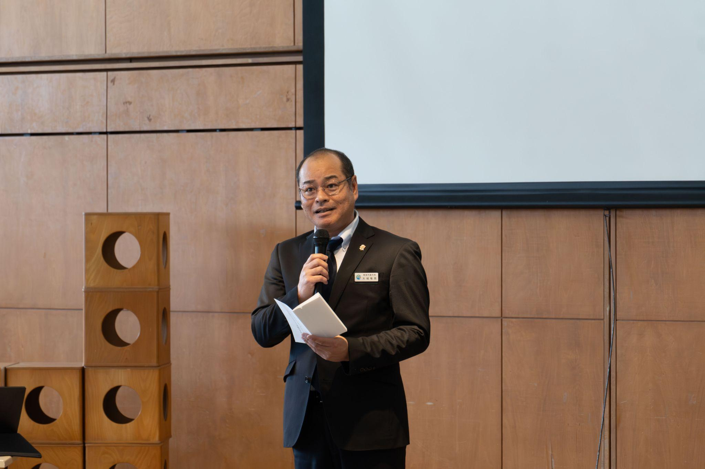

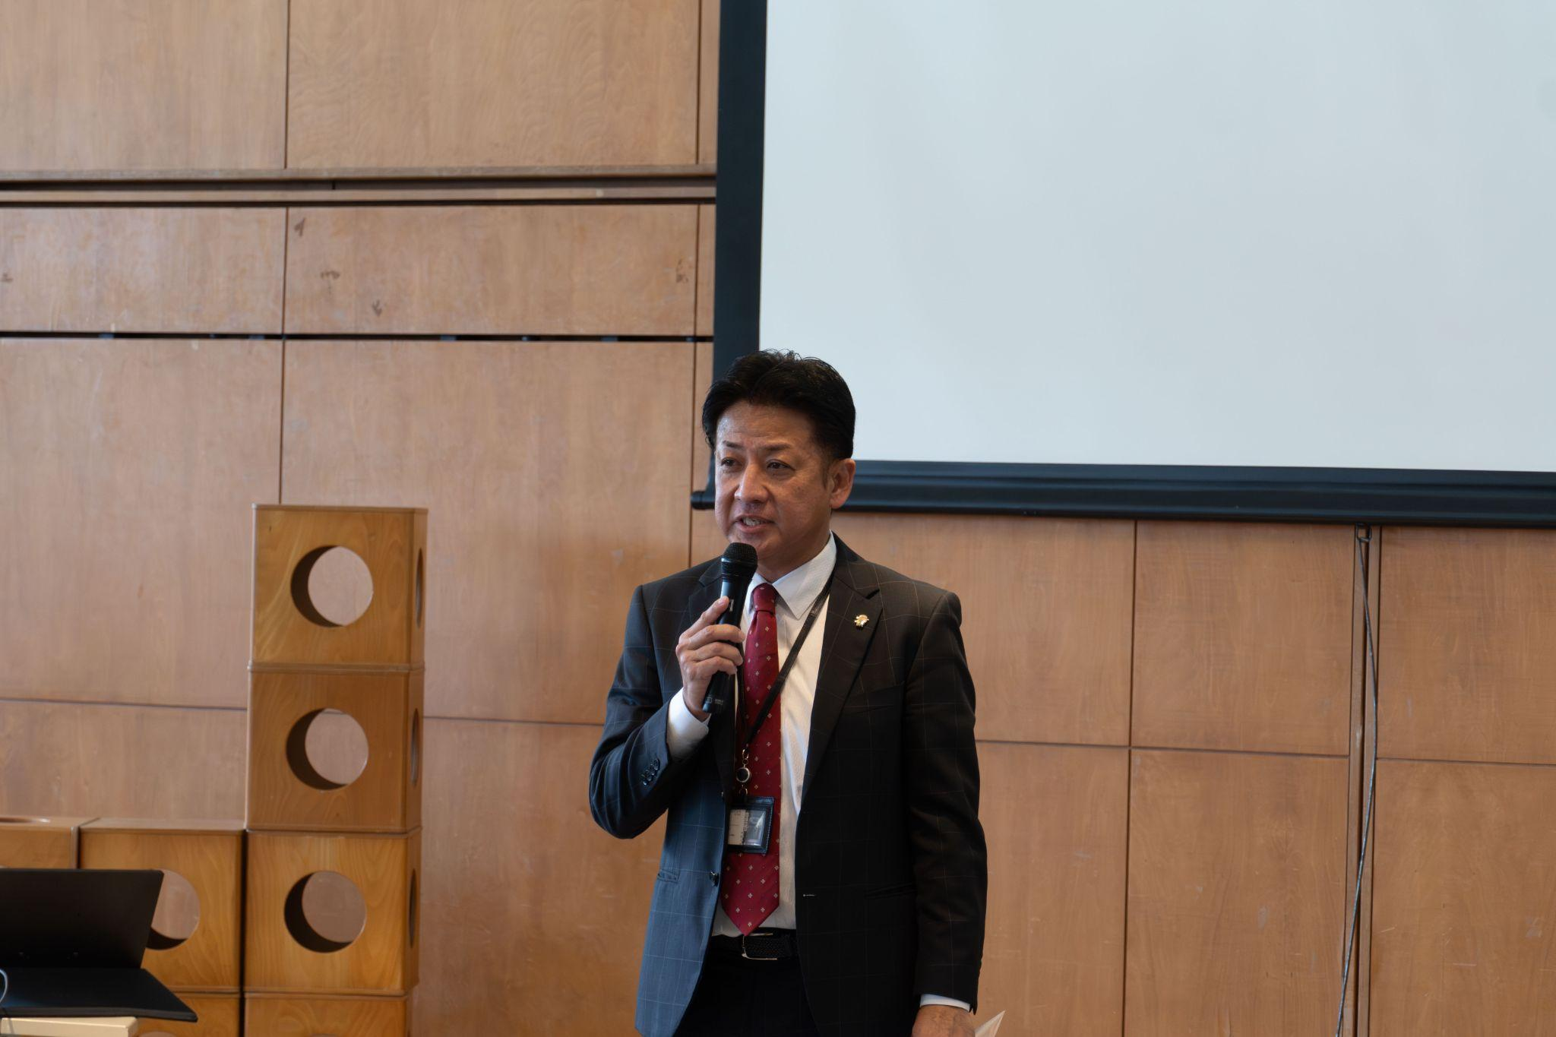

■13:10〜13:50
オープニングセッション/DMOなんじょうの設立背景
「南城市×観光産業」の現在地 、「観光協会からDMO株式会社へ～発展的統合の経緯～」
知念厚（DMOなんじょう株式会社 代表取締役）
泉直人（南城市政策調整監(兼)企画部長）
善井靖（総務省 地域力創造アドバイザー/南城市DMOアドバイザー）
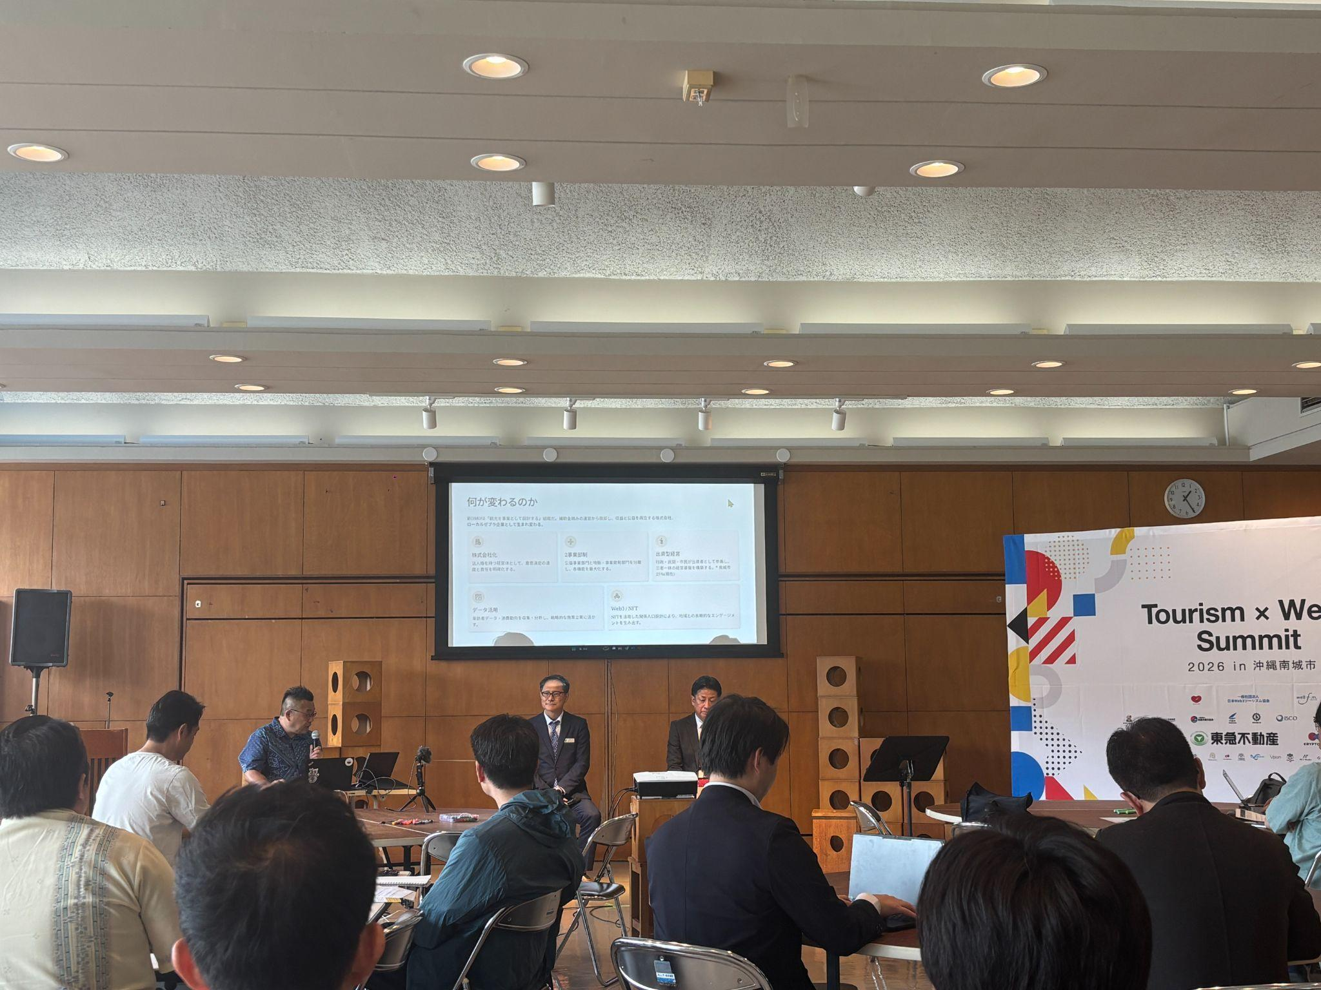

■13：50～14:20
～NFTに魅了された非エンジニア3者が語る～はじめての観光×NFT
小谷恵子（東海大学准教授）
小林憲人（株式会社NFT Media）
岩下拓（日本Web3ツーリズム協会）
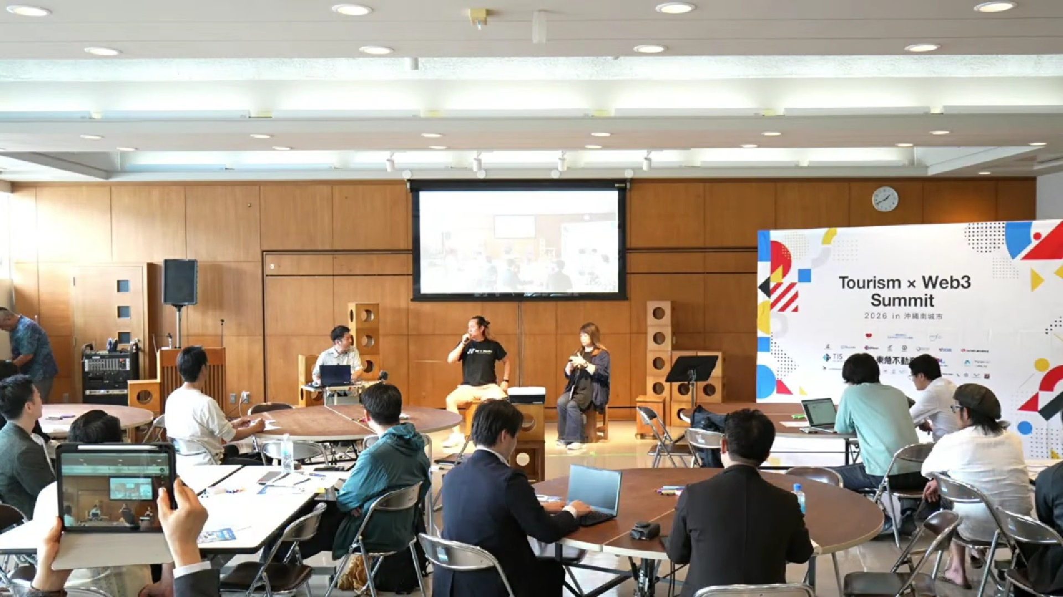
■14:20～14:50
NFT3分クッキング～誰でも簡単に作れる、使えるNFT～
手塚康夫（株式会社クリプトリエ 代表取締役）
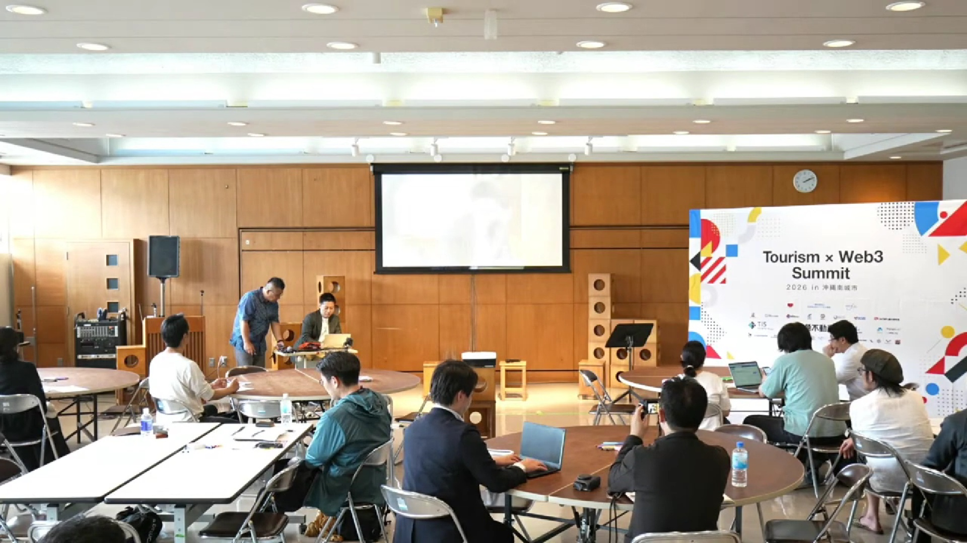

＜以下、南城市民・事業者に向けたワークショップパート ※オンライン同時配信＞
■14:50〜15:20
①パネル:南城発「観光×NFT」
山田つたえ（ローソン南城知念店店長/元アナウンサー）
善井靖（well f.m.一般社団法人理事）
大城 翼（DMOなんじょう株式会社）
岩下 拓（日本Web3ツーリズム協会）
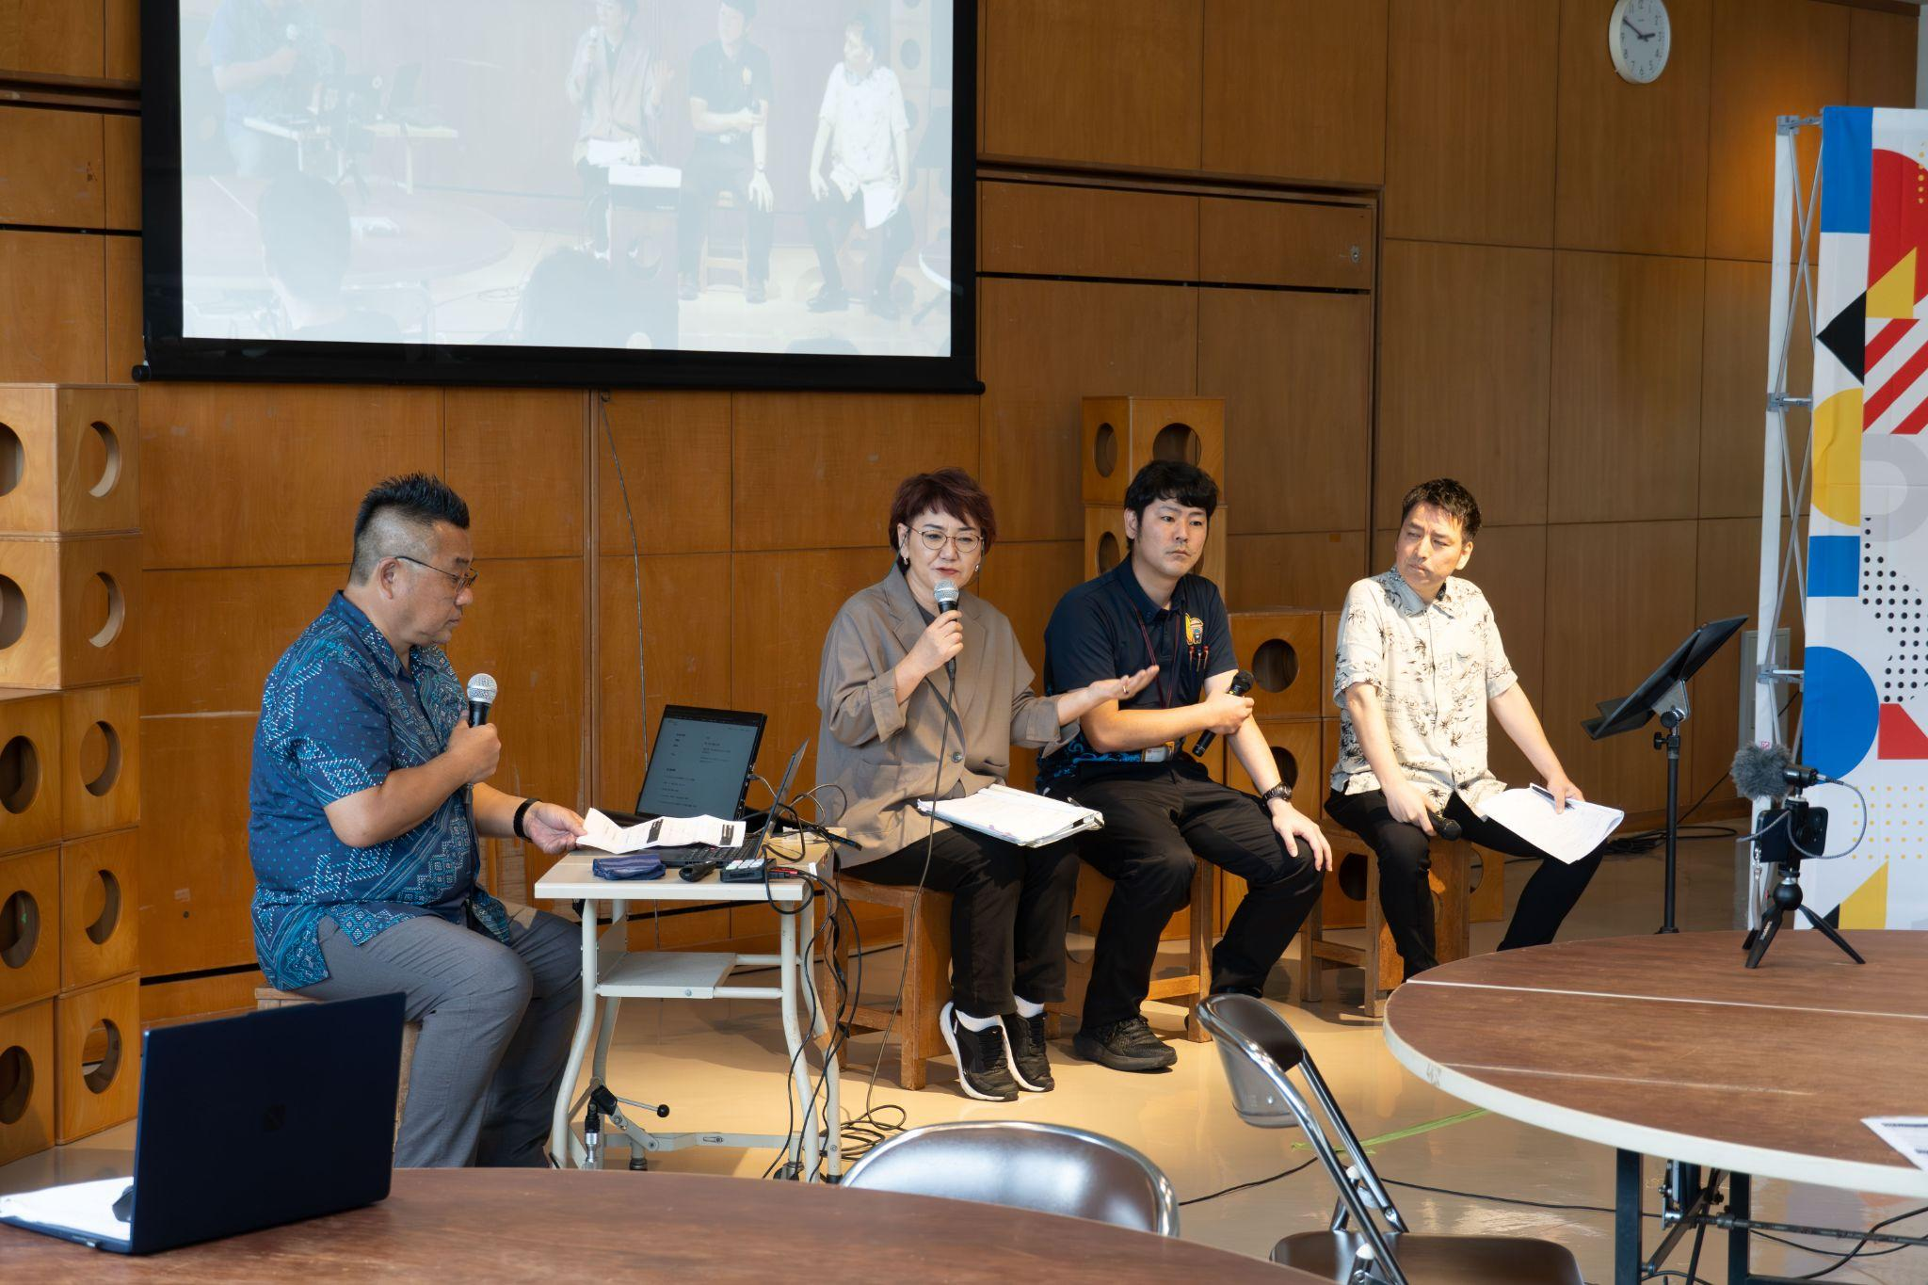
■15：20～15:45
②DMOなんじょうが発行するデジタル住民証NFTの取得体験 ※オンラインでも取得可とした
小吹智広（株式会社NomadResort）
岩下拓（日本Web3ツーリズム協会）
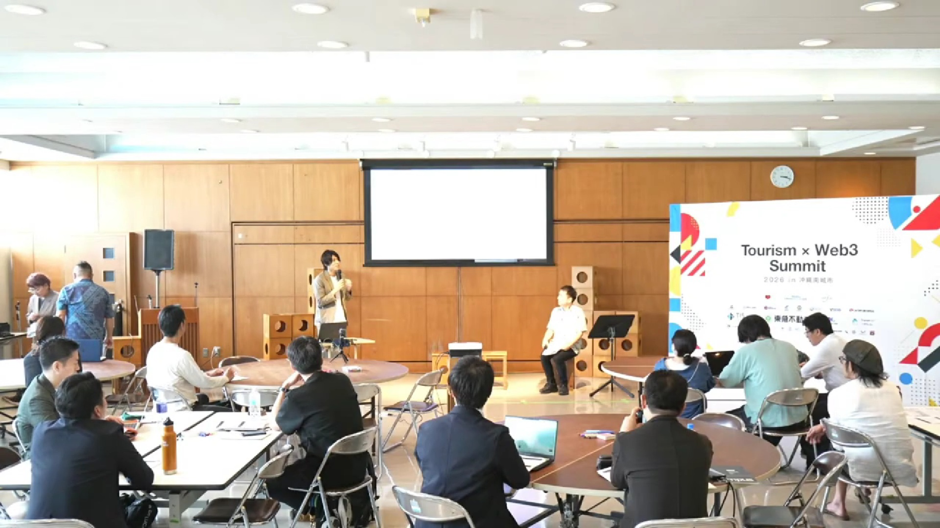
■15:45〜16:55
③ワークショップ
なんじょうNFTで実現したい南城の未来を考える
小谷恵子（東海大学准教授）
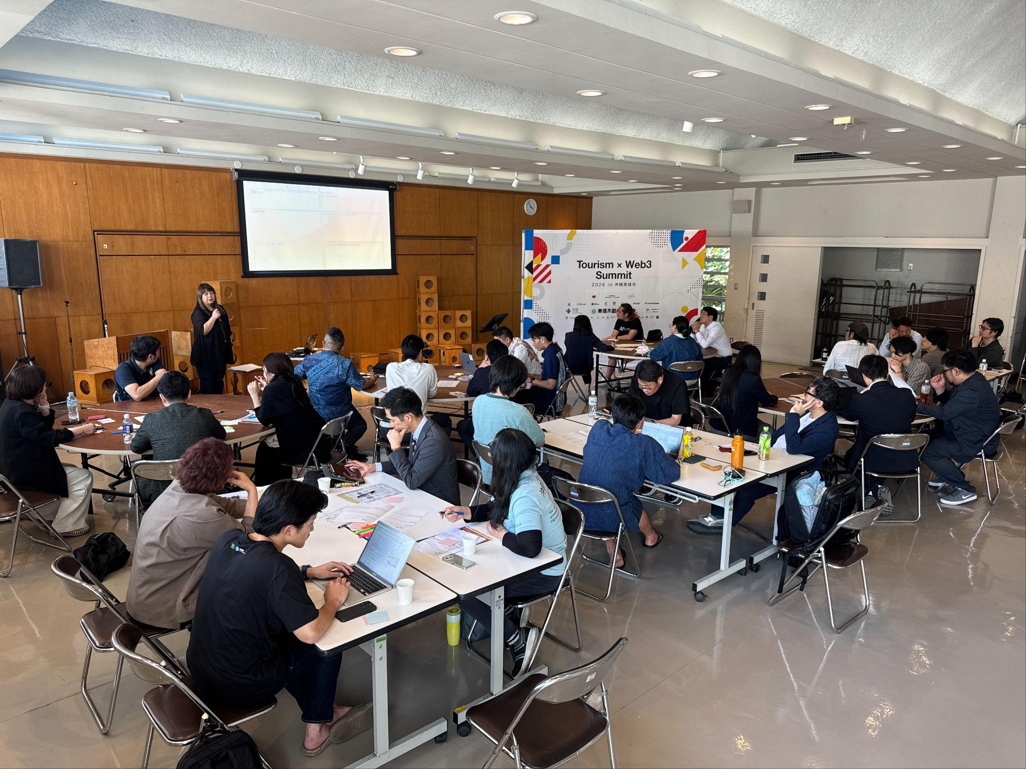
■16:55～17:00
●まとめ及び質疑応答
「地域協働と行政の役割」
枝川佳平（南城市 観光商工課 主任主事／DMO設立担当）
善井靖（総務省 地域力創造アドバイザー/南城市DMOアドバイザー）

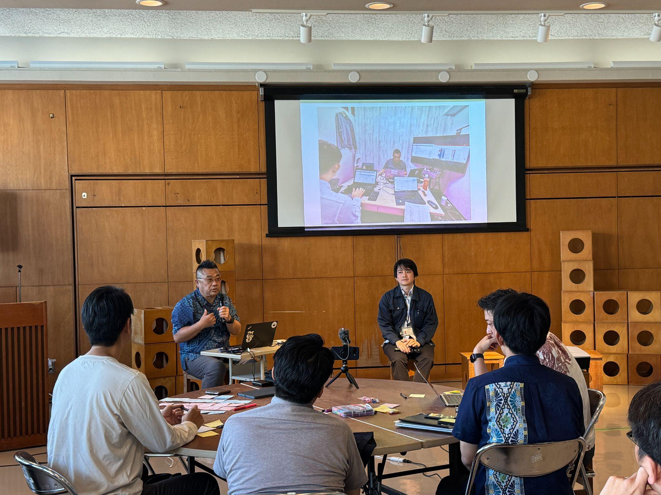

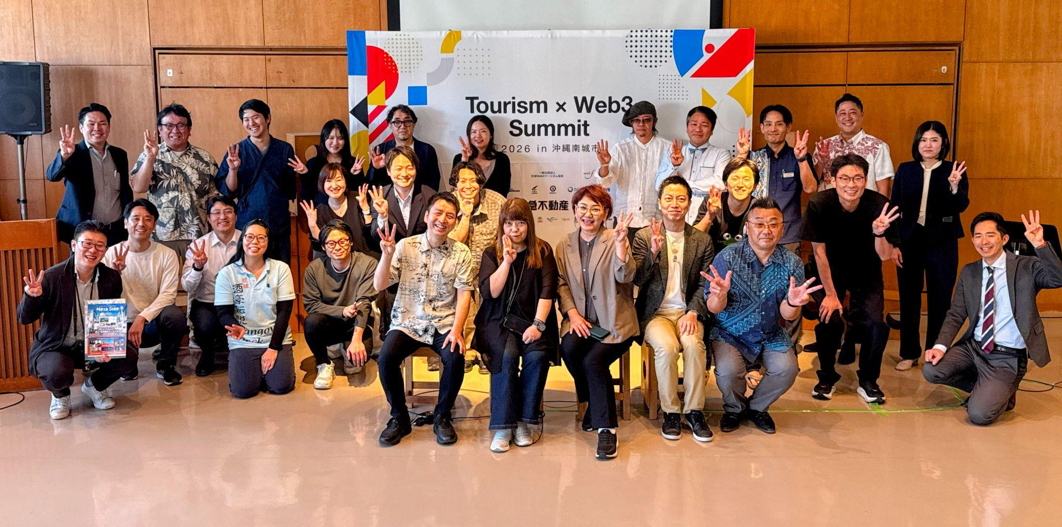

●17:15～19:15
交流懇親会＠シュガーホール
南城市の職員、市内事業者、沖縄県内の観光組織やメディア、県外からの招待者等との懇親交流会

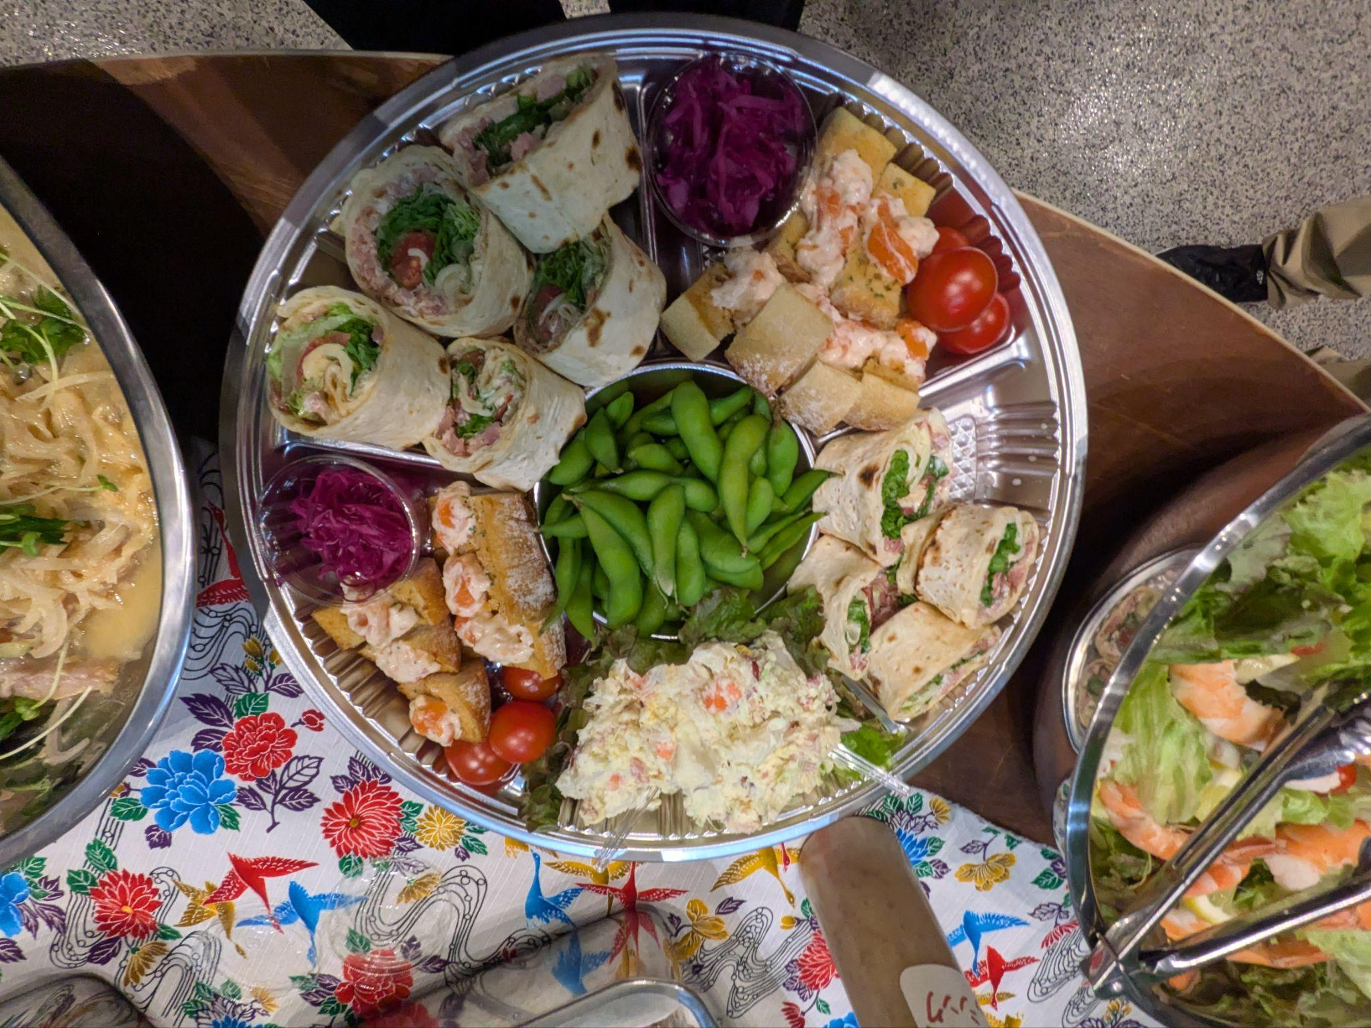

DAY２ 2026年3月27日（金） 画像の記録

【Day 2】 3月27日(金) 「Web3実装の最前線とアワード」
■会場：南城市文化センター シュガーホール ホール
■概要：全国の観光地・自治体・事業者によるWeb3実装の最前線とリアルな成果・課題を共有する発信型カンファレンス。「構想」ではなく、すでに動いている事例から“再現可能な自社の勝ち筋”や“インスピレーション”を得る1日。
MC：
岡本伊津美（NOT A HOTELDAO 株式会社）
伊藤富有子（0x Consulting Group）
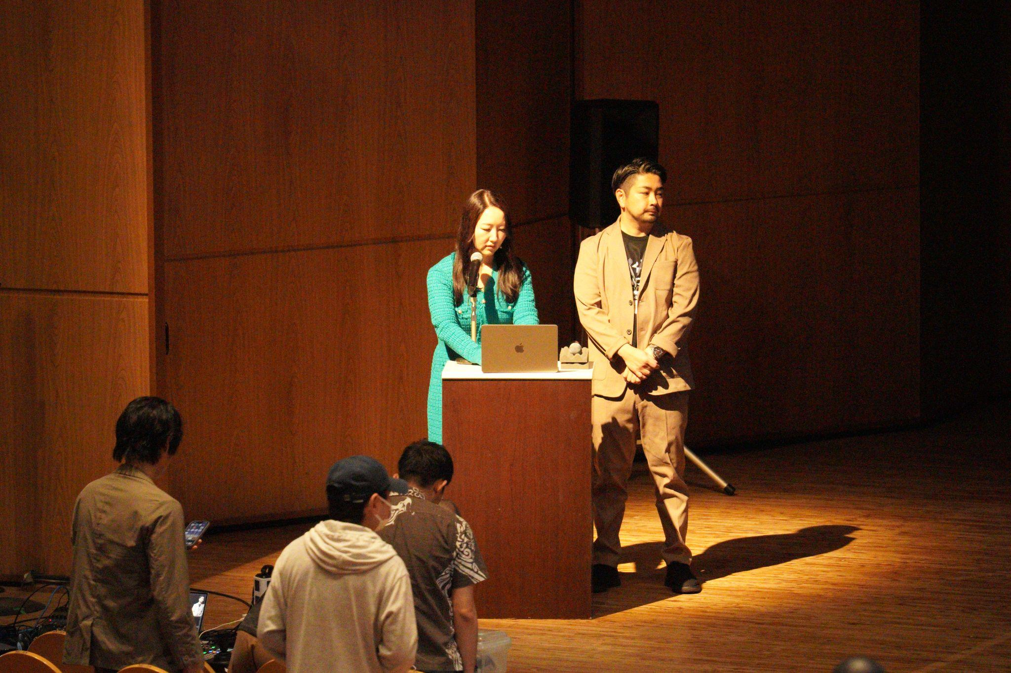

■9:30〜9:45
オープニング／開会挨拶
大城憲幸（南城市長）
知念厚（DMOなんじょう株式会社 代表取締役）
岩下拓（（一社）日本Web3ツーリズム協会）
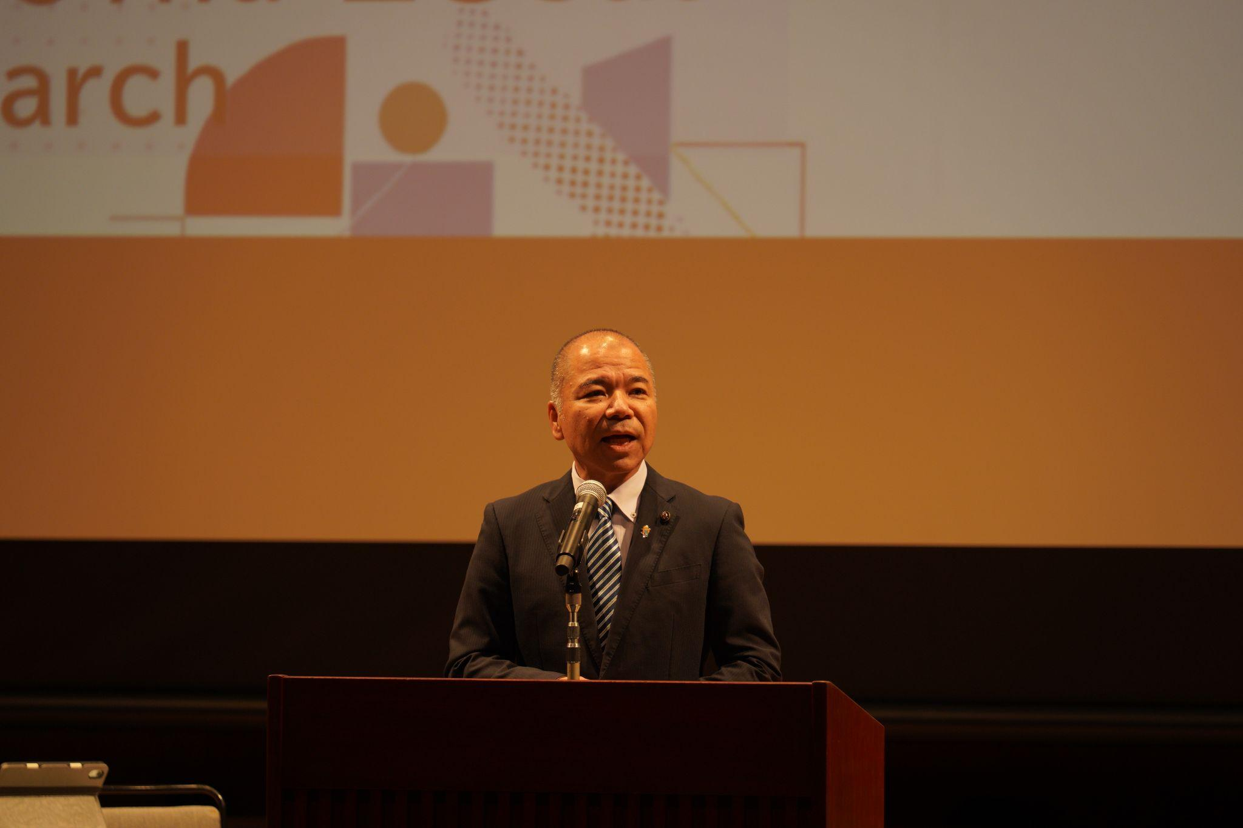
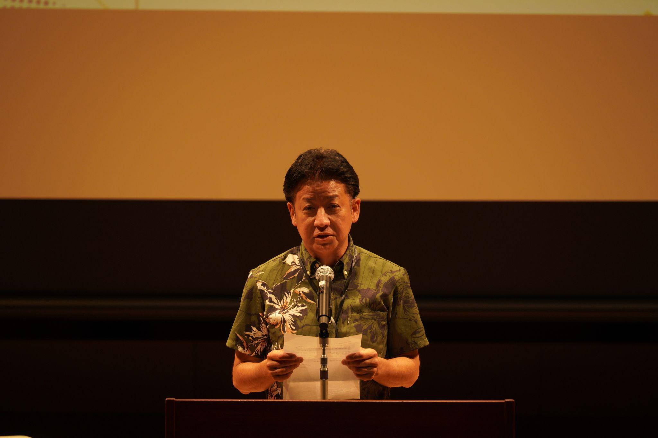
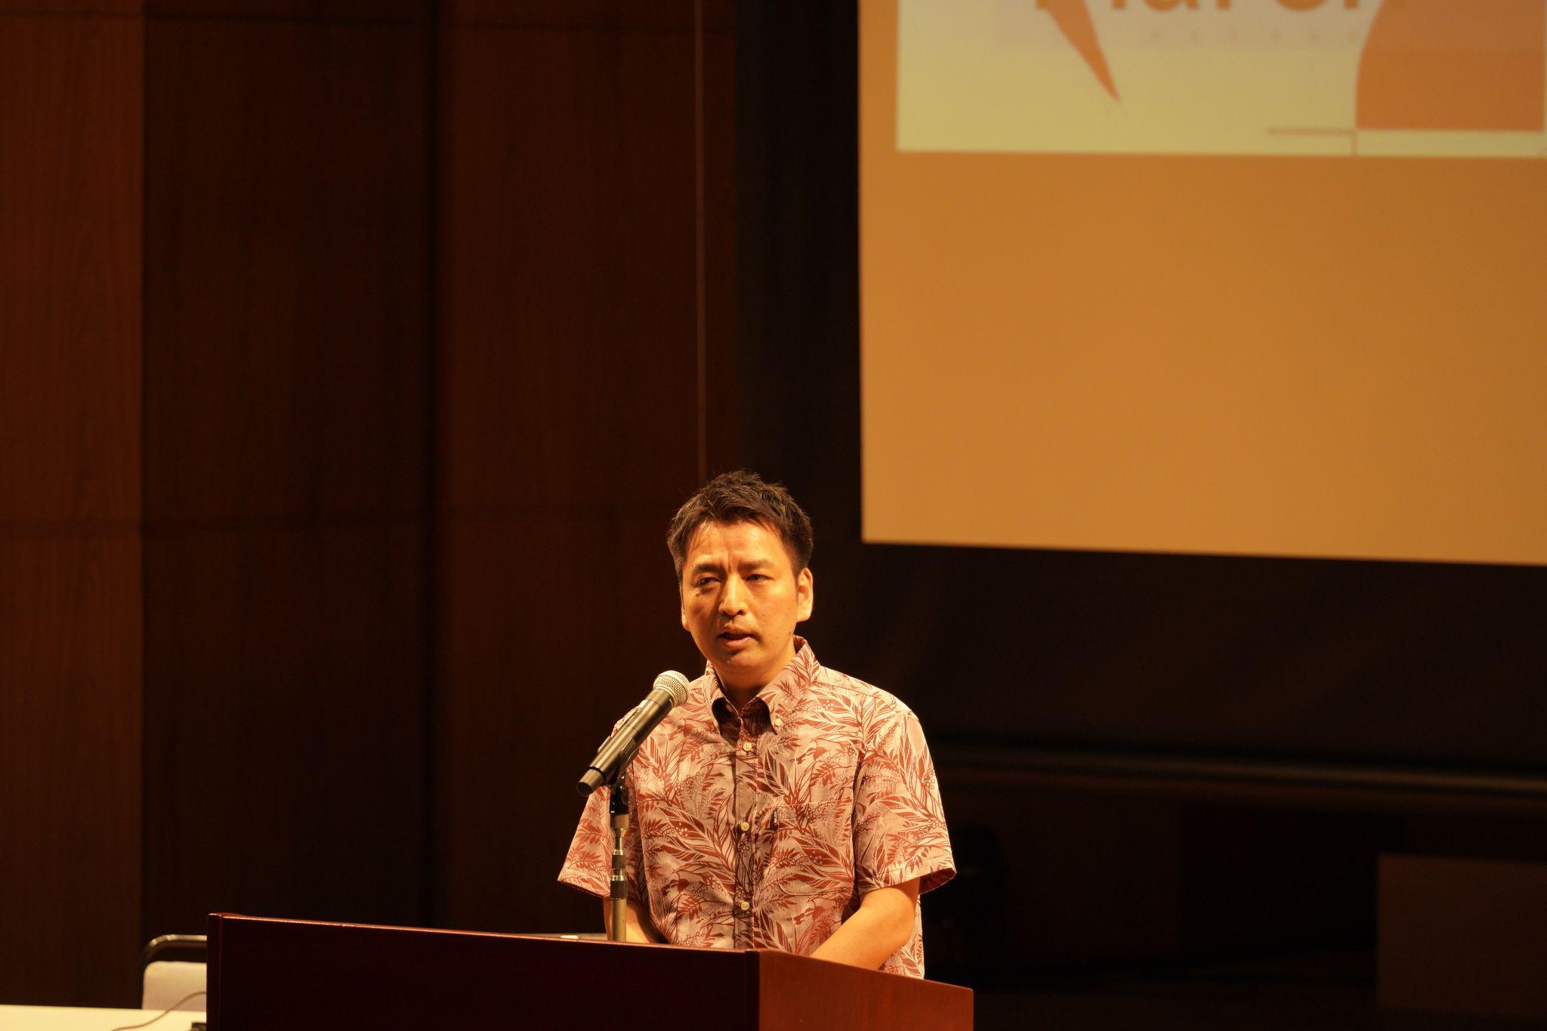
■9:45〜10:10
～地域の物産館でEC担当をしているDMO職員と学ぶ～ 新しい業界インフラWeb3×ツーリズムの全体像
大城翼（DMOなんじょう株式会社）
中村一貴（ソニー銀行株式会社）
細川雄平（株式会社あるやうむ）
岩下拓（（一社）日本Web3ツーリズム協会）
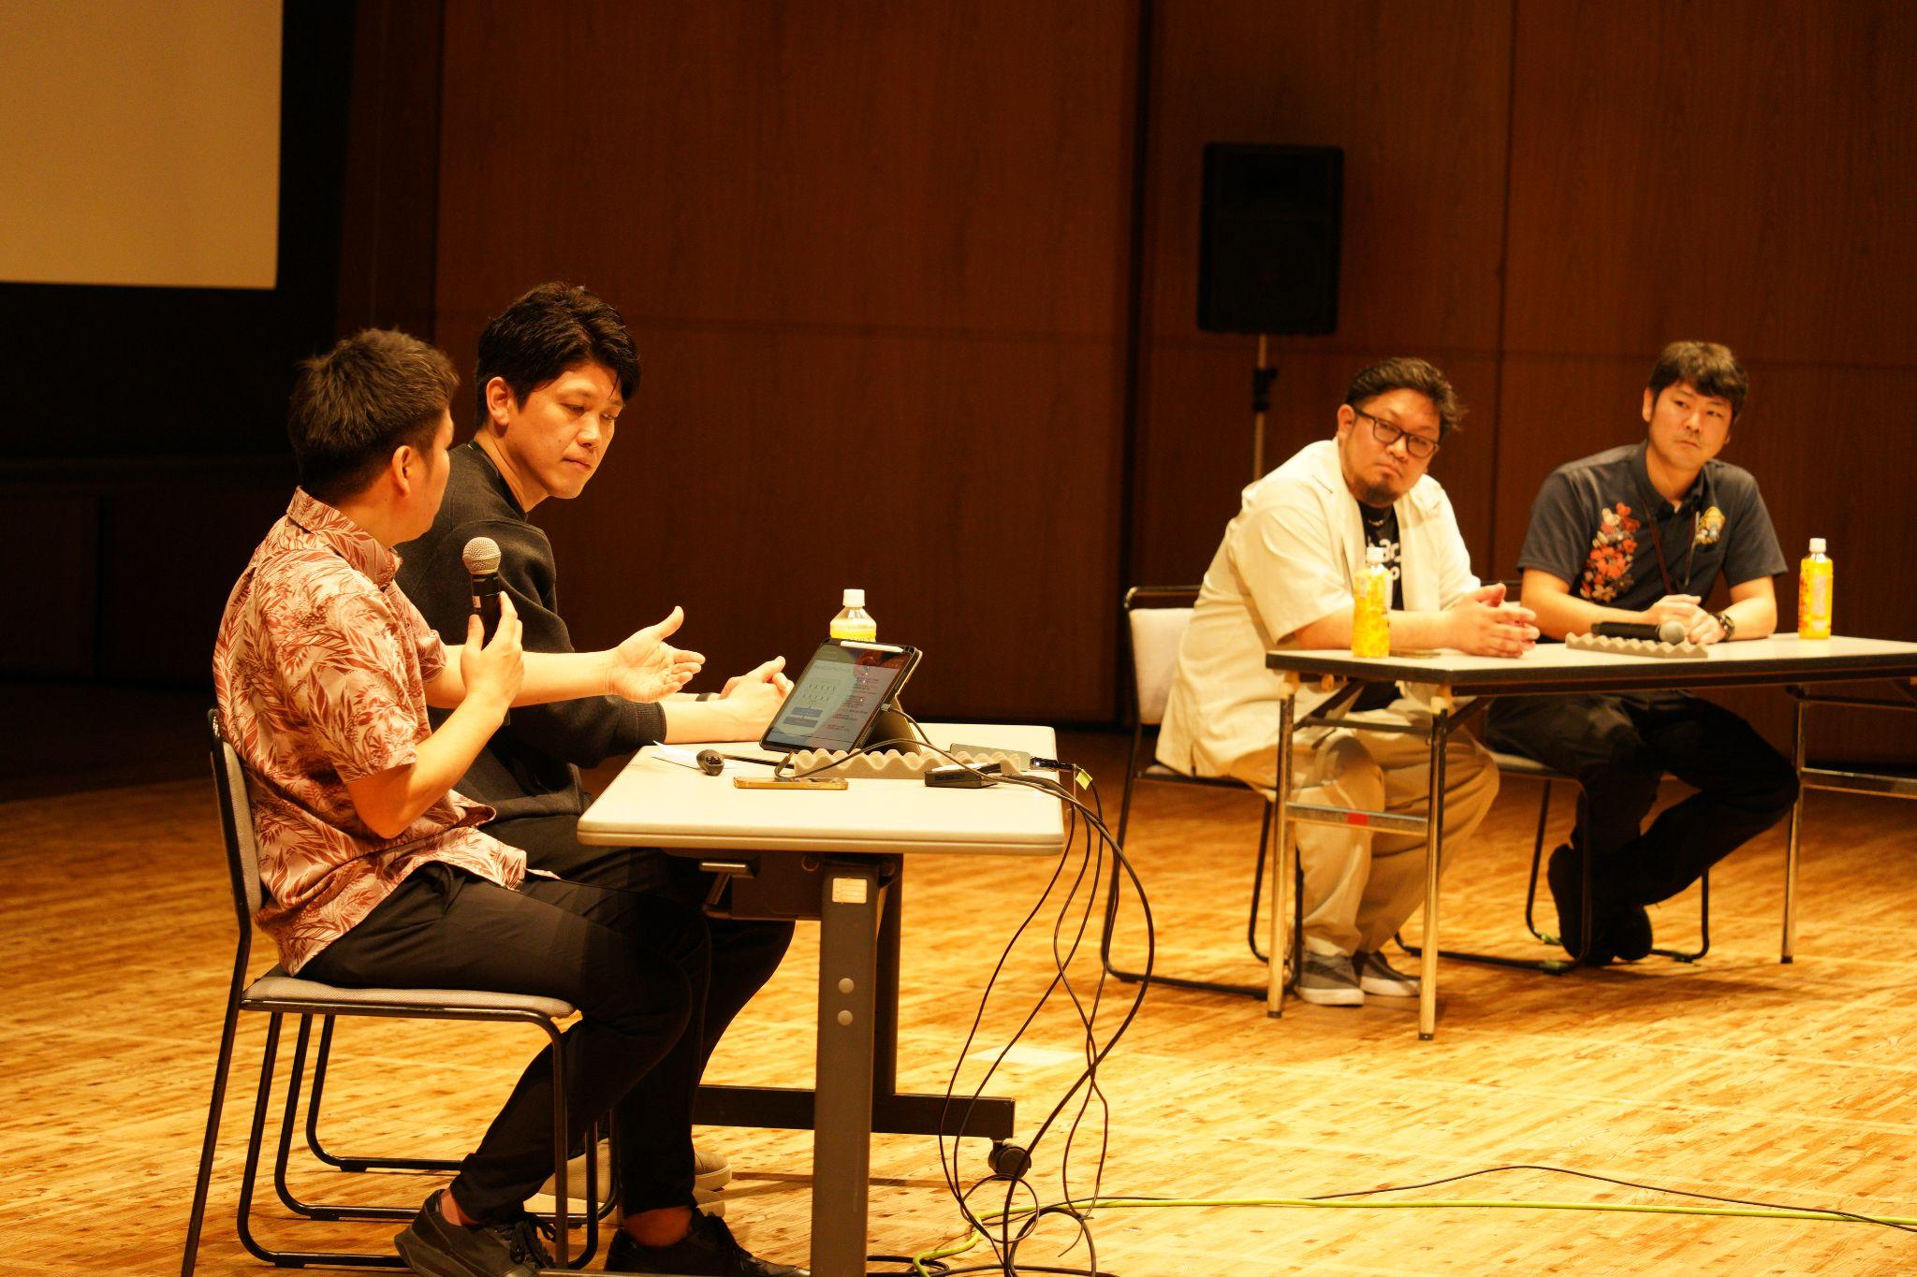
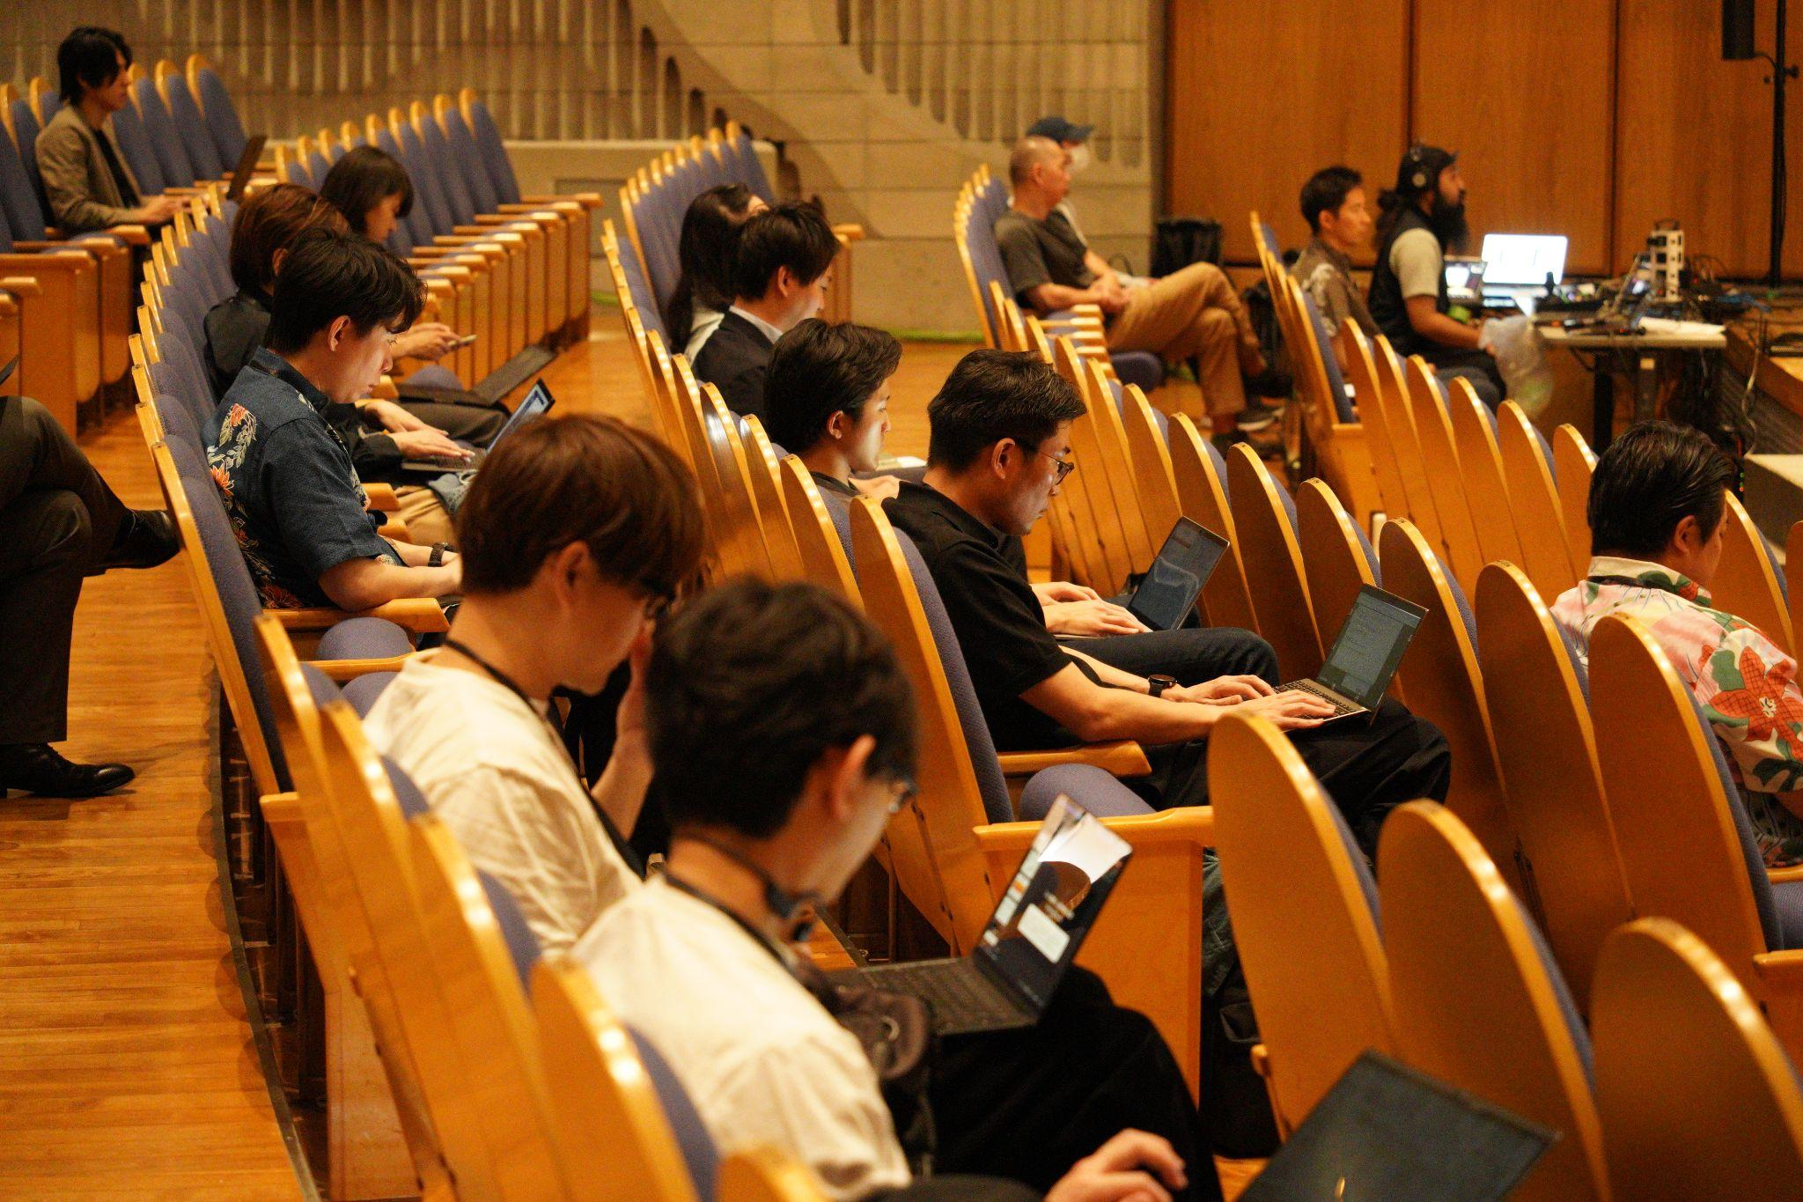
■10:10〜10:35
NFTが変える旅行体験 ～業界の有識者が語るNFTのリアルと最新事例～
岡本伊津美（NOT A HOTEL DAO株式会社）
手塚康夫（株式会社クリプトリエ）
小林憲人（株式会社NFT Media）※モデレーター
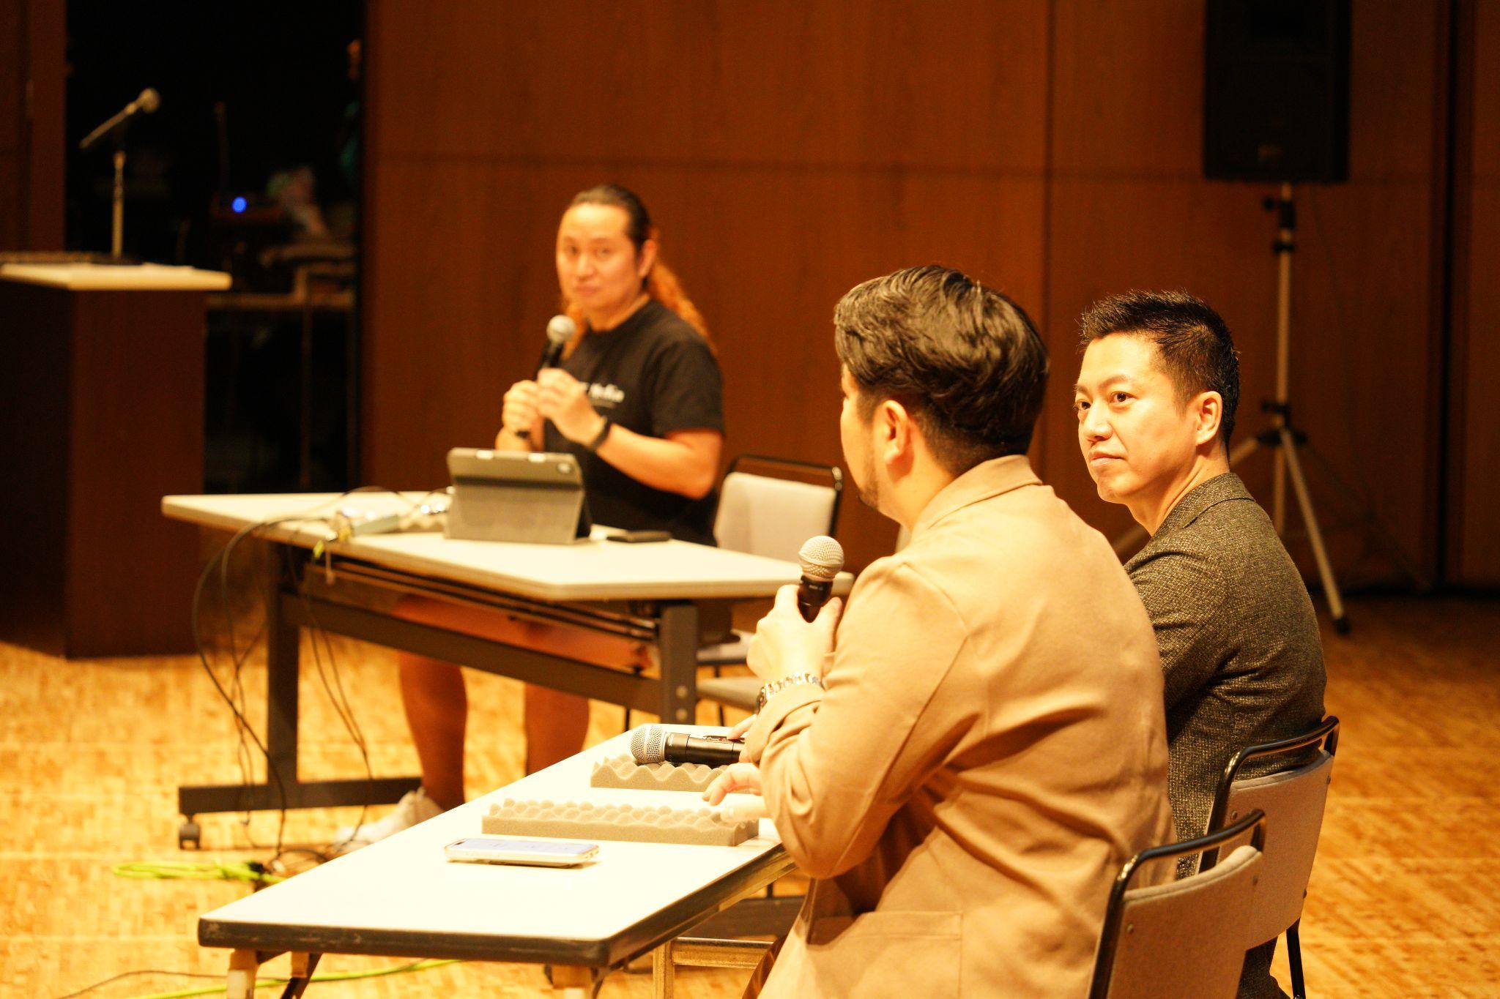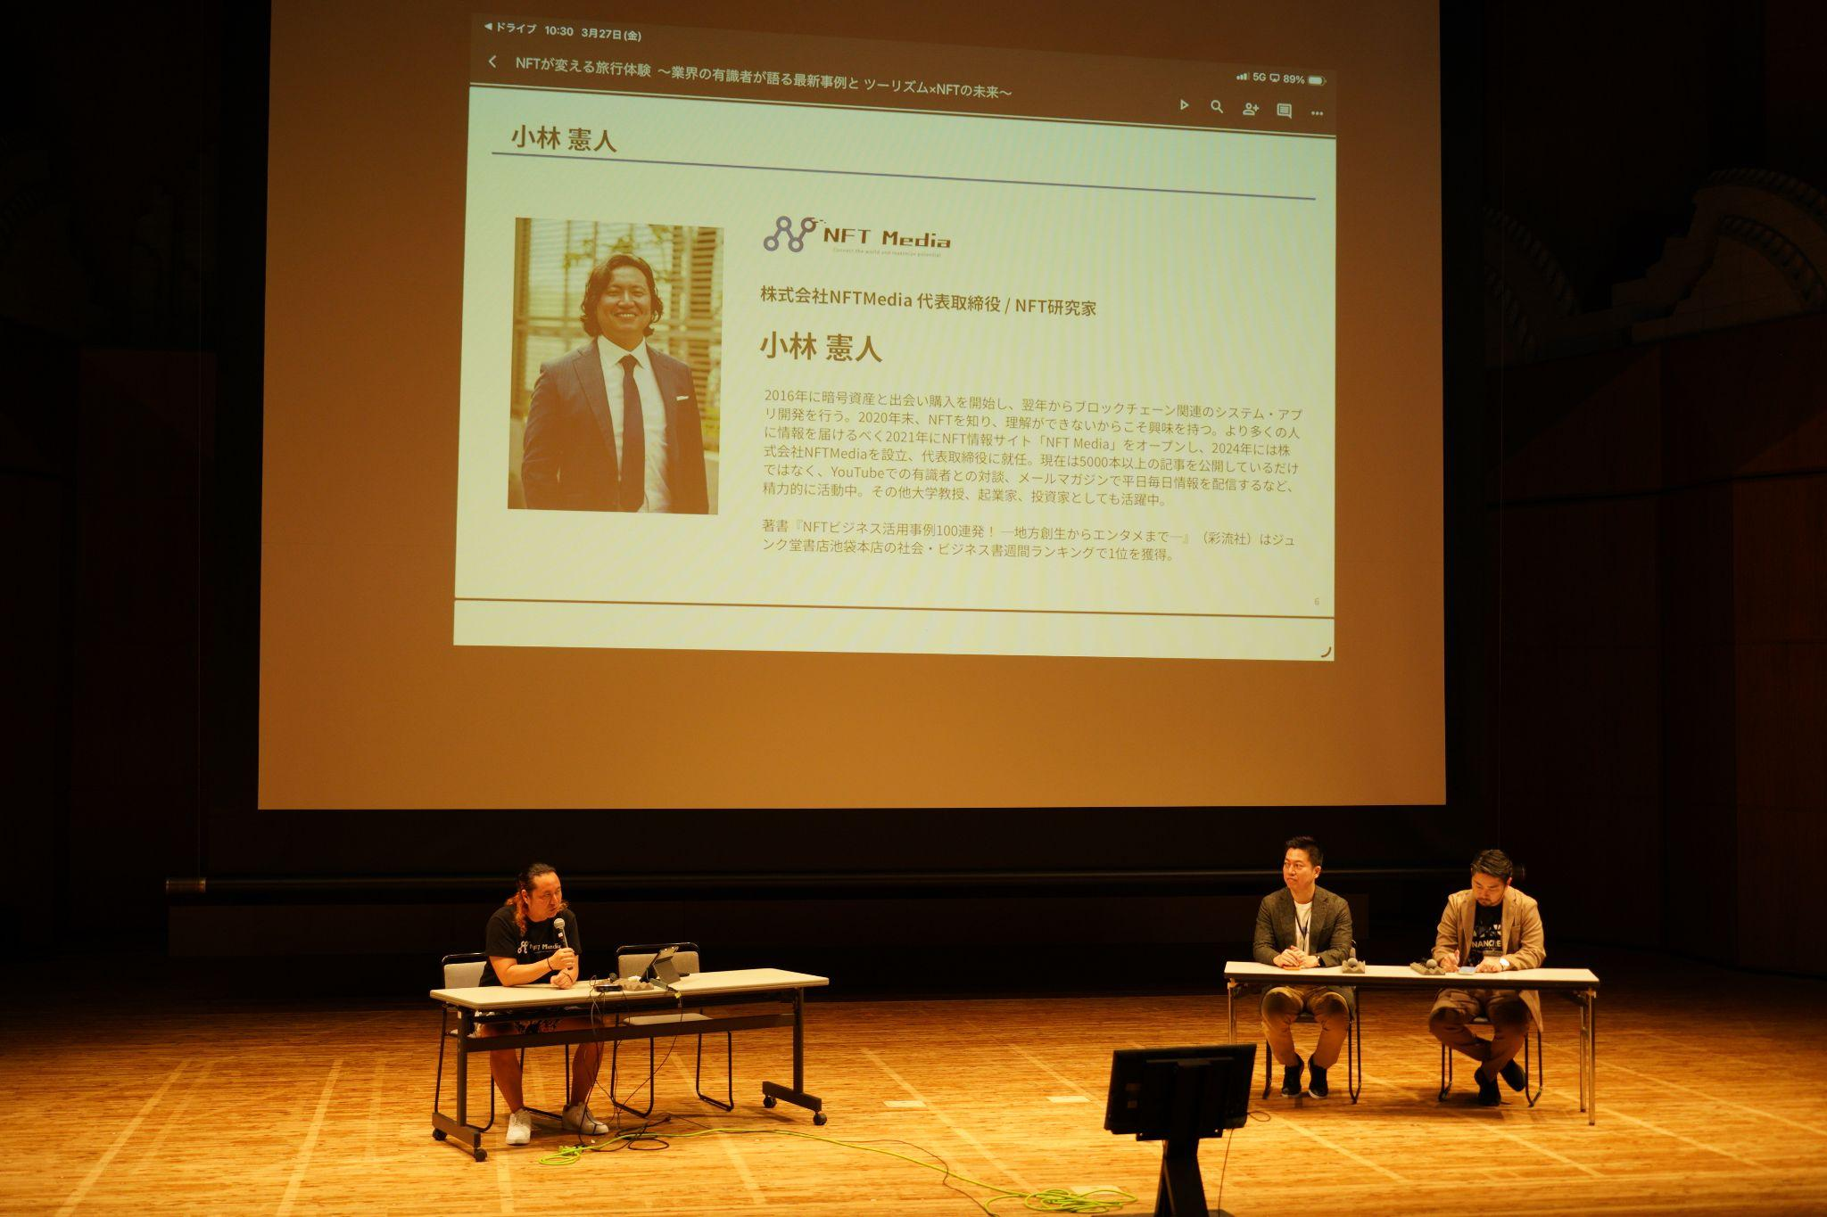

■10:35〜11:00
ステーブルコインは地域や観光産業をどのように変えるのか
～AI動向も含めた観光×ステーブルコインの現在地と展望～
村上浩文（TIS株式会社）
岡部典孝（JPYC株式会社）
岩下拓（日本Web3ツーリズム協会）
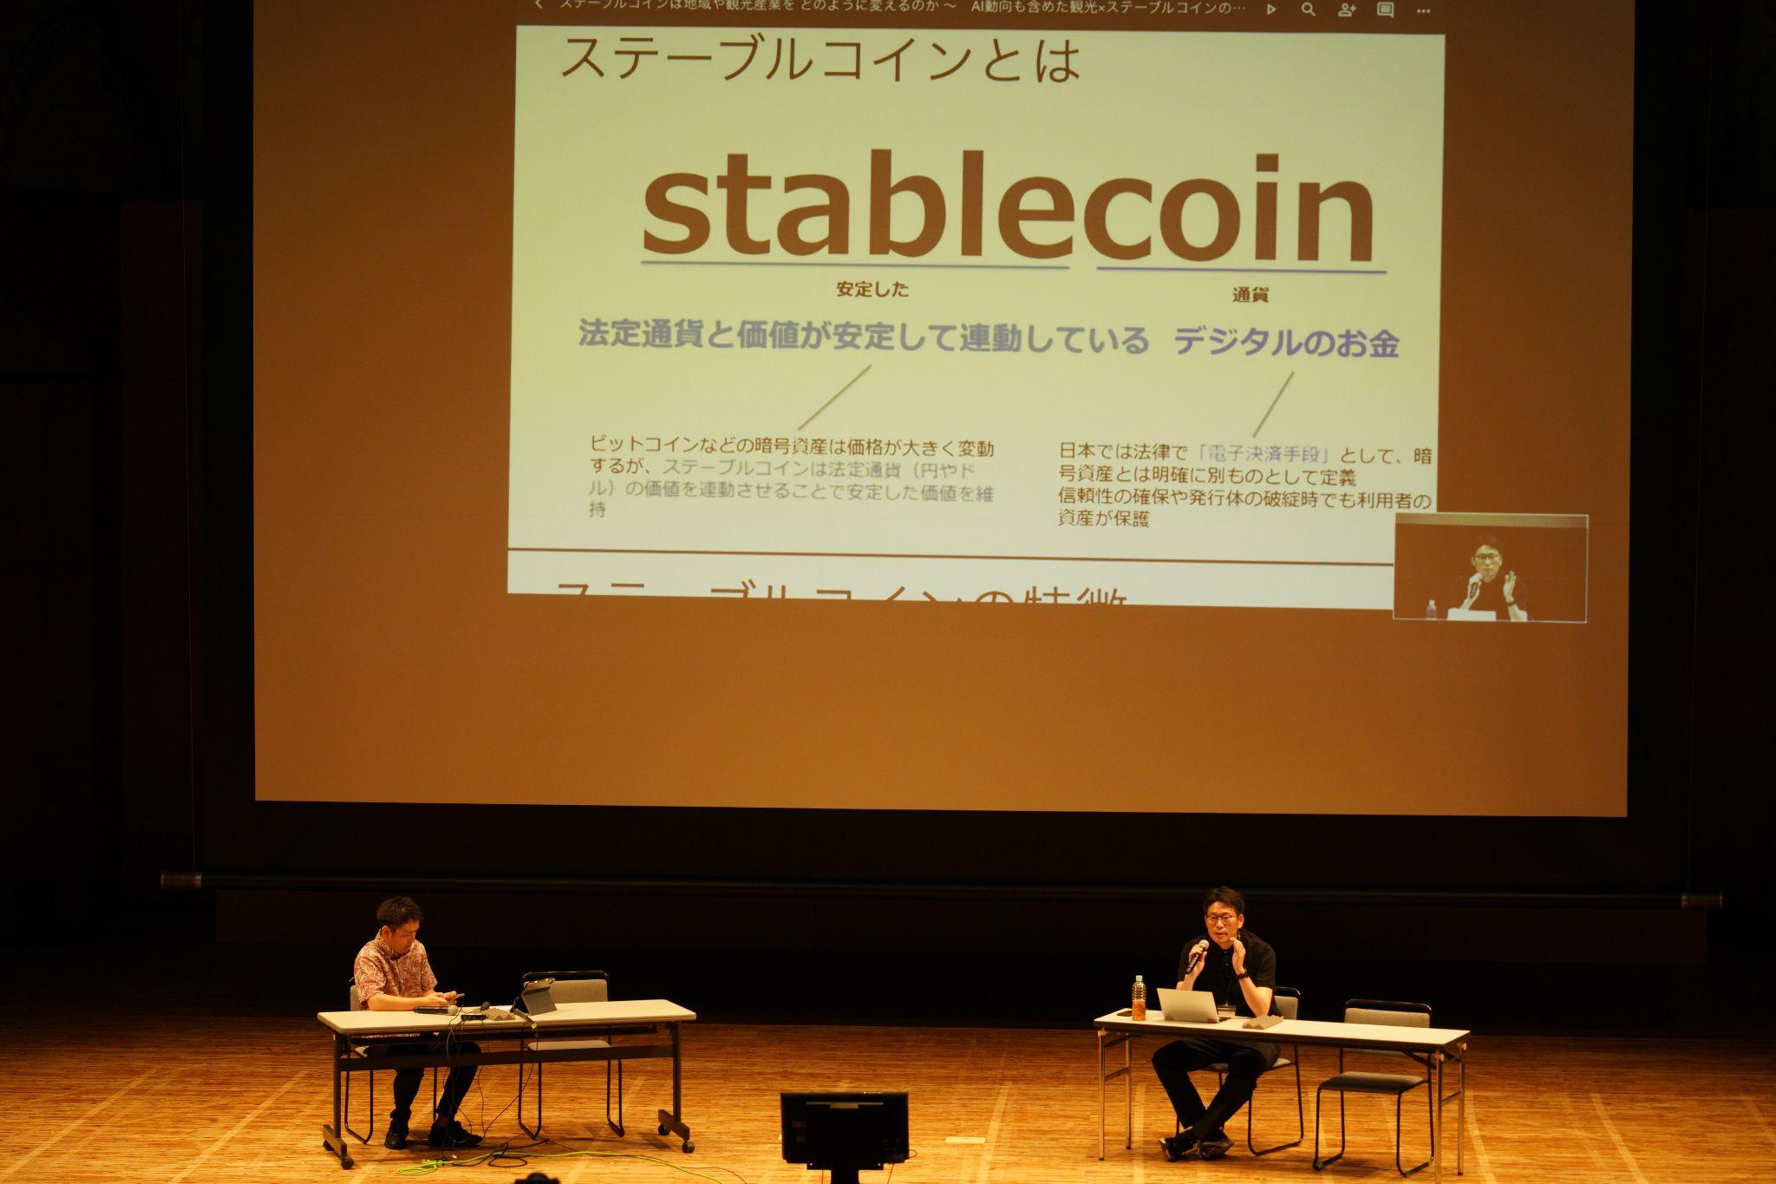

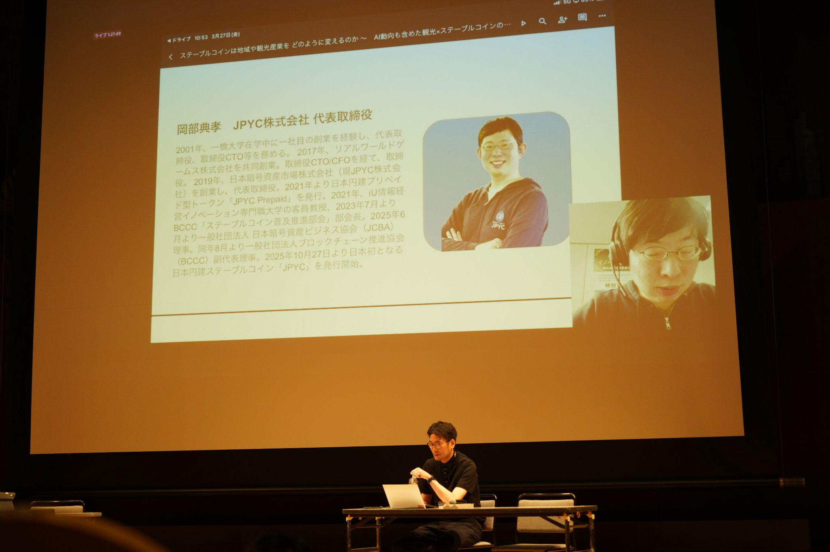
■11:00〜11:25
観光産業におけるWeb3×AIの最新事例
クリス・ダイ（ANGO合同会社）
関根宏（日本電気株式会社）
本嶋孔太郎（100万人DAO合同会社）
岩下拓（日本Web3ツーリズム協会）
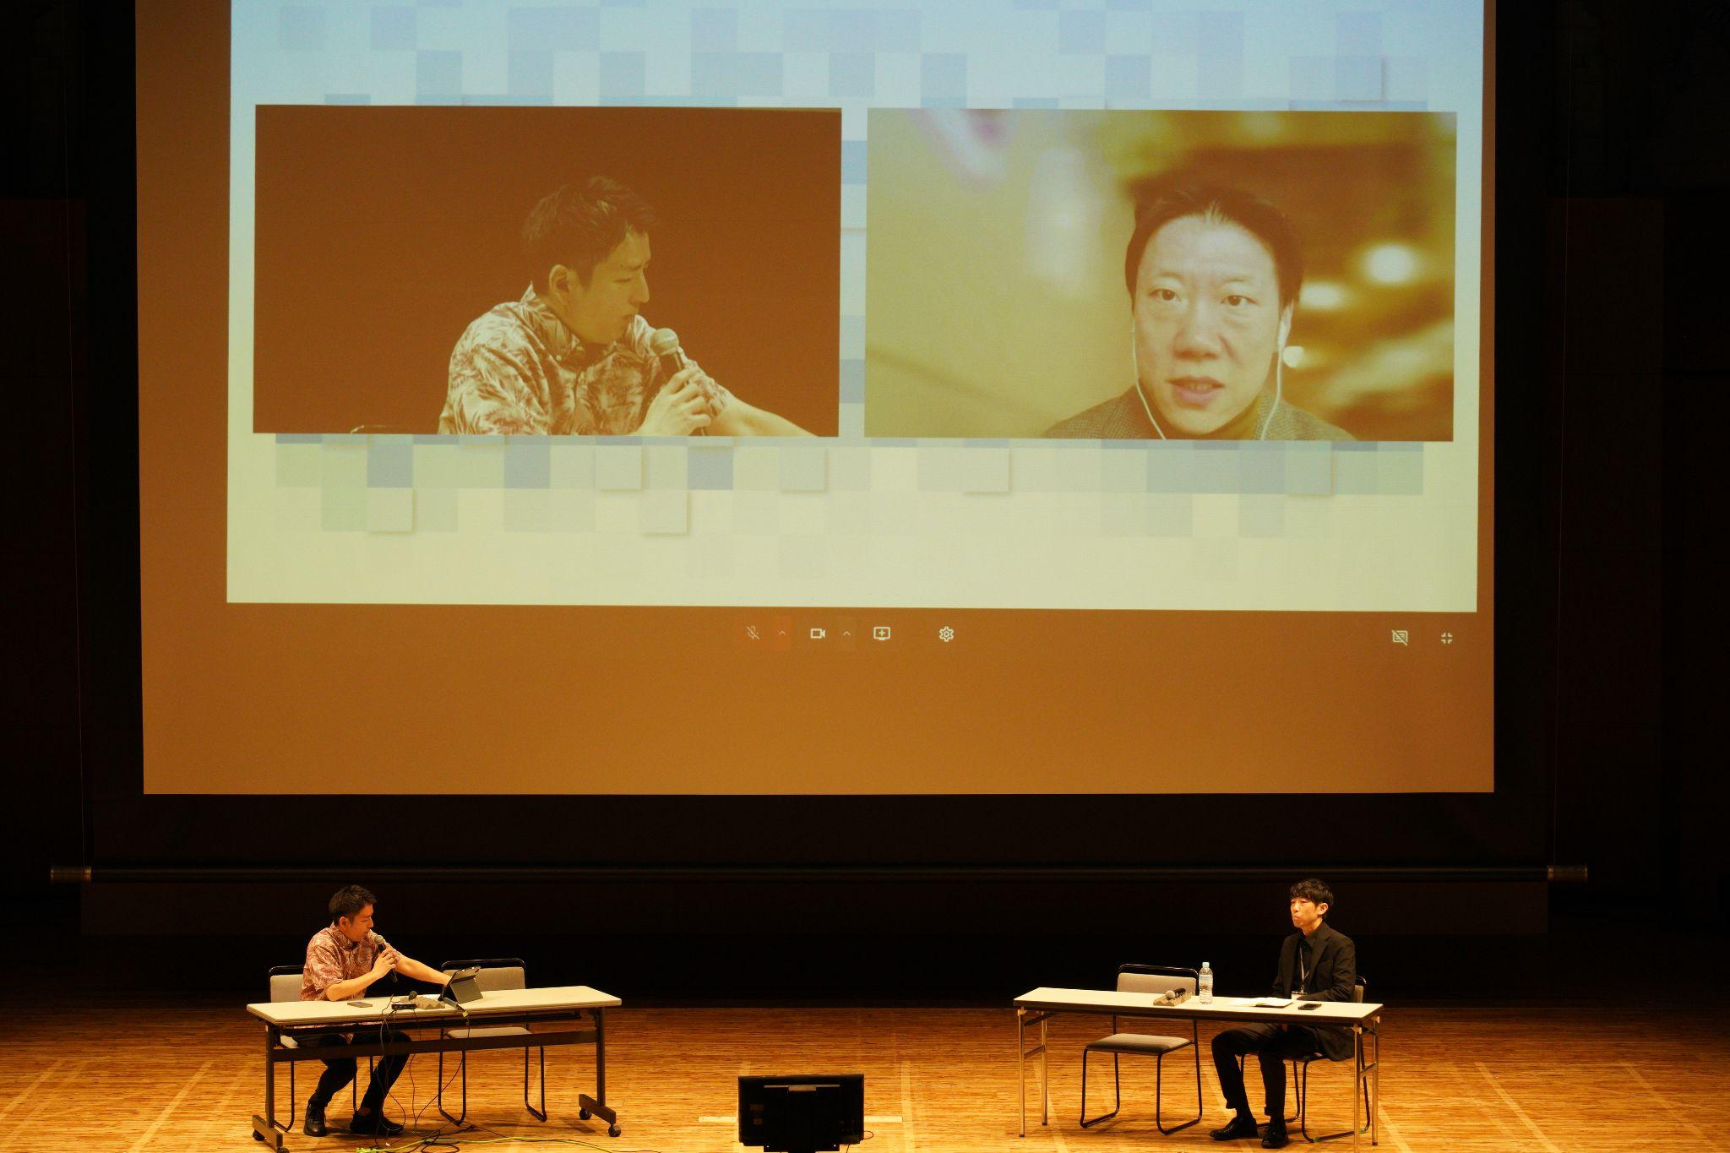
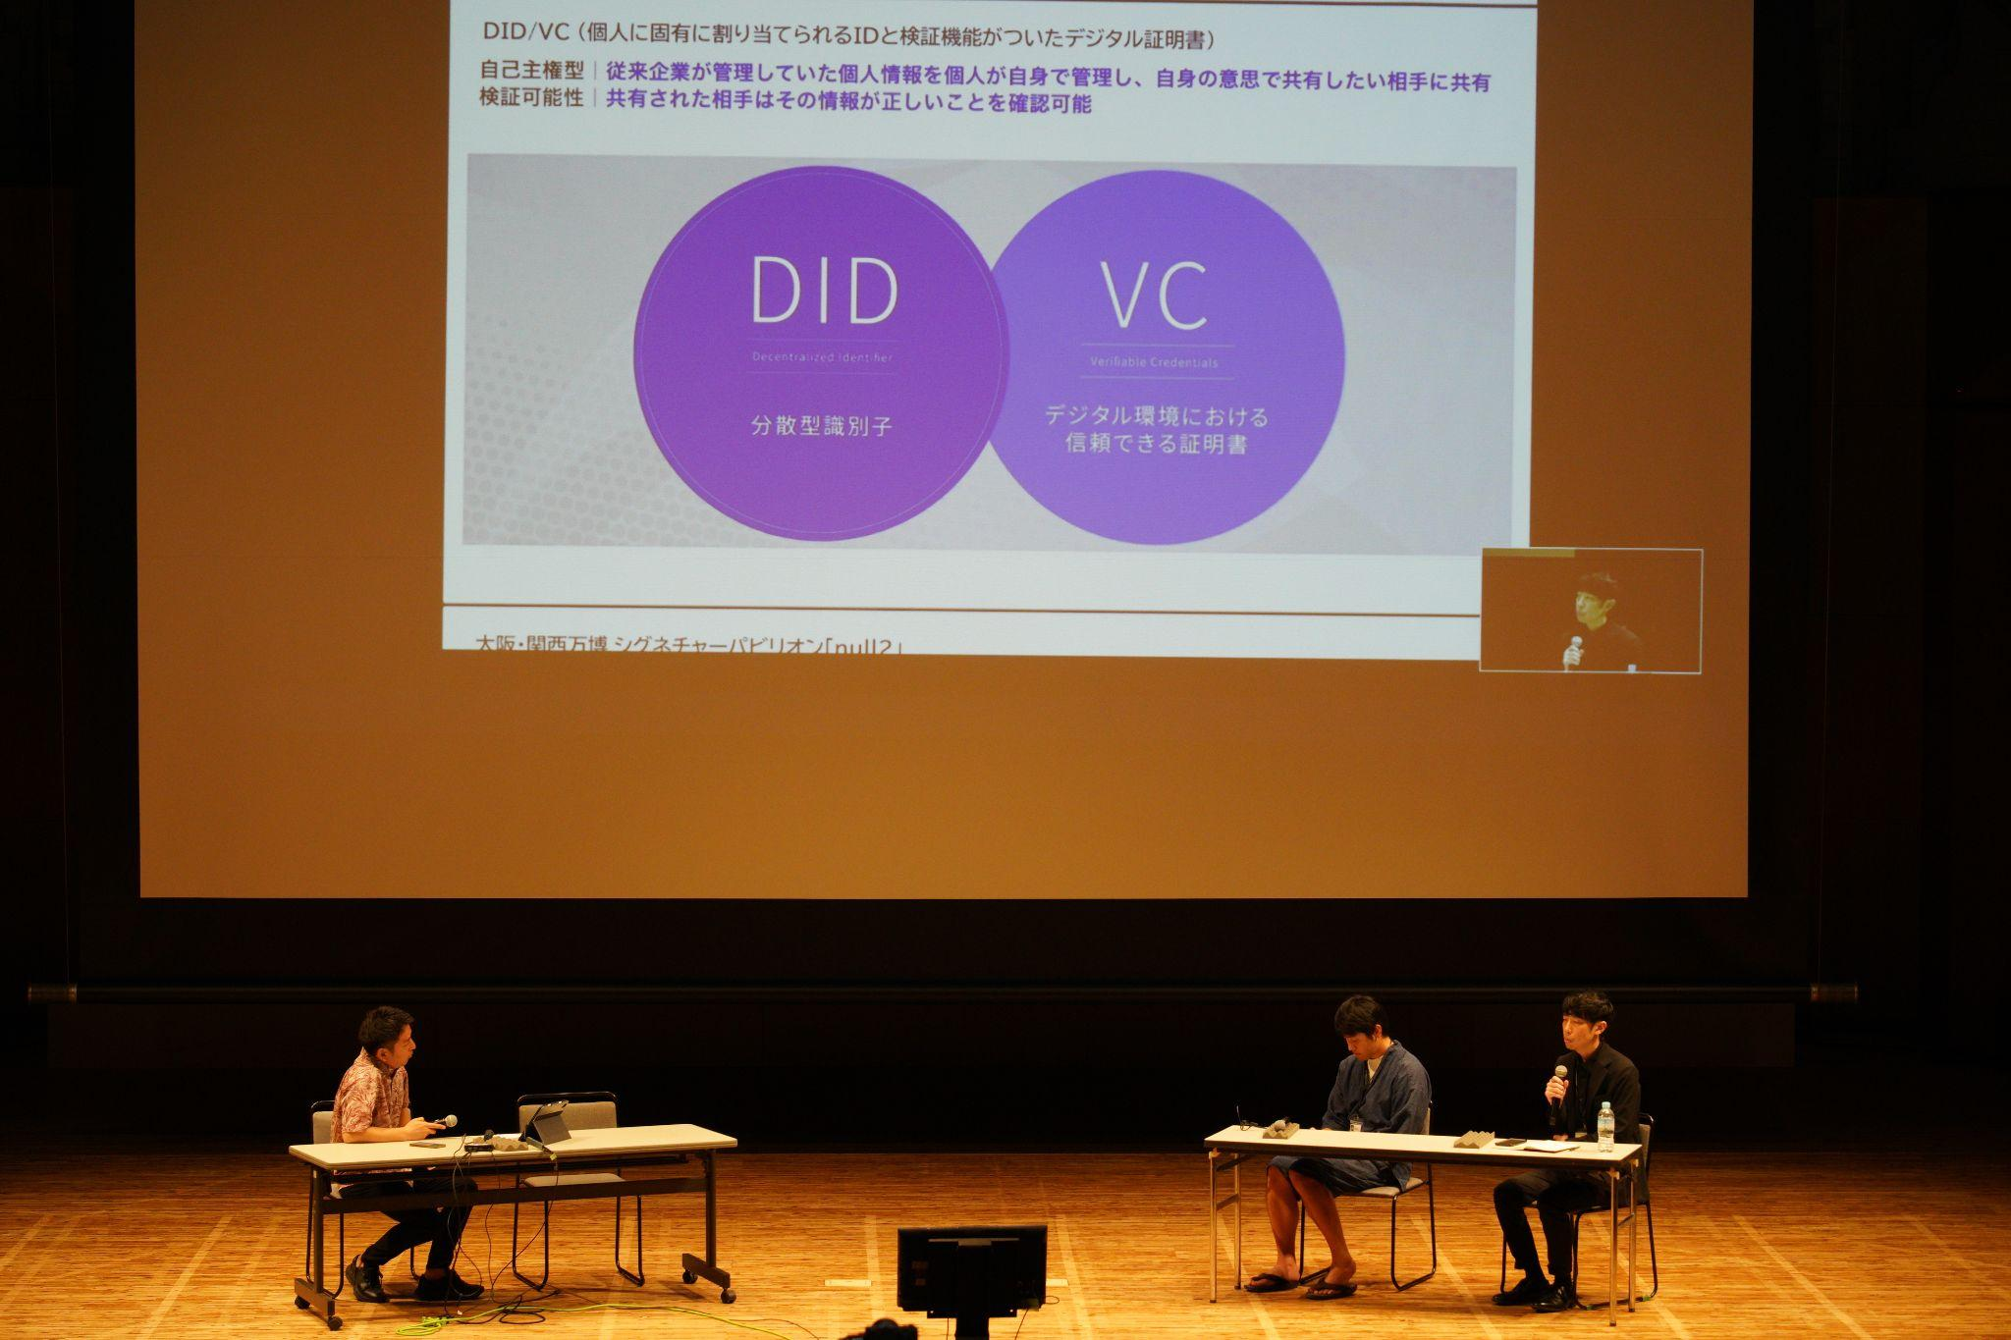
■11:25〜11:35
特別ピッチ① AI × 顧客データ×マルチチャネル
水戸部章生（Aurora Mobile株式会社）
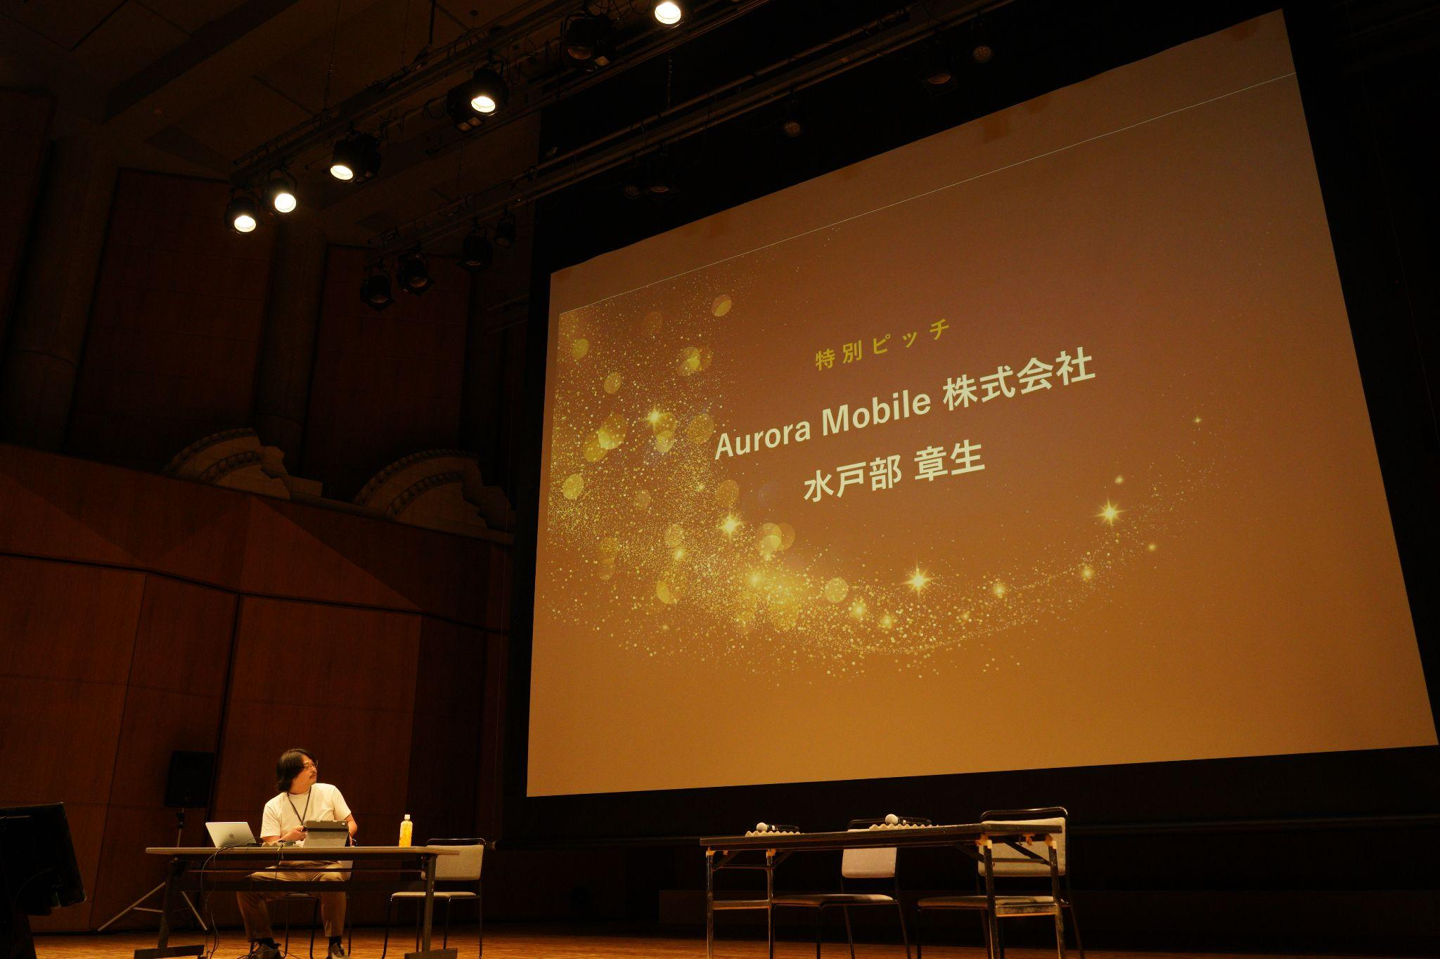
■11:45〜12:15
「Well-Beingで測る観光の未来」
善井靖（総務省 地域力創造アドバイザー/南城市DMOアドバイザー）
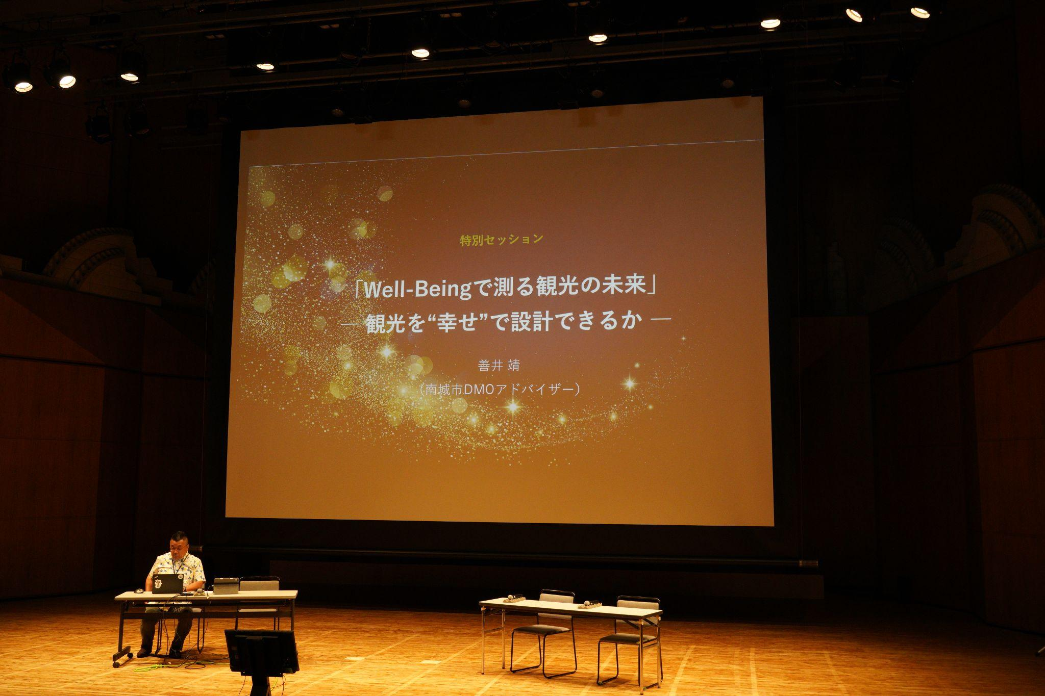
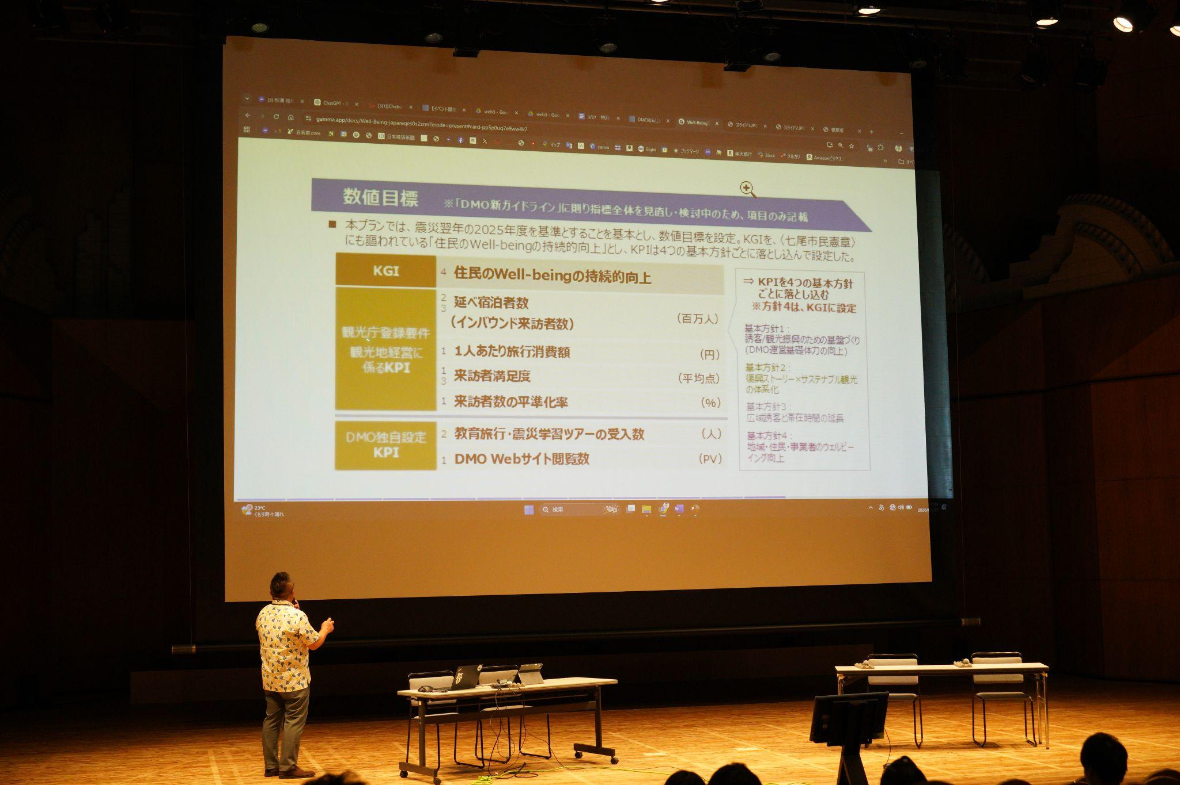
■13:00〜13:40
沖縄の事業者が語るNFTへの期待
新垣裕一（デジタルはるさー協同組合）
小吹智広（株式会社NomadResort）
古謝雄基（株式会社LANDO）
真栄平亮人（デジタルはるさー協同組合 開発パートナー）
善井靖（総務省 地域力創造アドバイザー/南城市DMOアドバイザー）
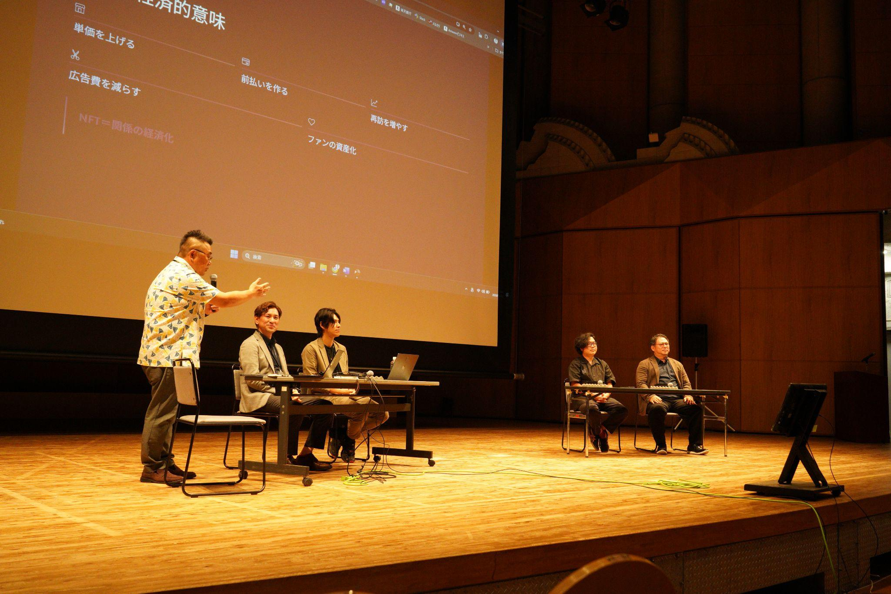
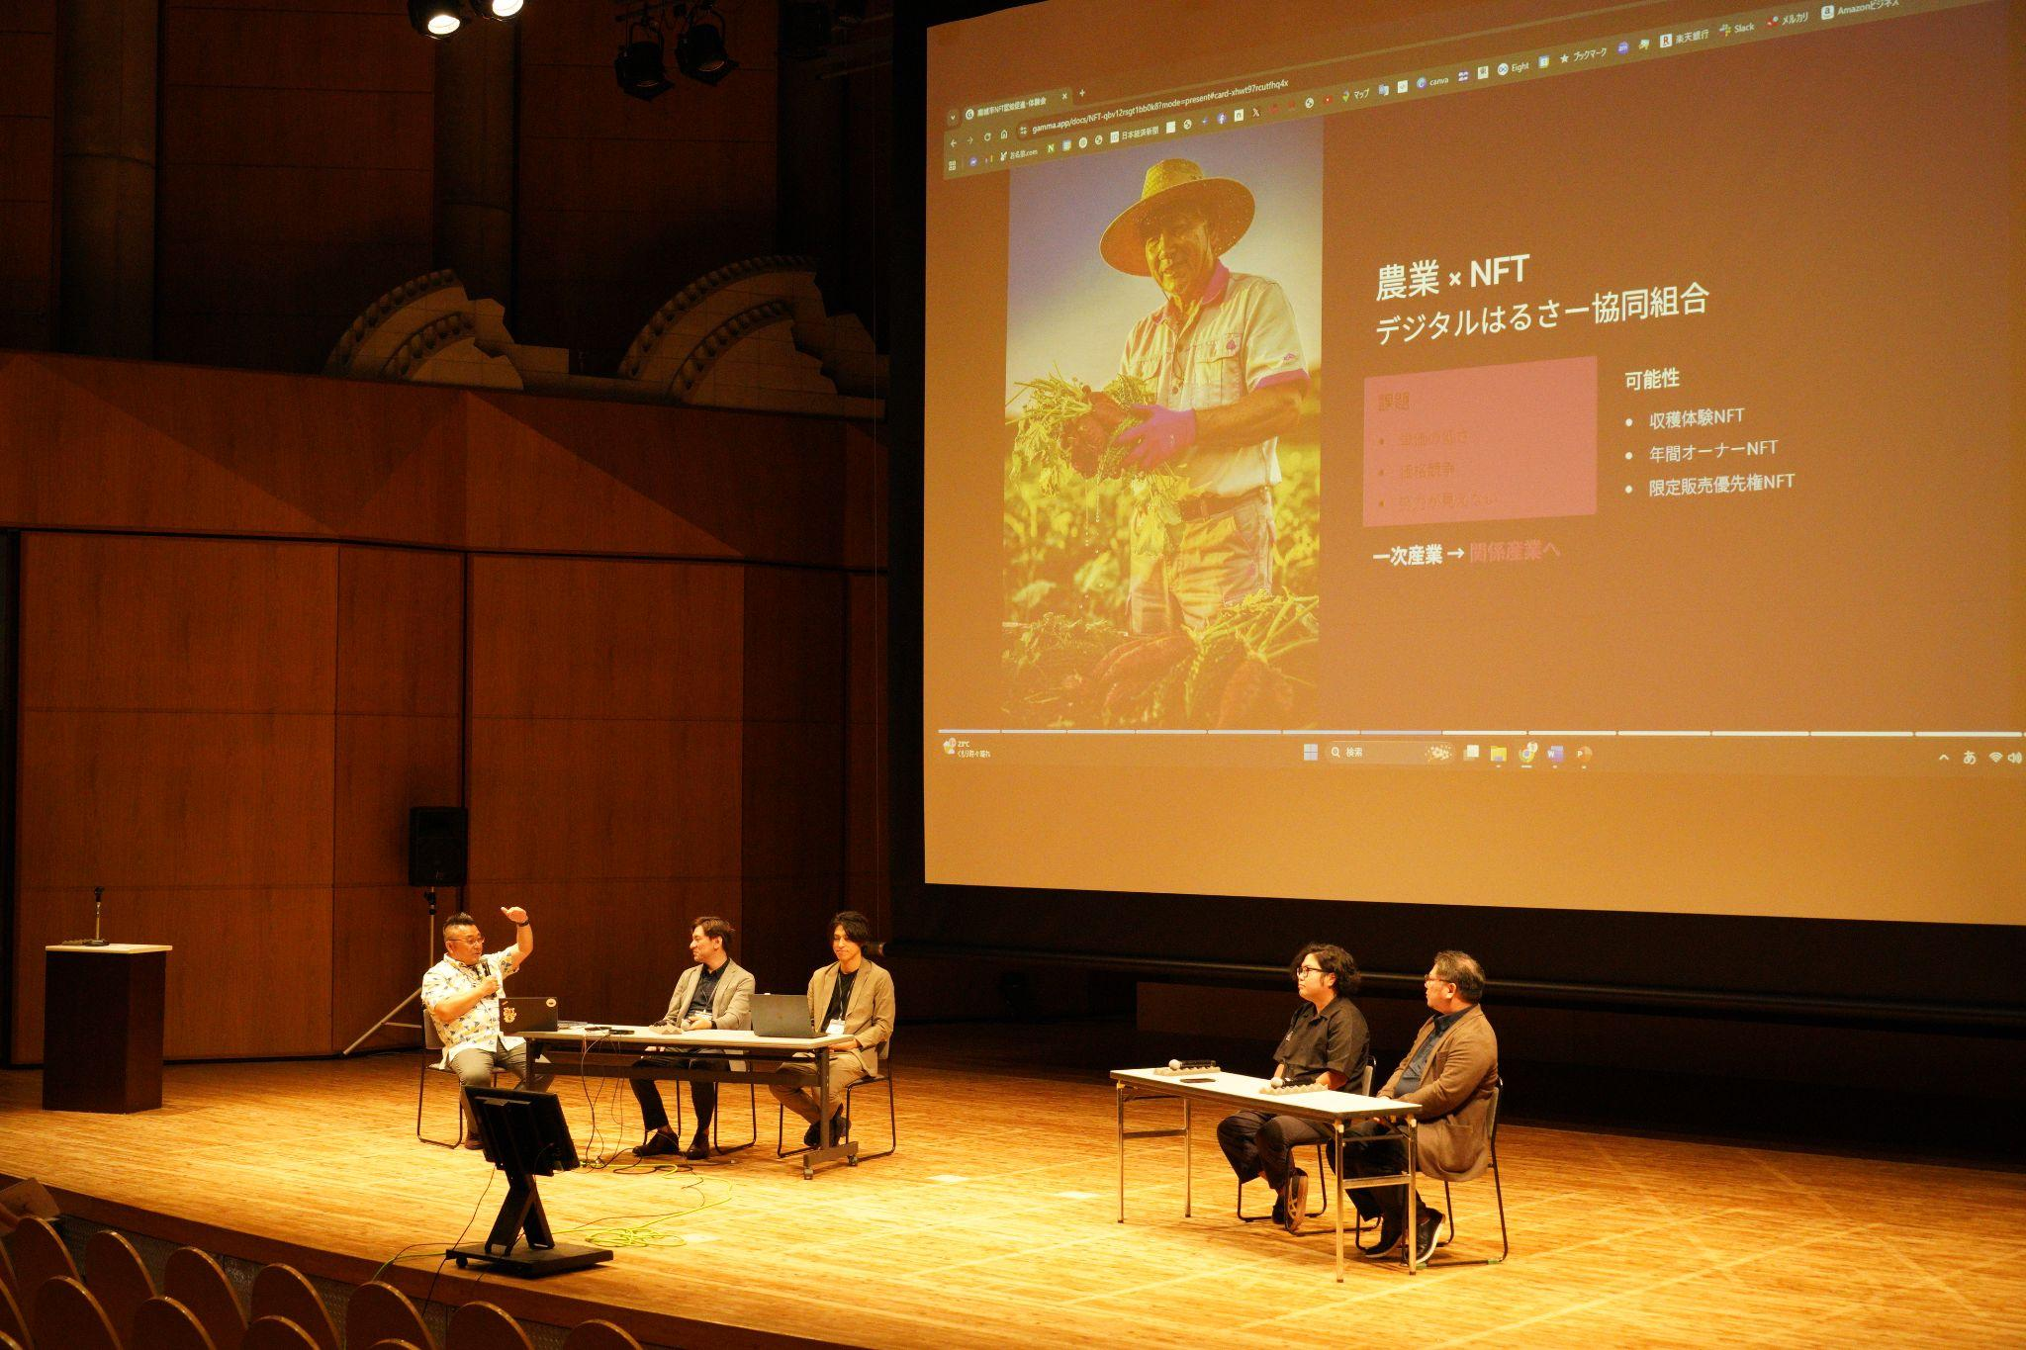
■13:40〜13:55
南城市NFTプロジェクト発表
知念厚（DMOなんじょう株式会社）
岩下拓（日本Web3ツーリズム協会）
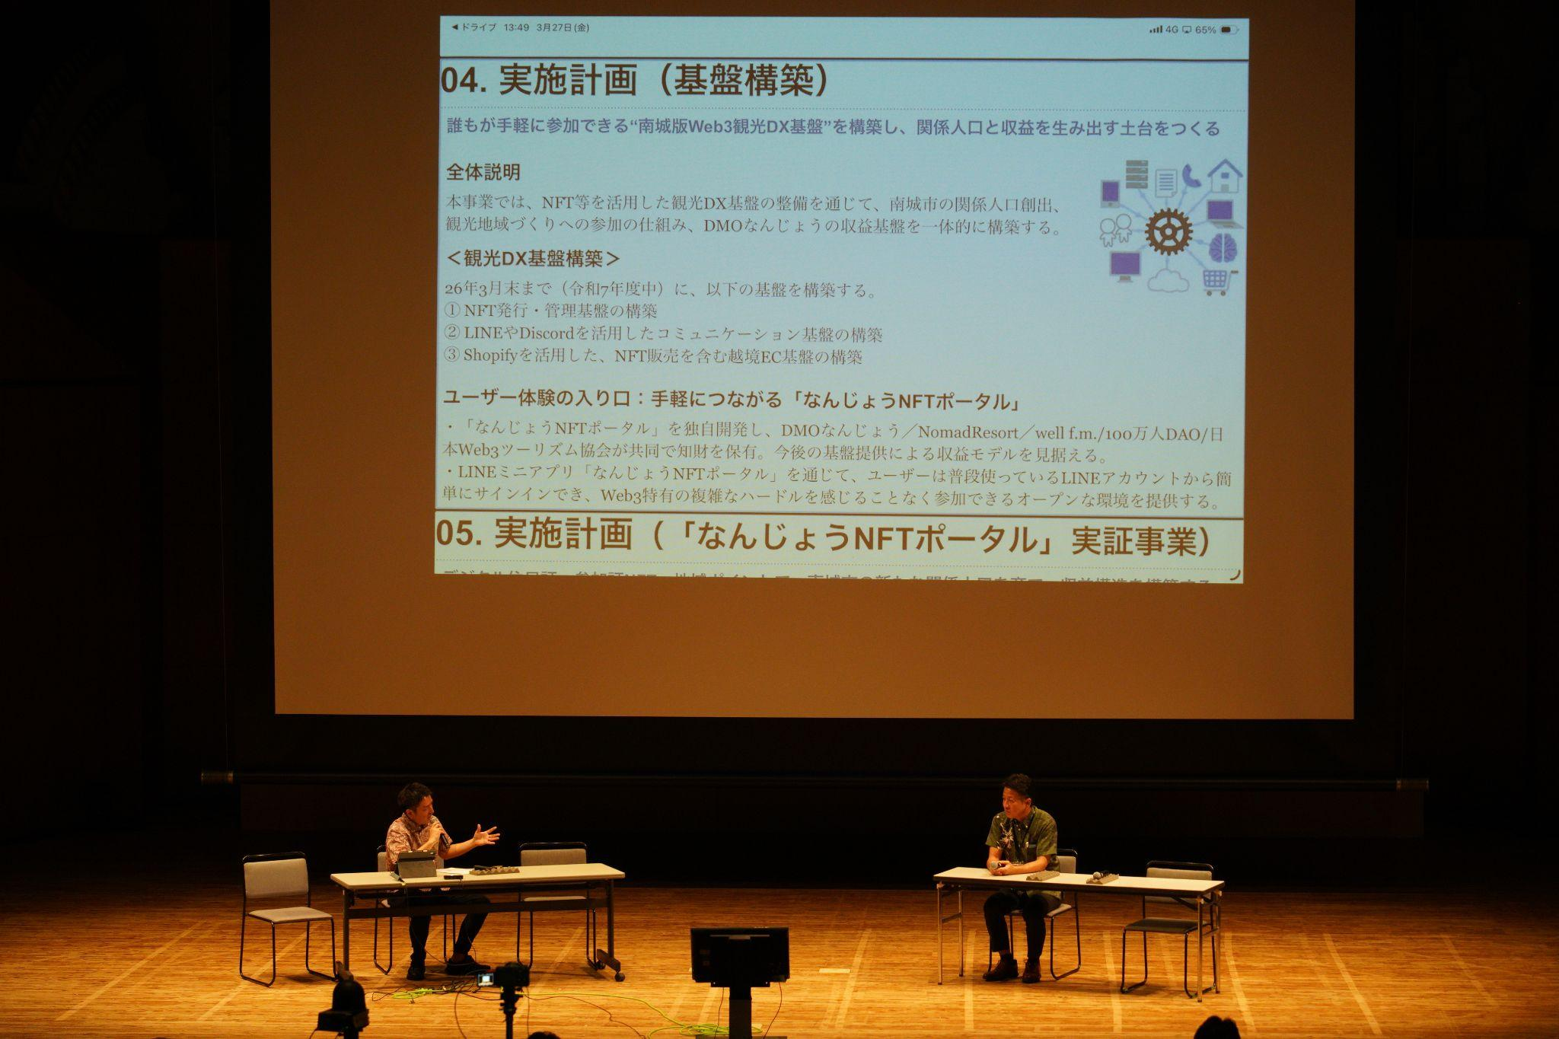
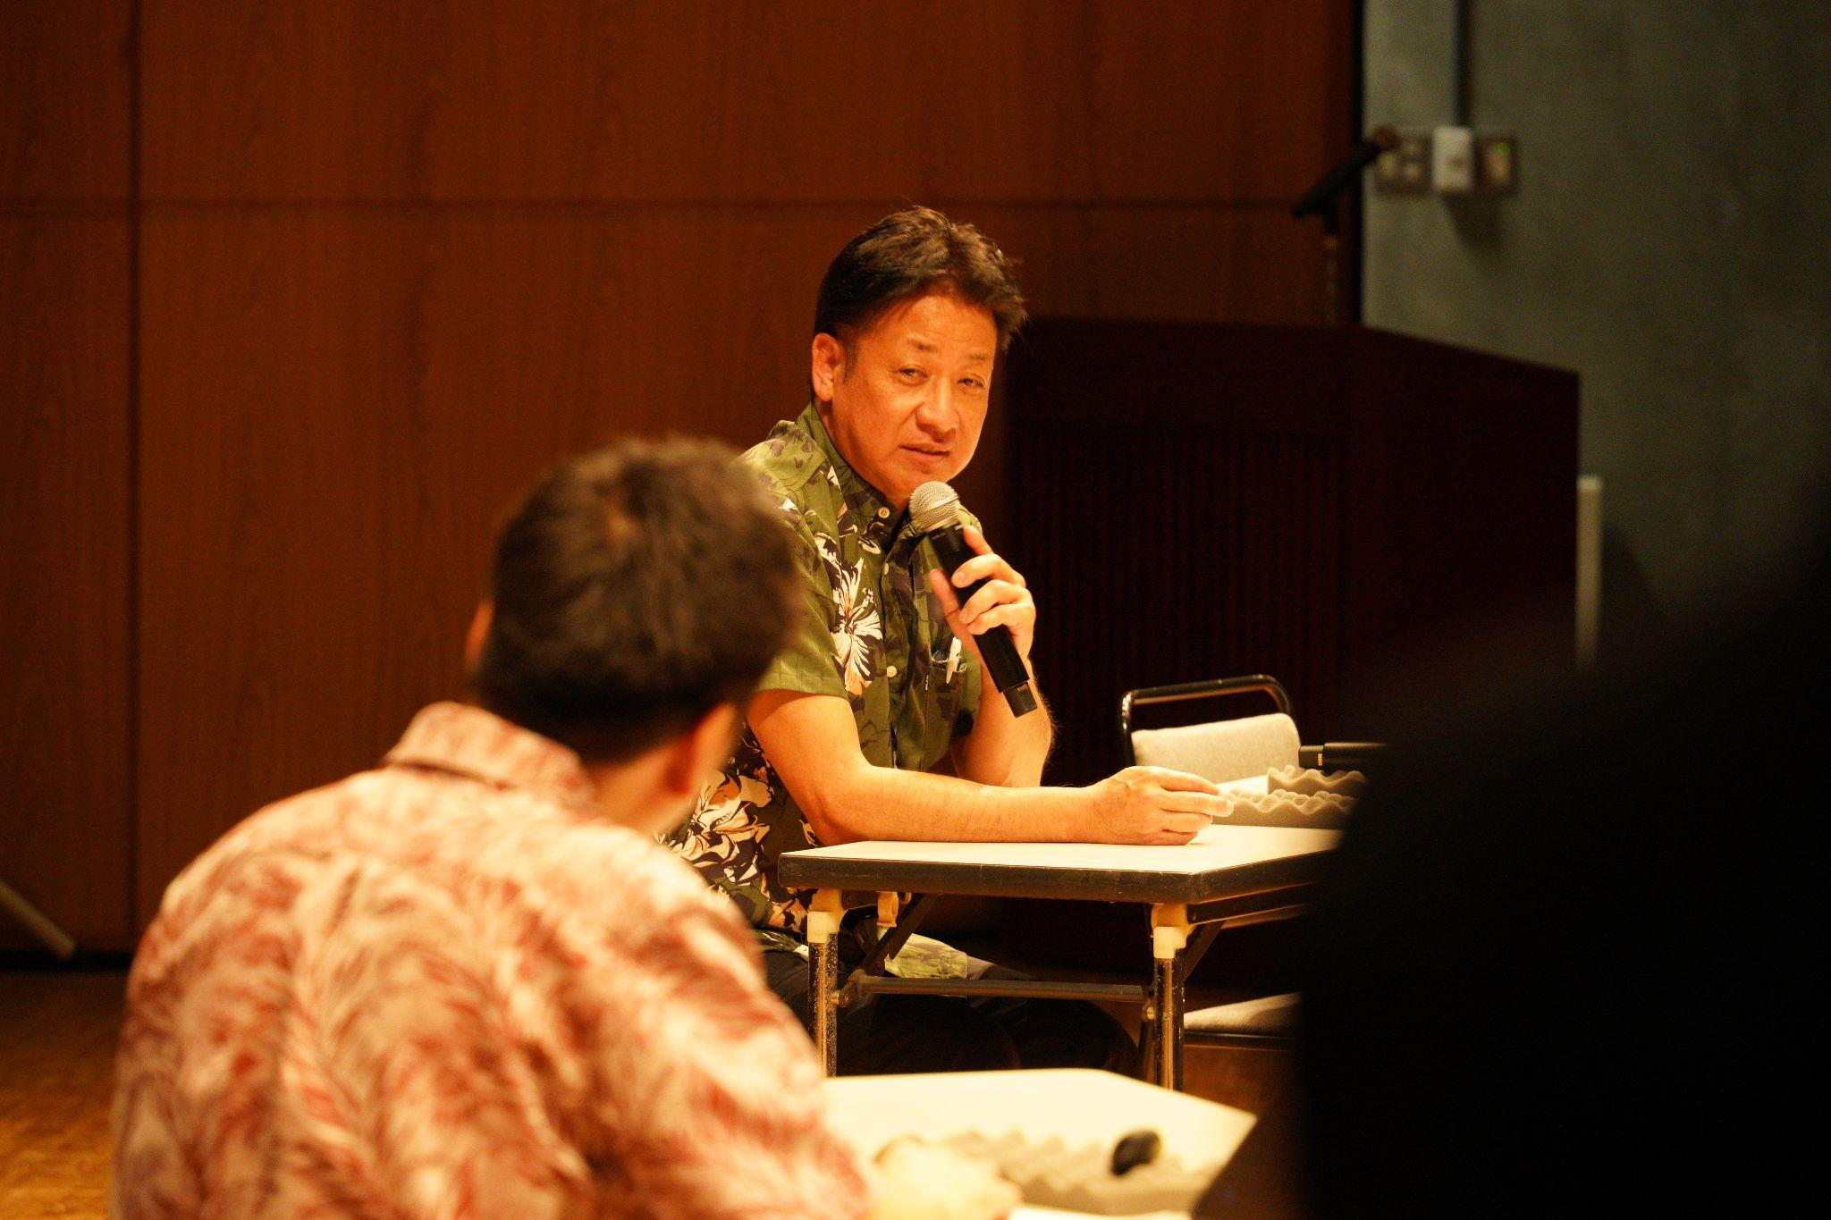
■13:55〜14:25
トークン認知促進・体験会
小吹智広（株式会社NomadResort）
大城翼（DMOなんじょう株式会社）
岩下拓（日本Web3ツーリズム協会）
本嶋孔太郎（100万人DAO合同会社）
山田つたえ（ローソン南城知念店）
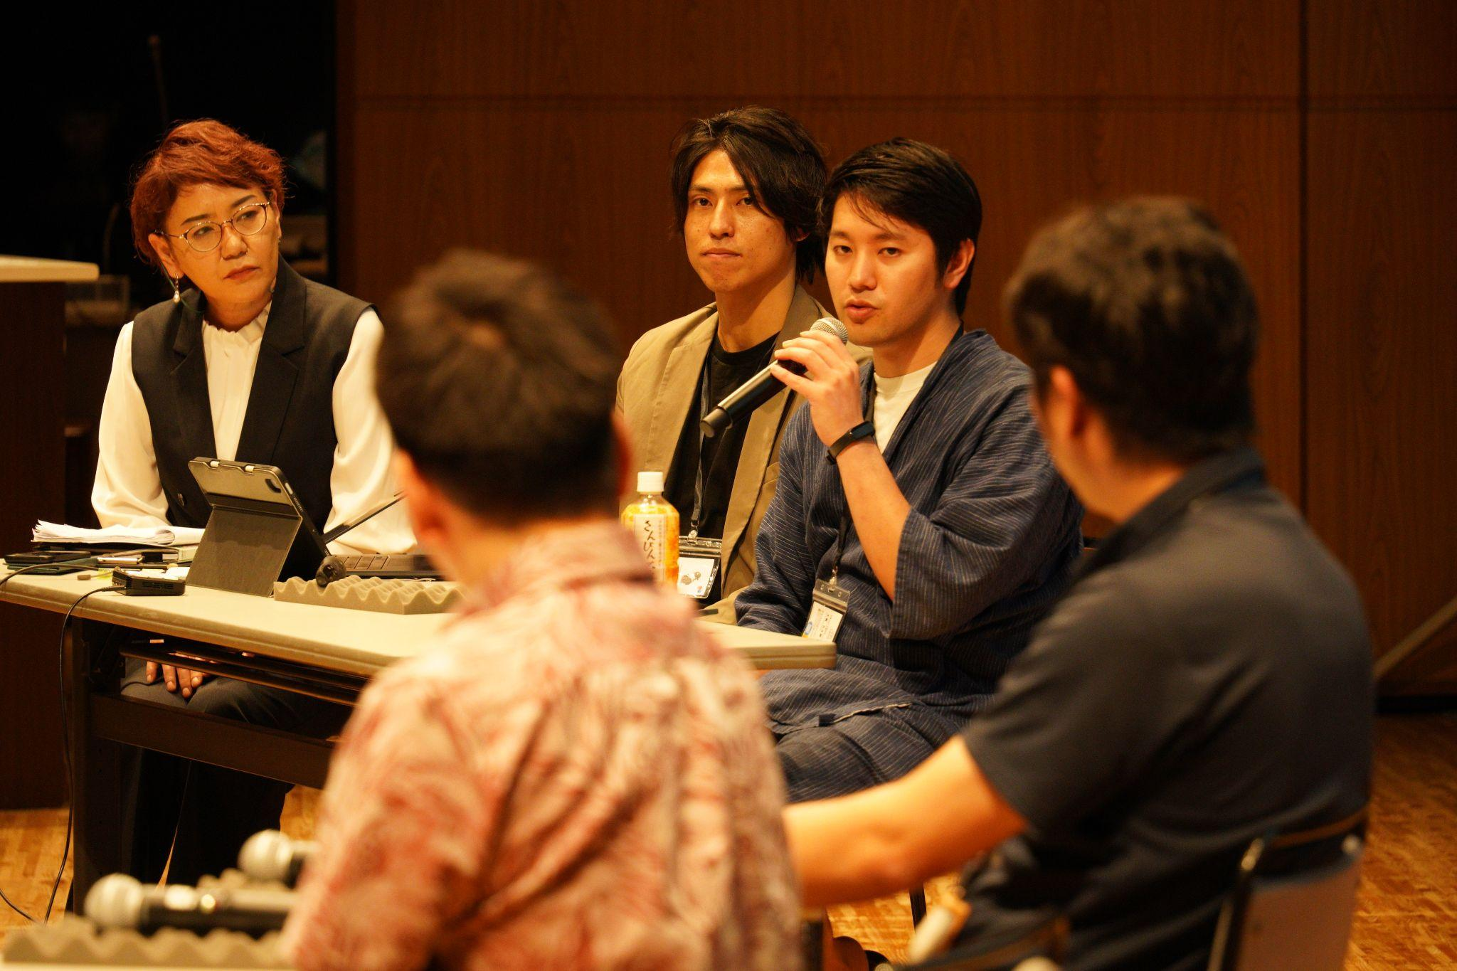
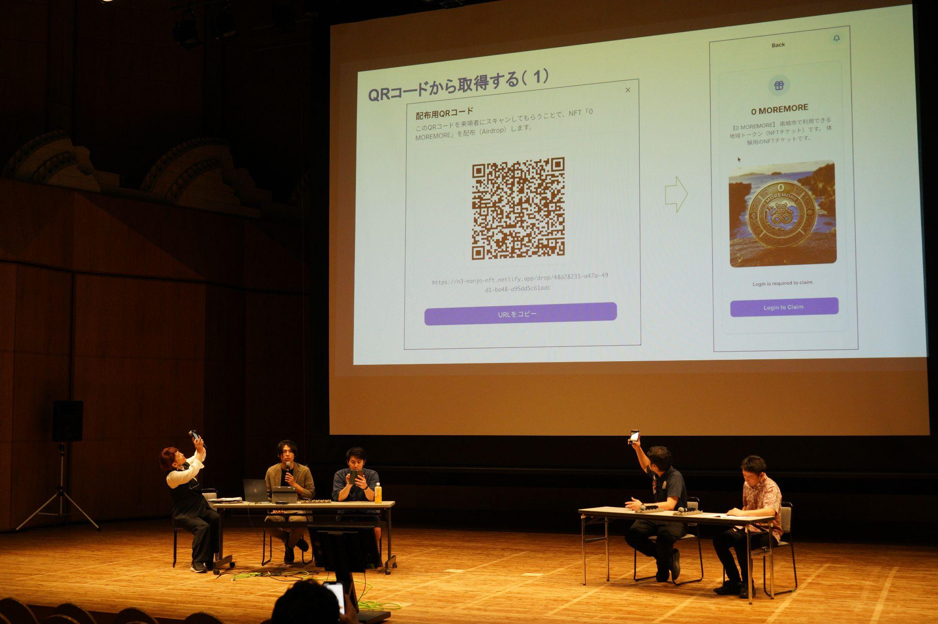

■14:35〜18:00
●Japan Tourism NFT Awards 2025「あなたの挑戦が、次の観光のスタンダードになる」
単なる技術の新しさではなく、「地域課題の解決」や「新しい旅行体験の価値創出」に寄与する観光 × Web3プロジェクトを発掘・発信。全国から選ばれたファイナリストが、沖縄・南城市のステージで最終ピッチを行います。
15:00～16:45 ファイナルピッチ
16:55～17:25 表彰式
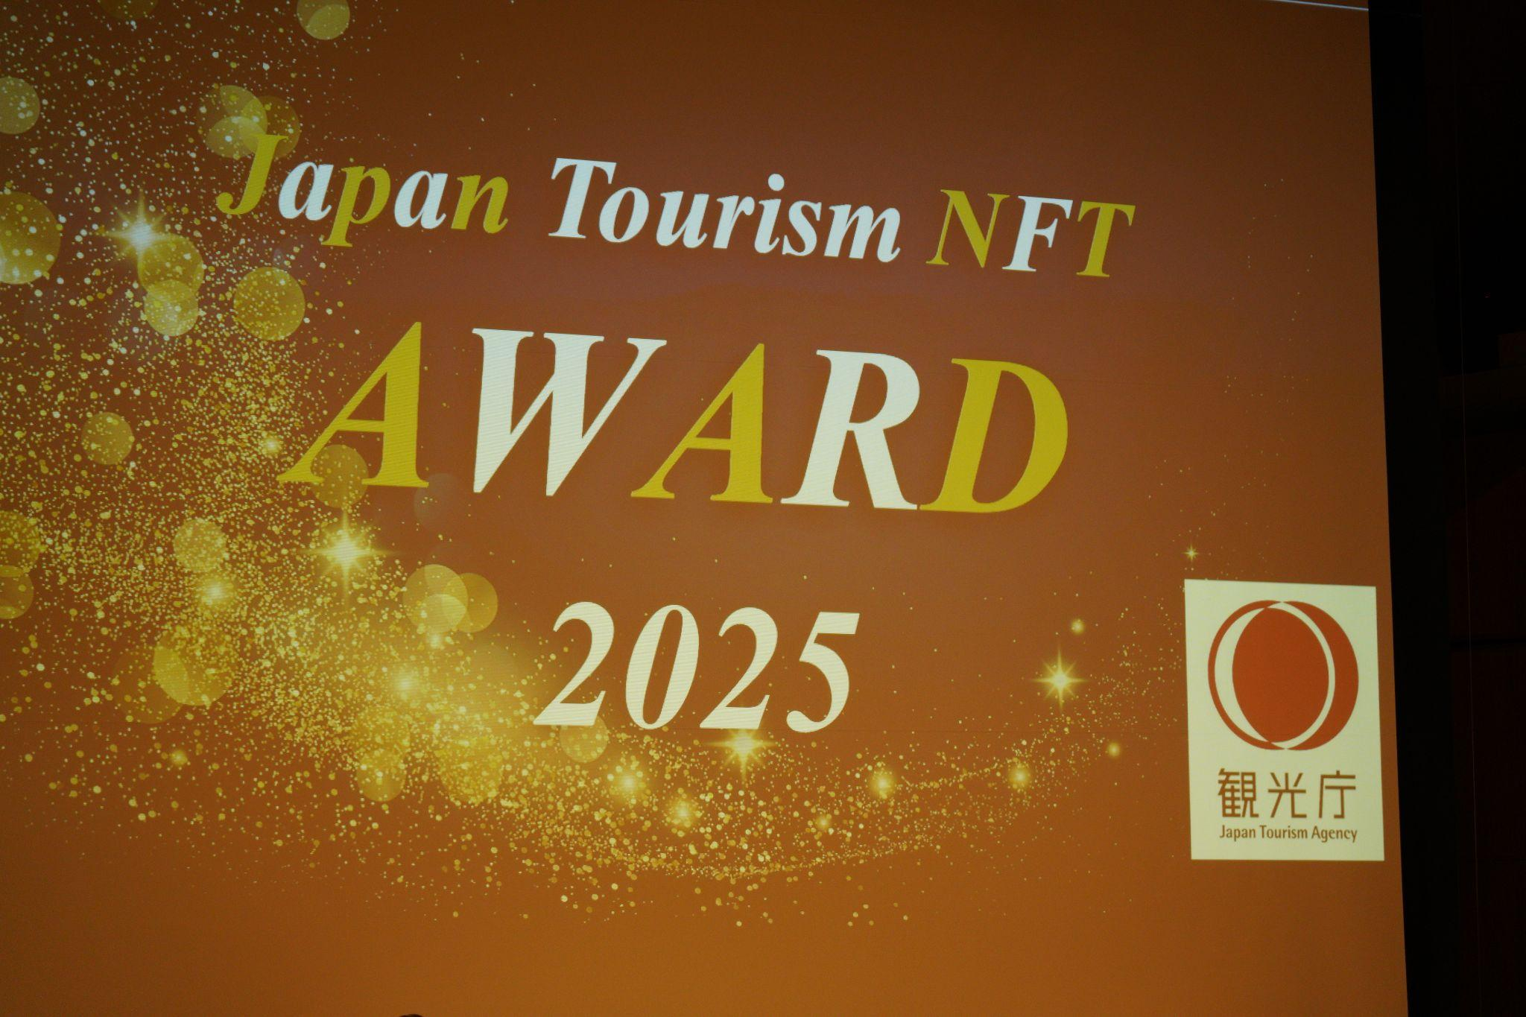
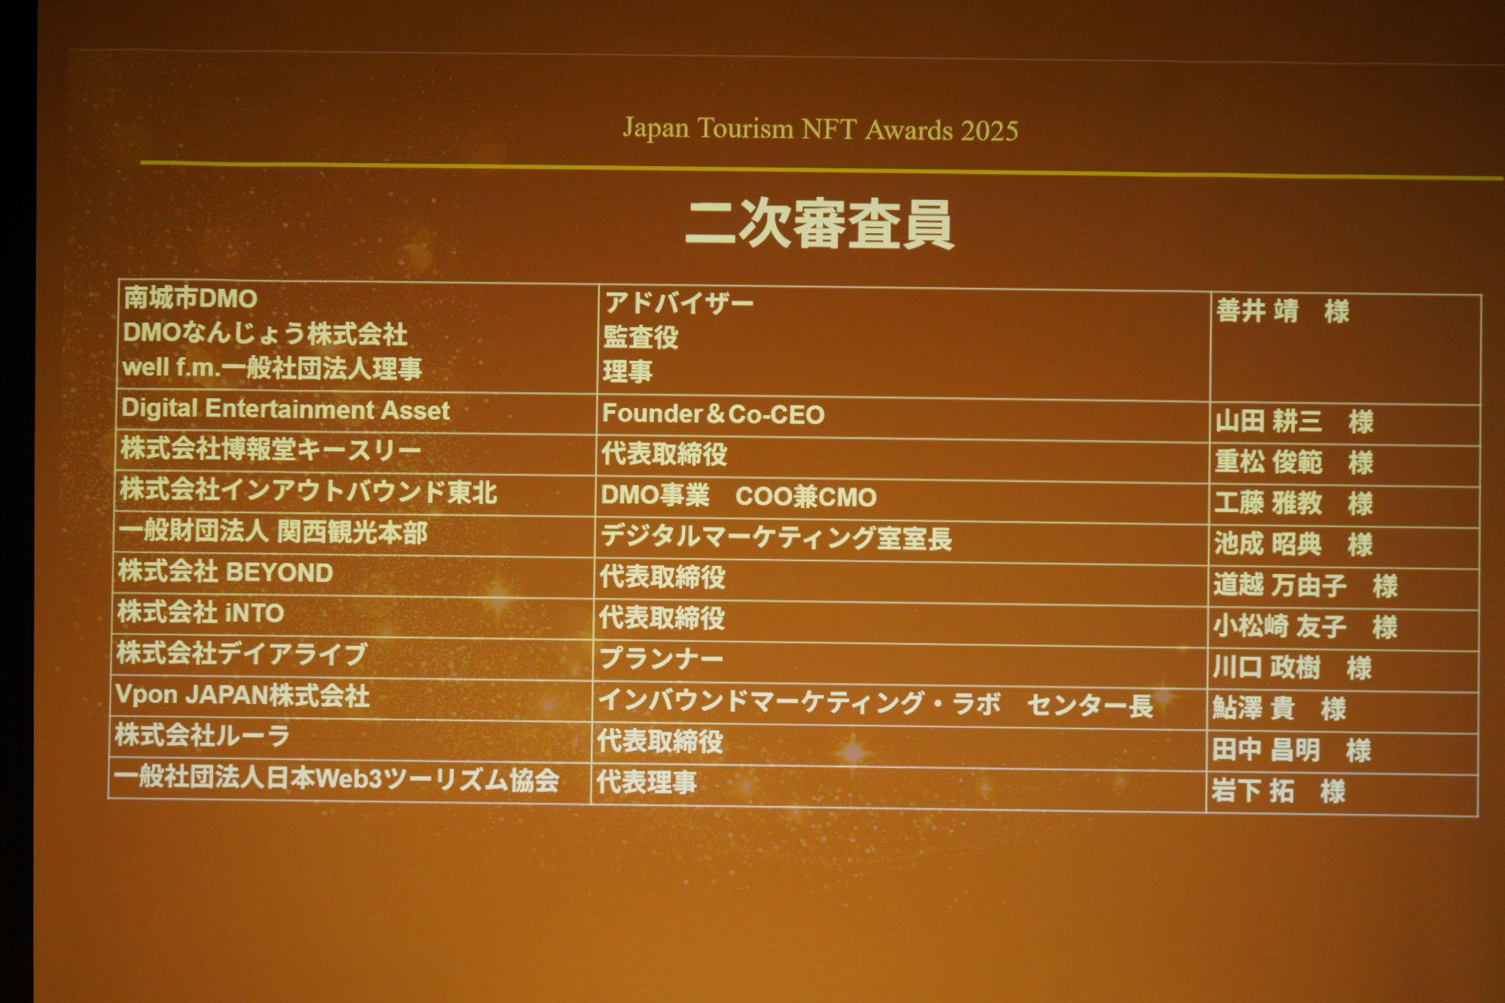

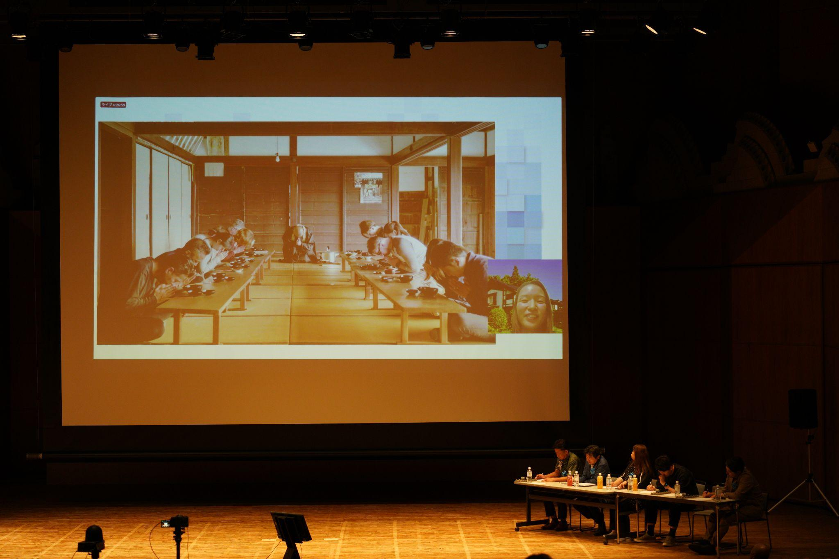
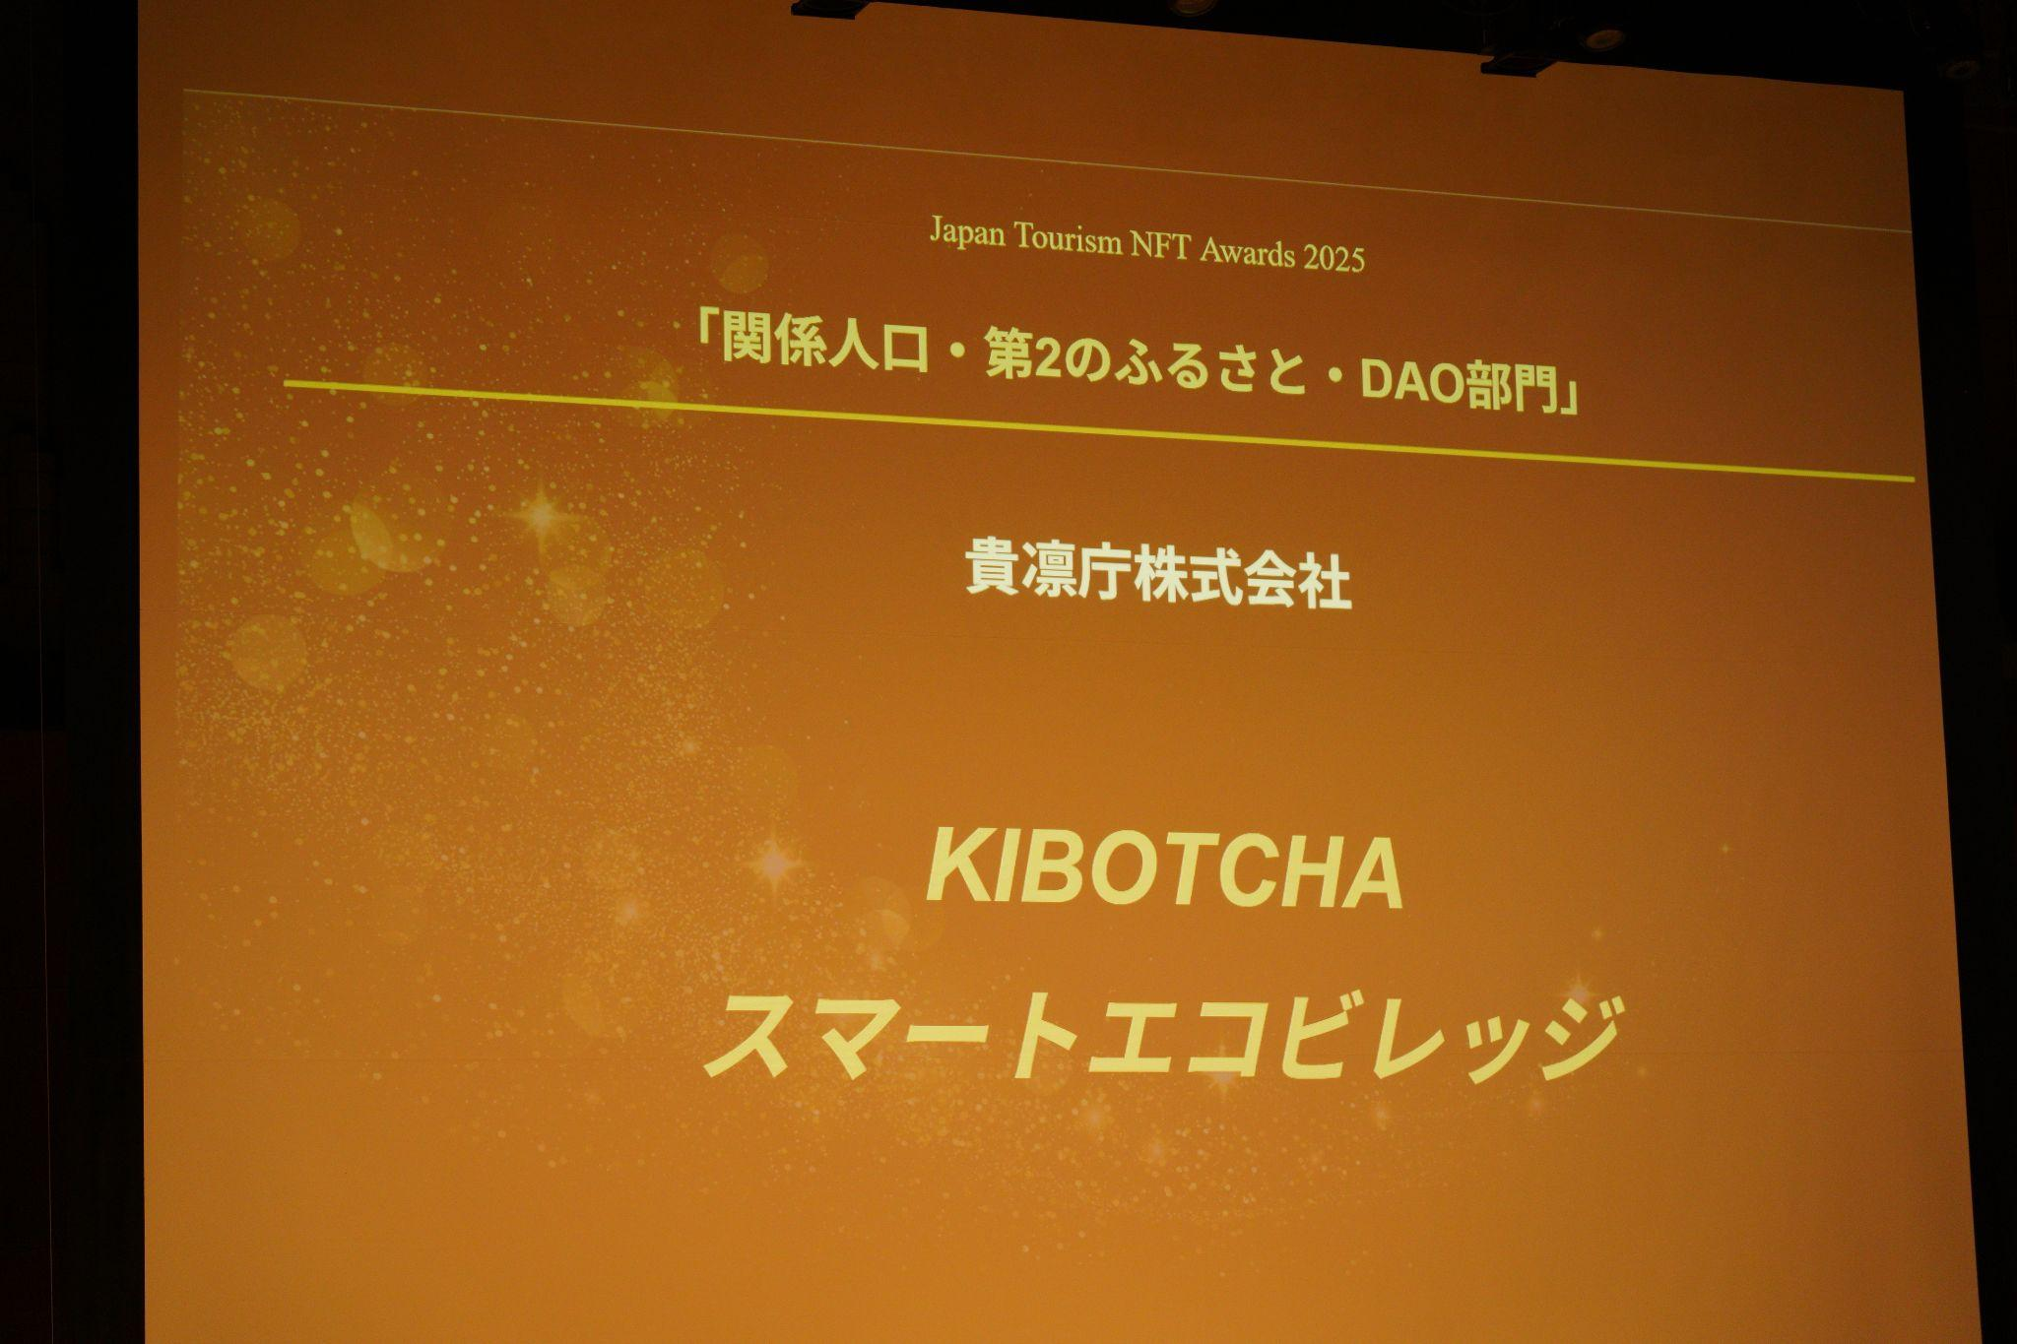
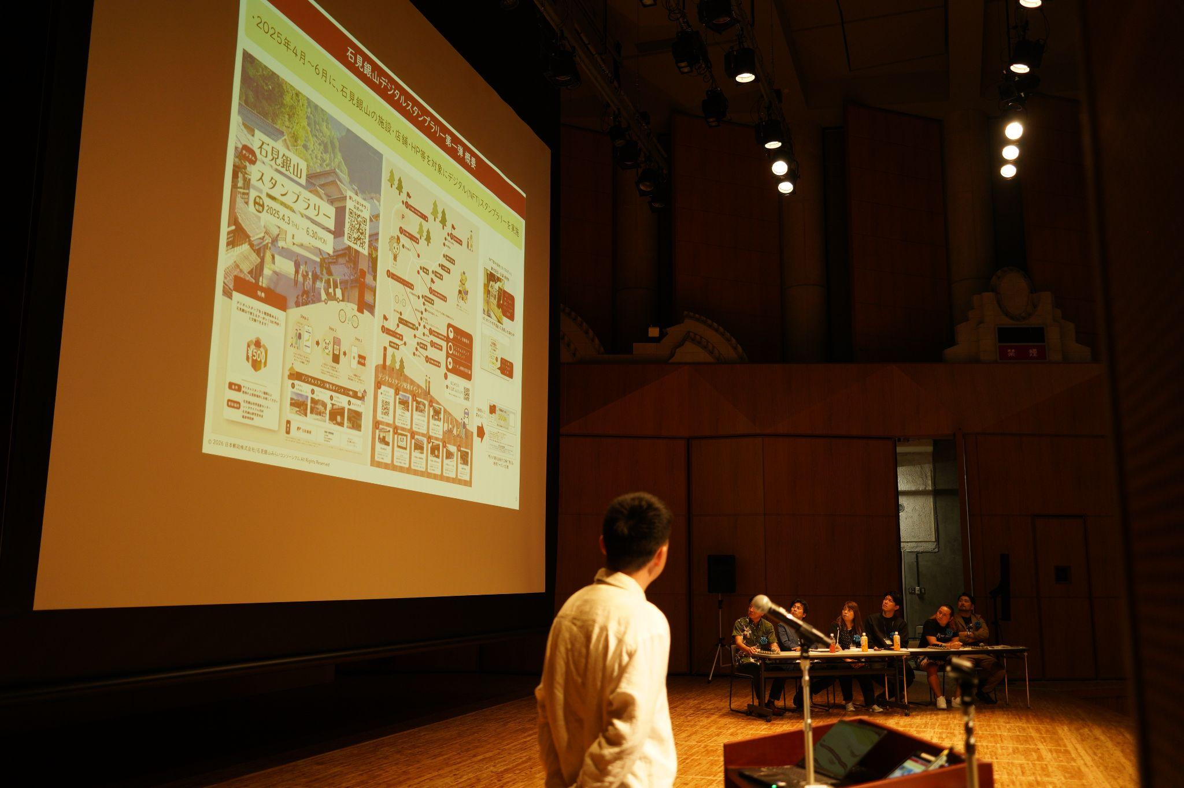

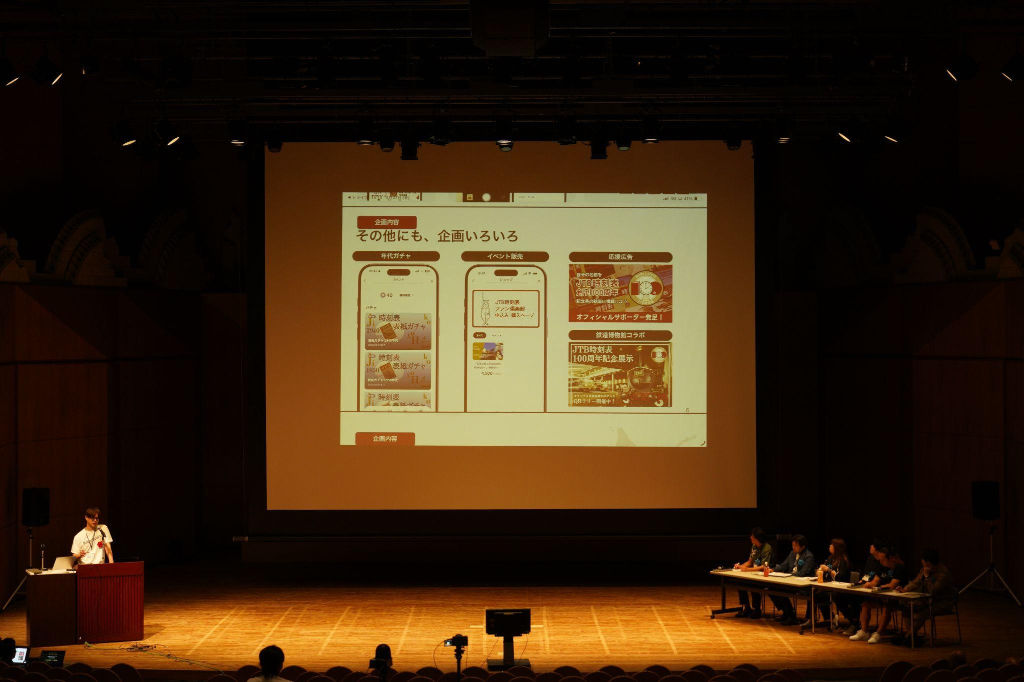
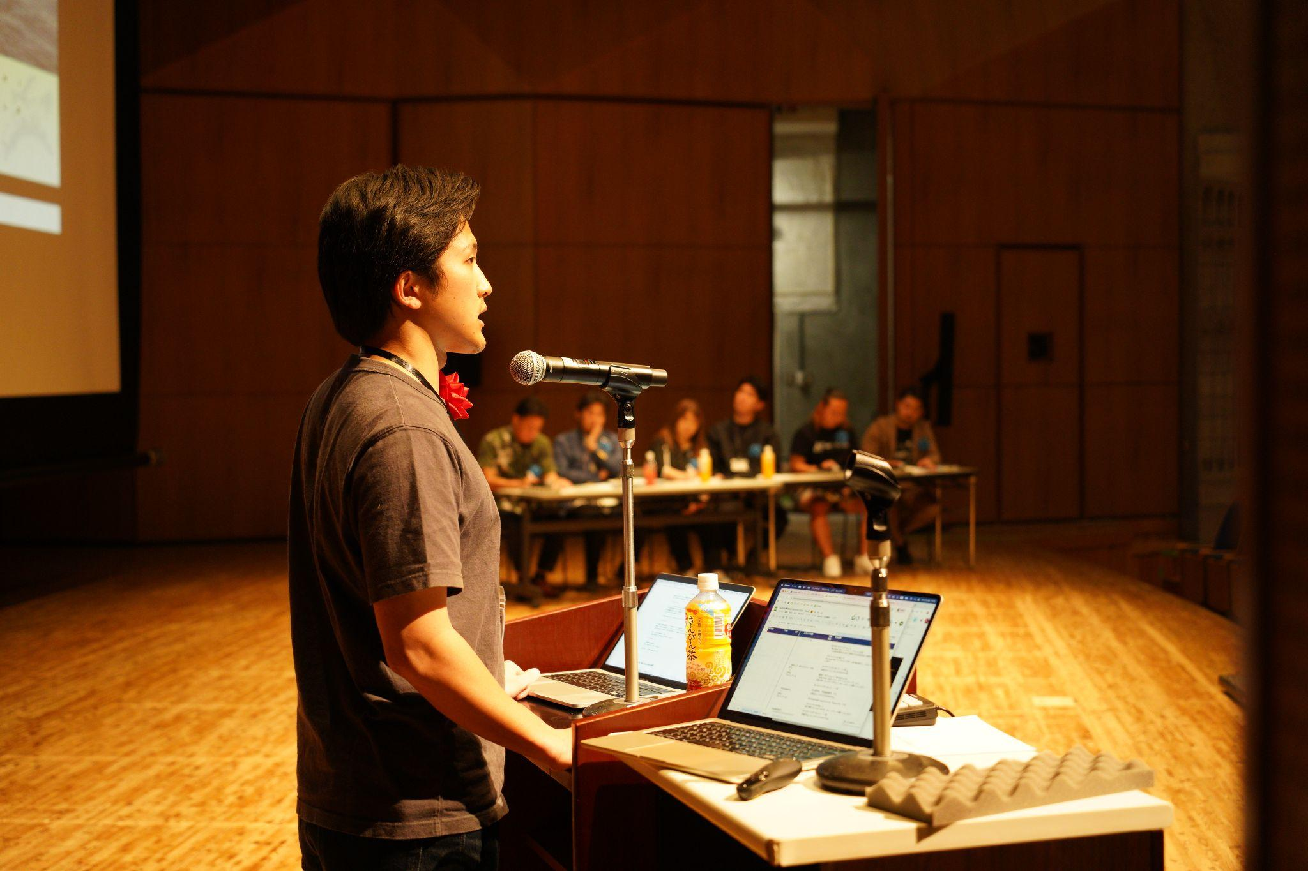
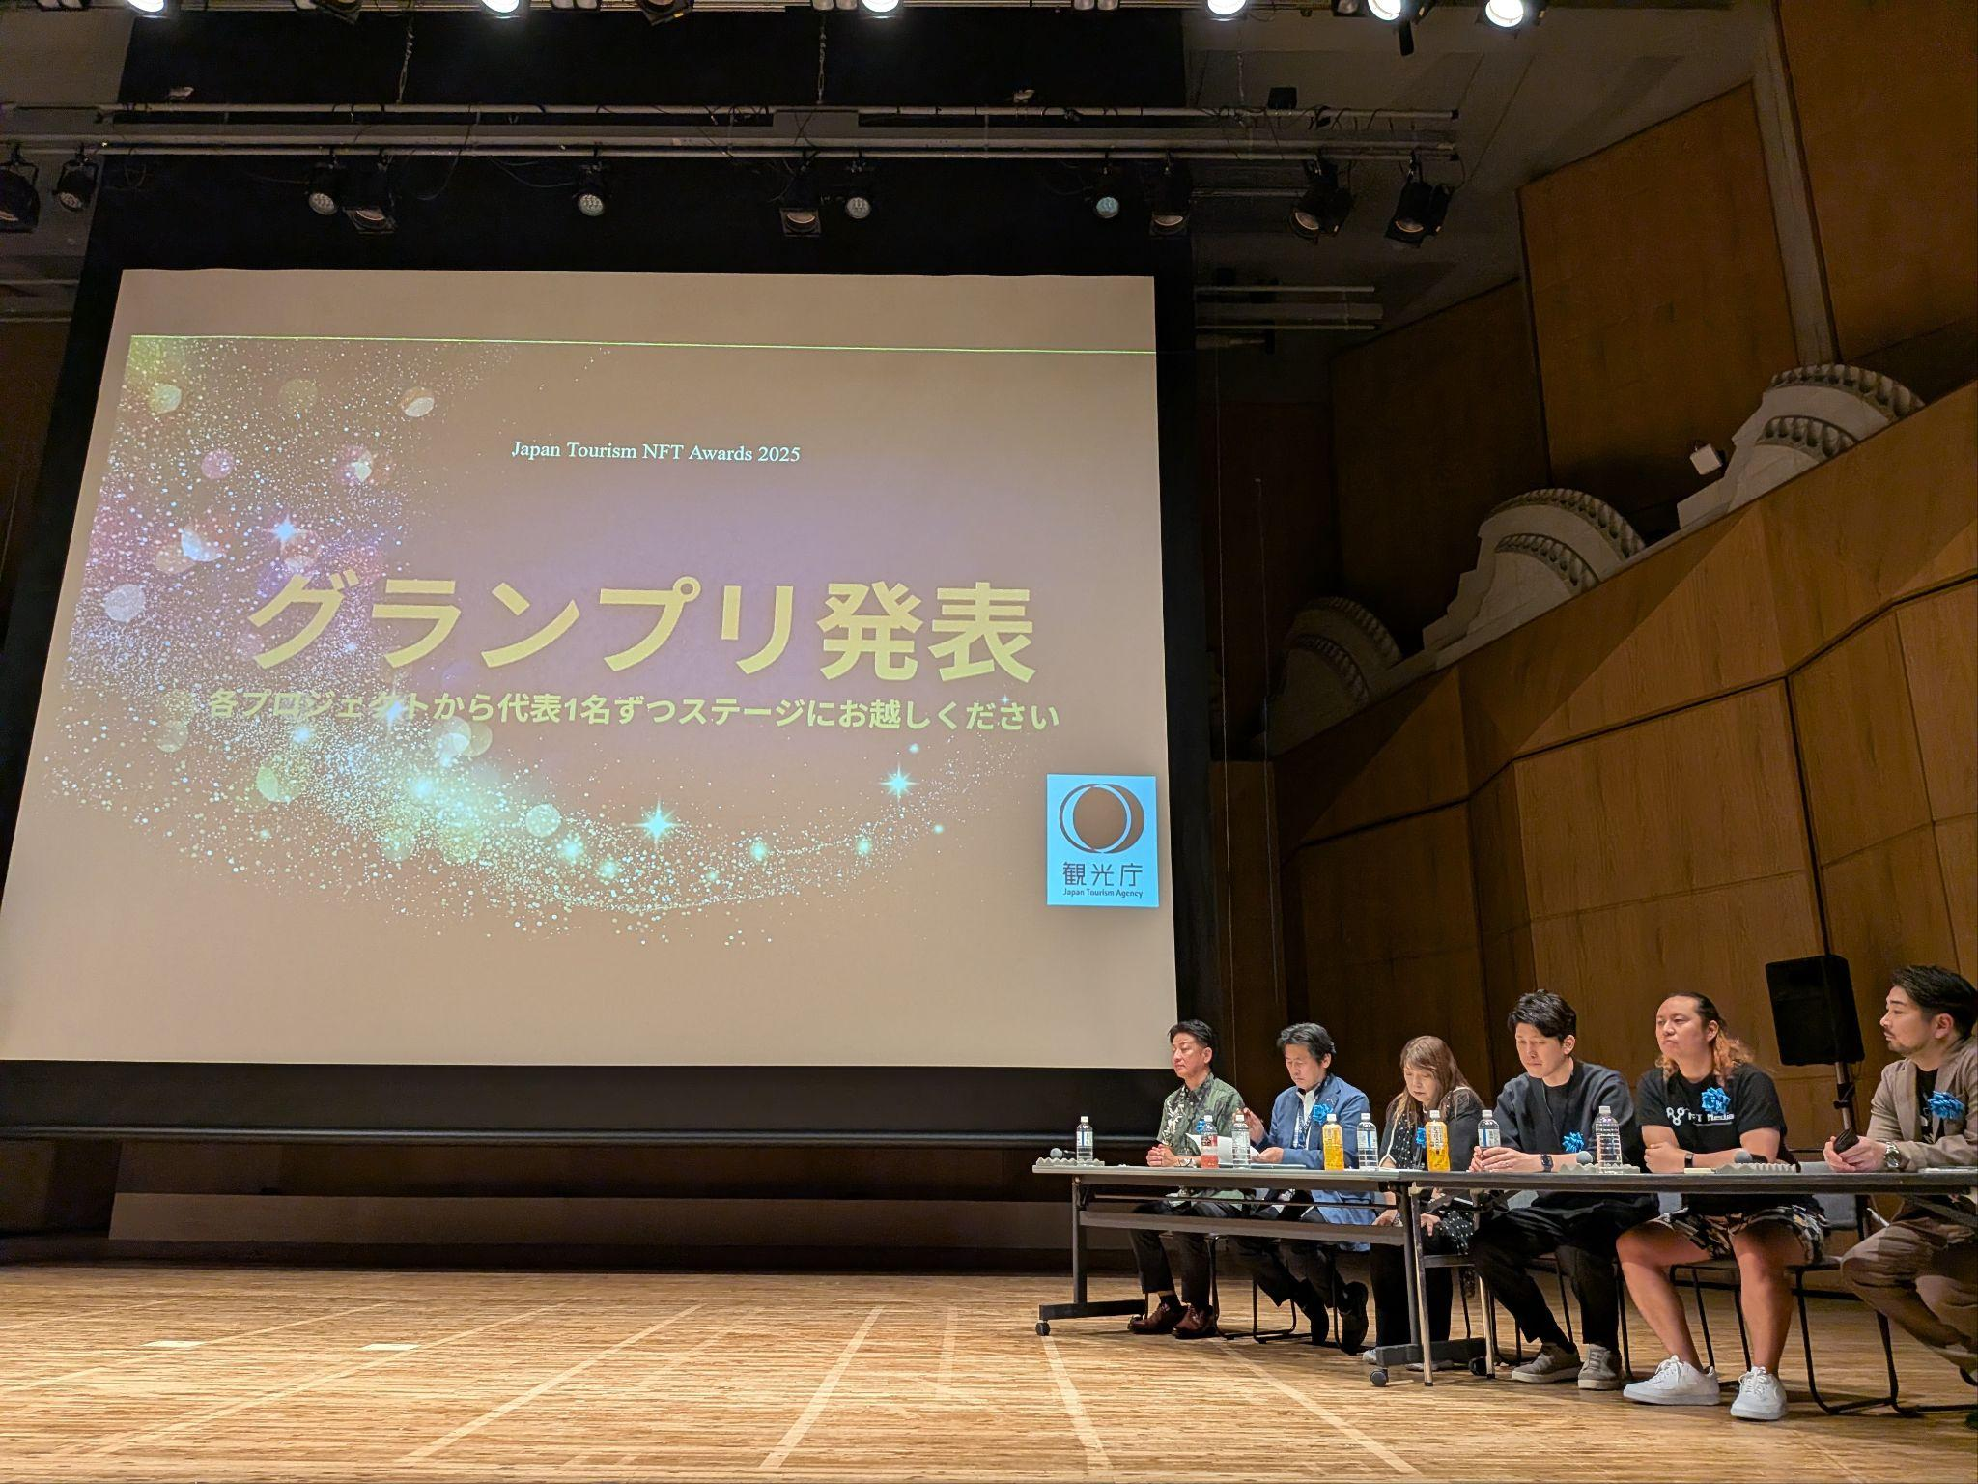
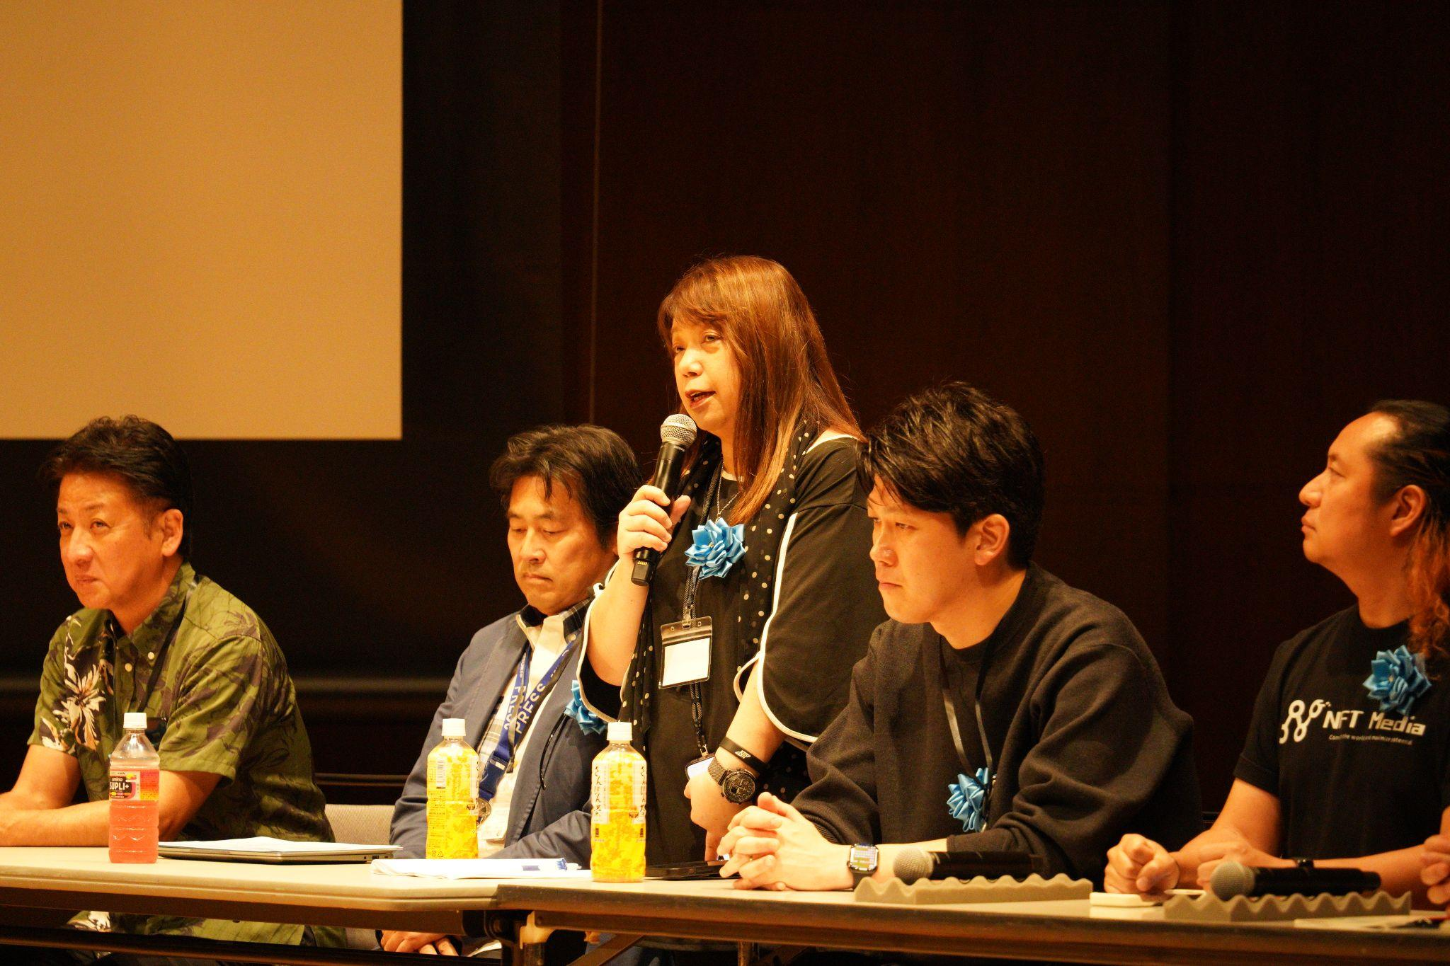

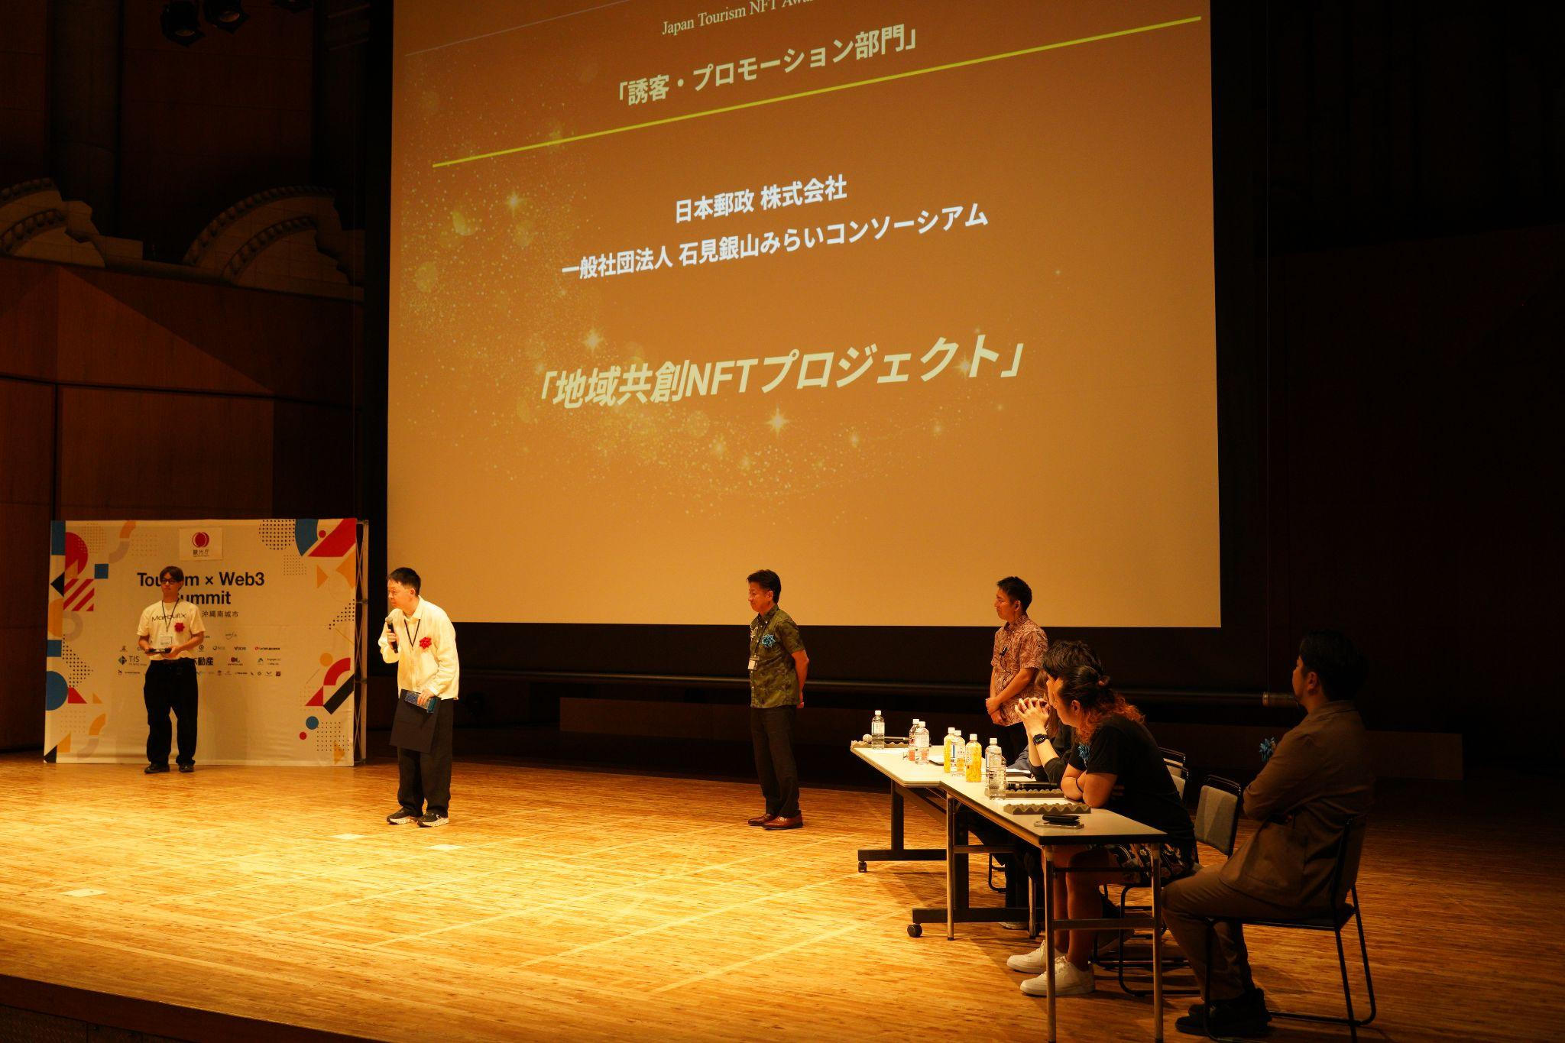
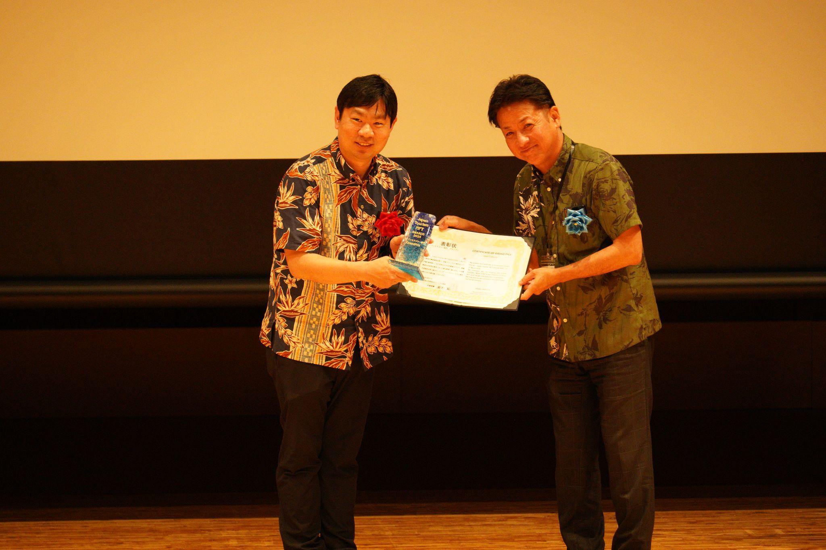
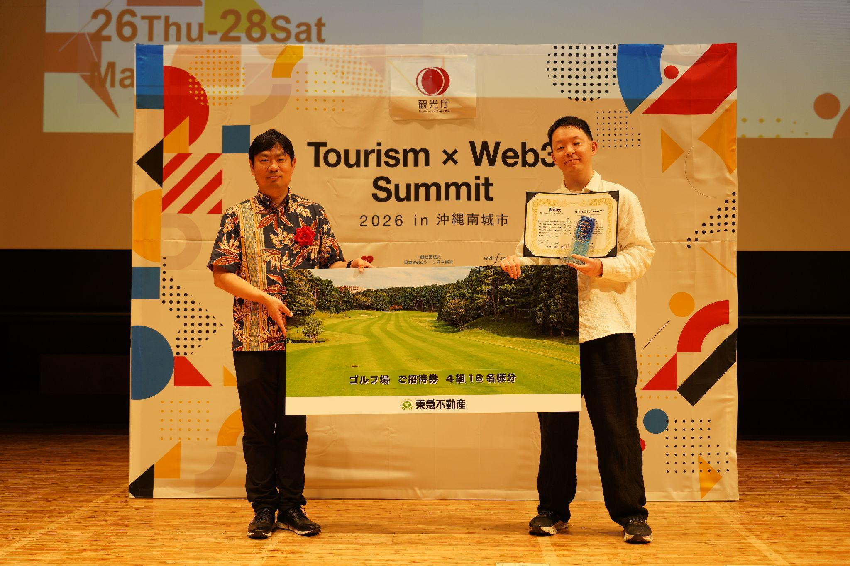
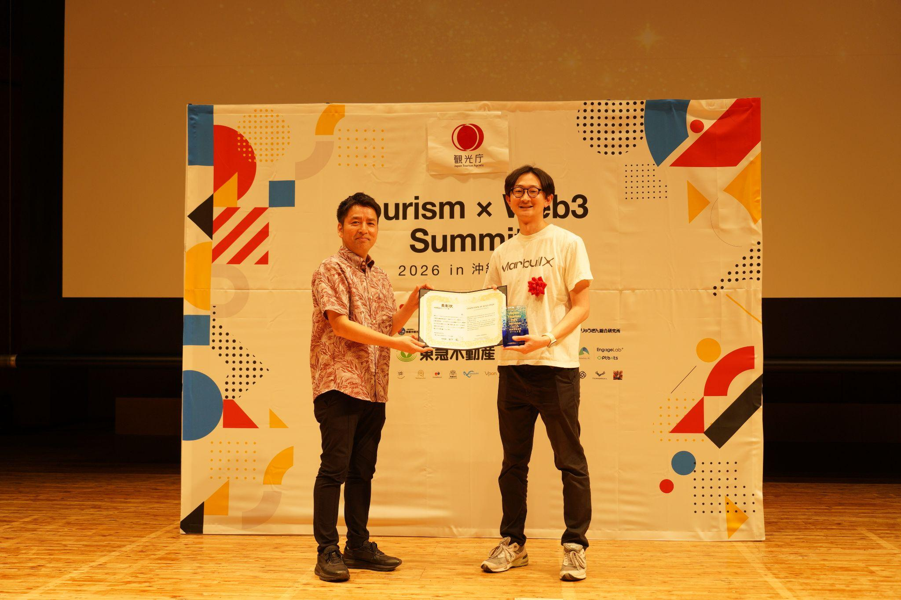
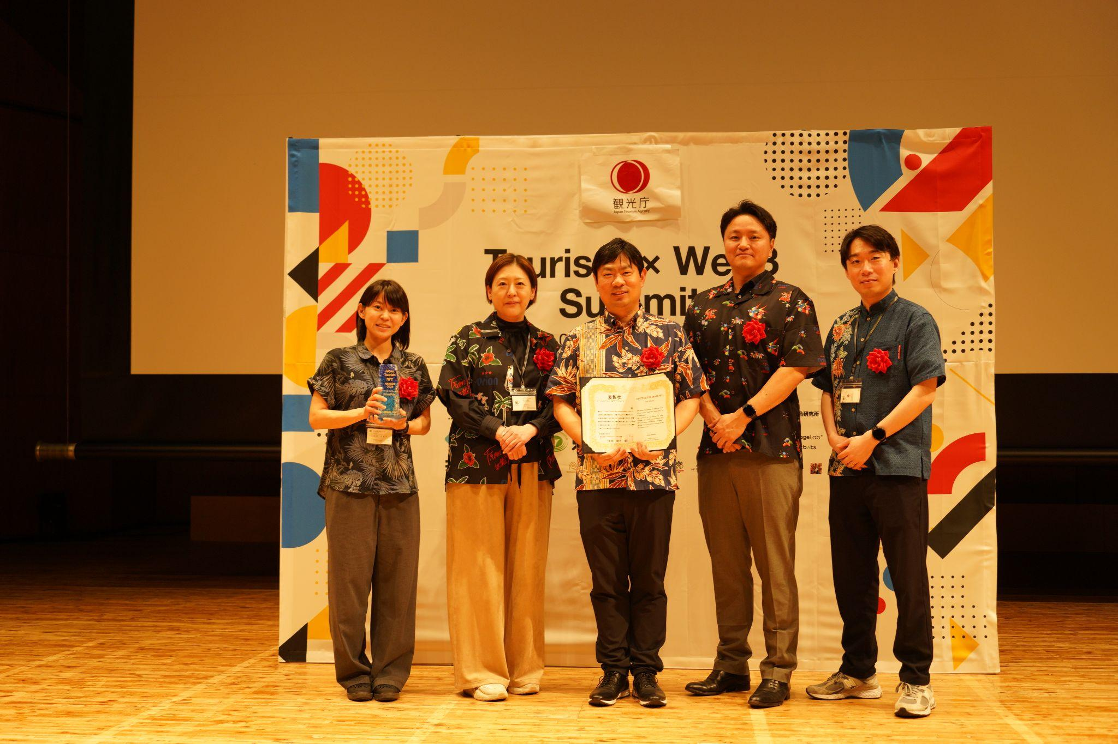
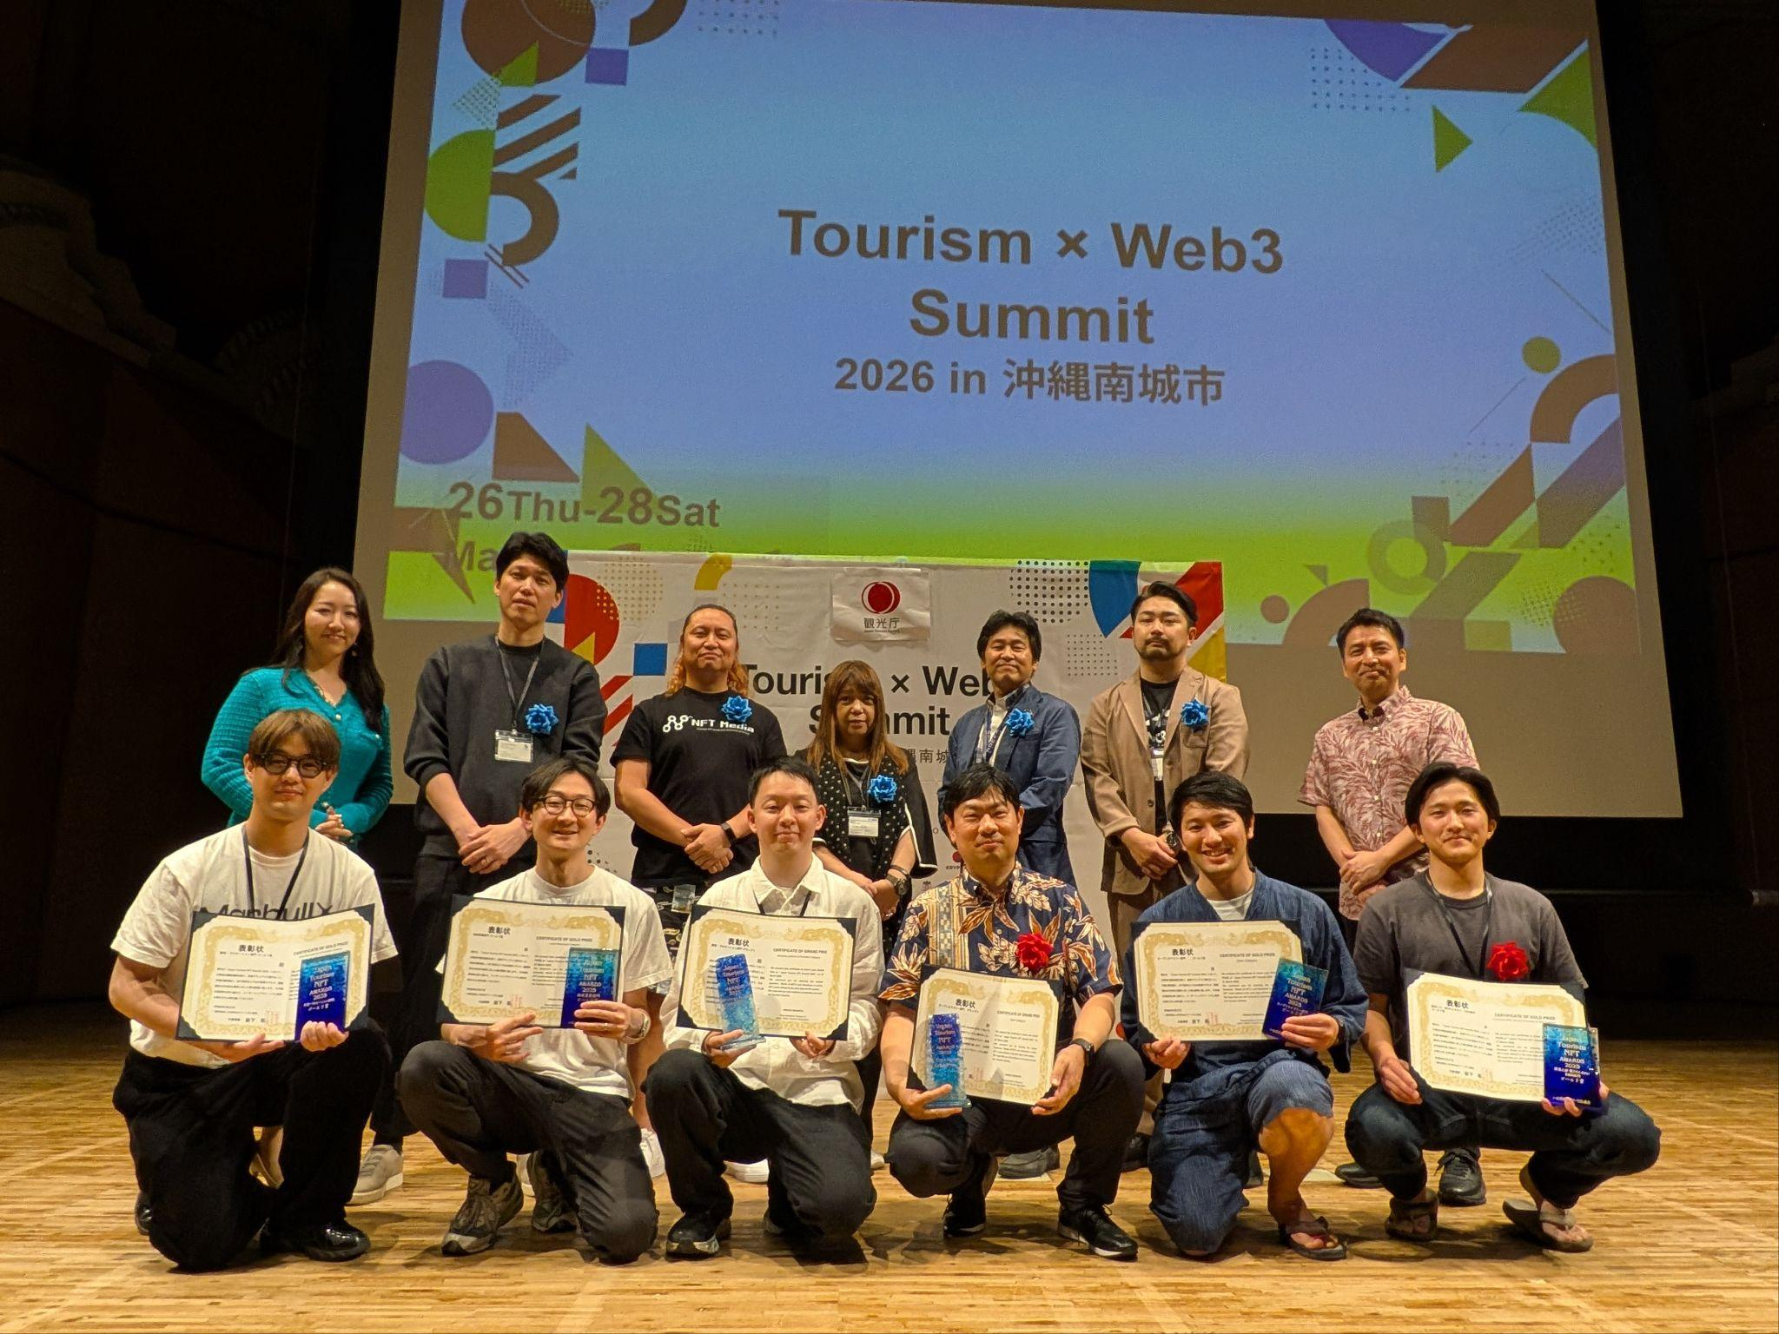

■17:35～17:45
サミット閉会 挨拶
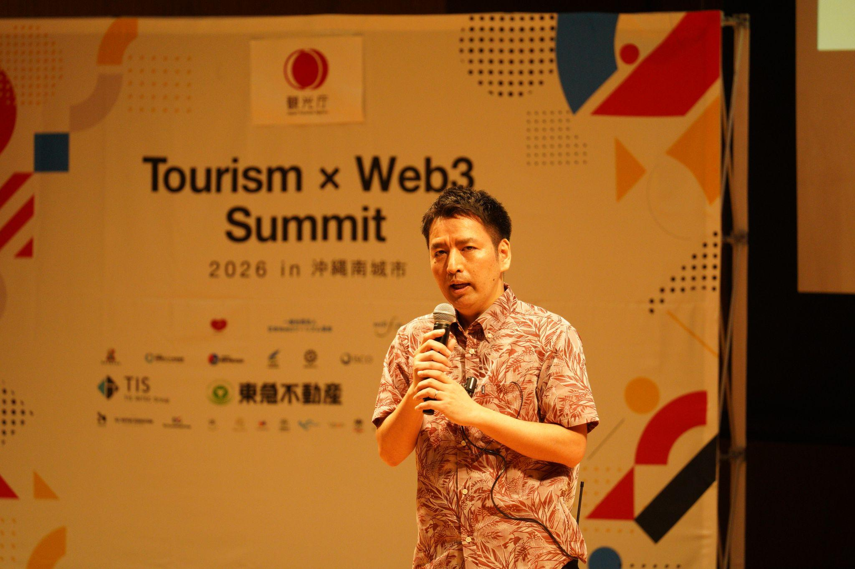
■18時15分
●ネットワーキング ＠シュガーホールまたは南城市役所
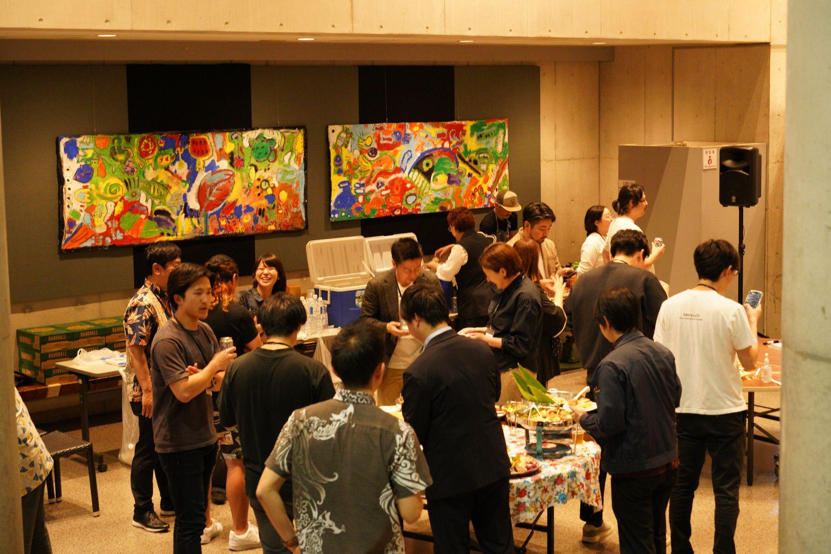
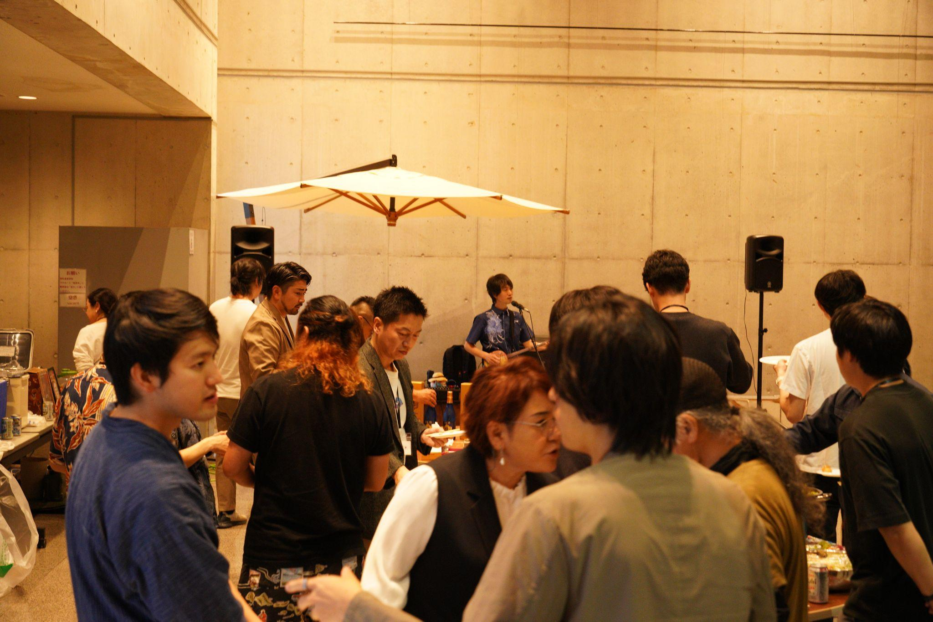
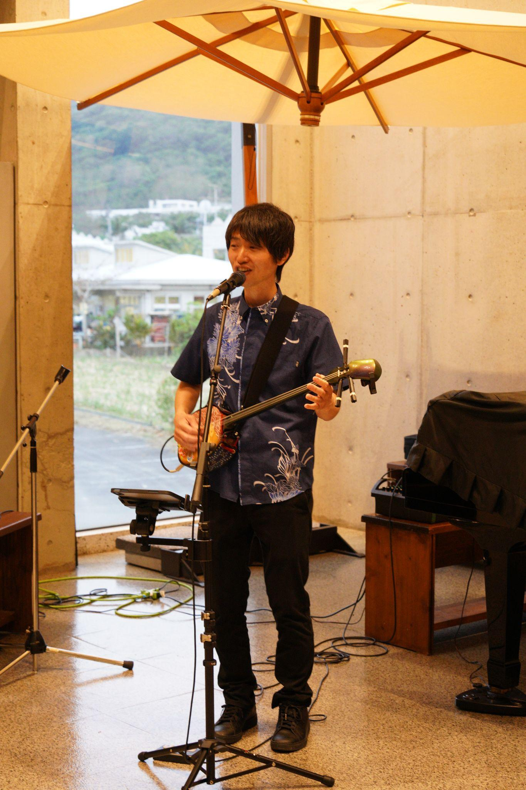

DAY3 2026年3月28日（土） 画像の記録

Day3 3月28日(土) エクスカーション
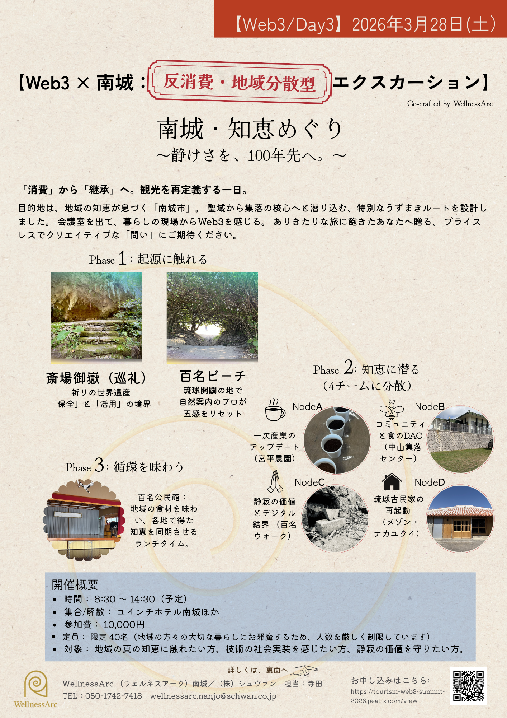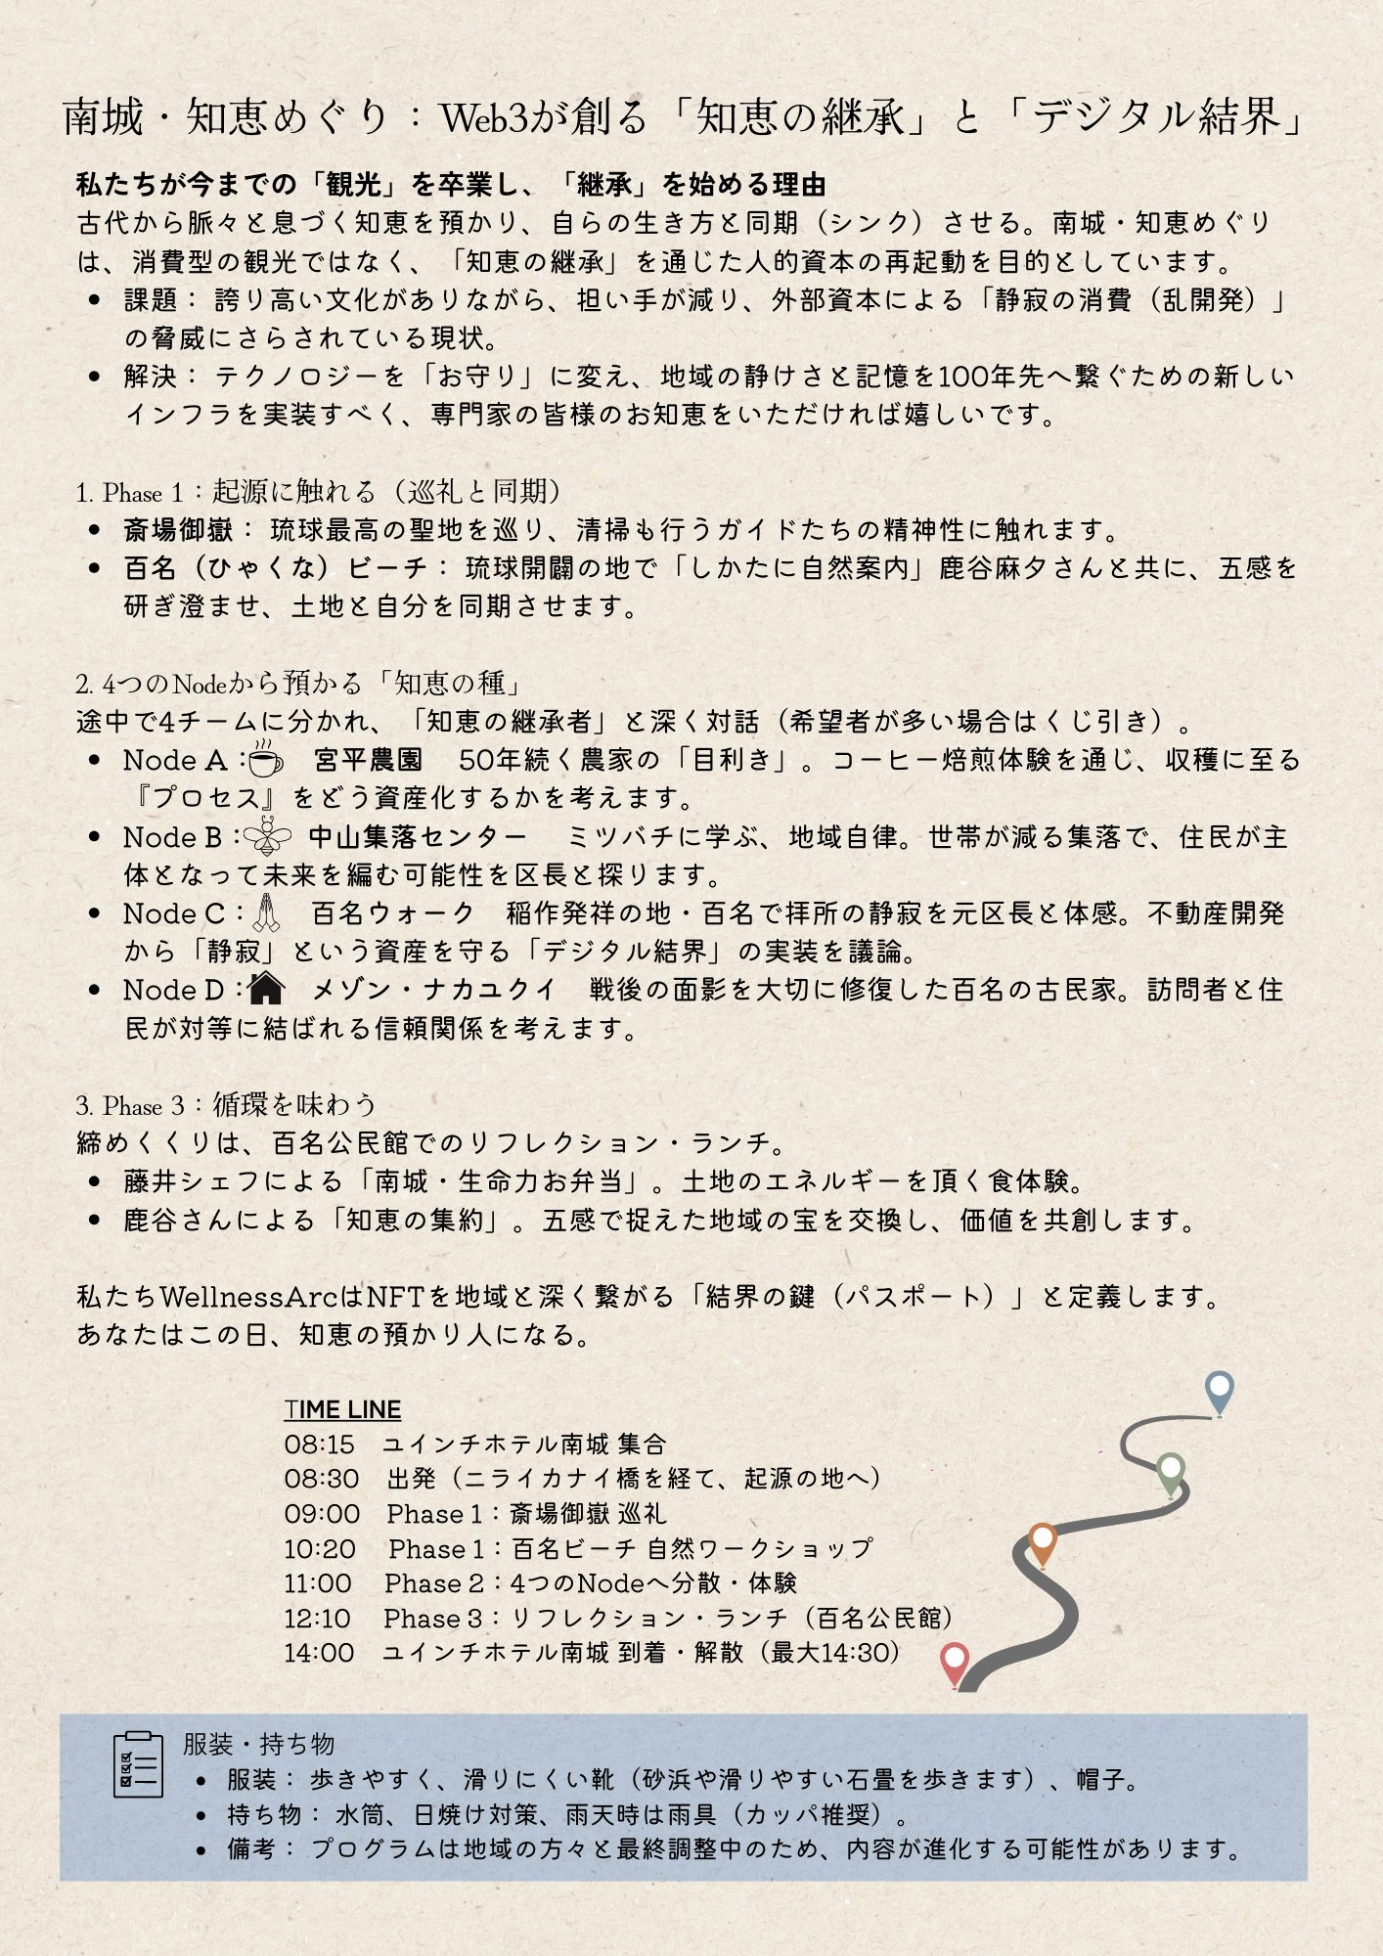

【Web3 × 南城：地域分散型エクスカーション】

南城・知恵めぐり～静けさを、100年先へ。～ Co-crafted by WellnessArc
「消費」から「継承」へ。聖域から集落の核心へと潜り込み、地域の知恵を社会実装のヒントに変える、一日限りの特別なうずまきルートを体験。

■ 開催概要
- 日時： 2026年3月28日（土） 8:15集合 〜 14:30解散
- 集合/解散： ユインチホテル南城
- 人数：18名

■ プログラム
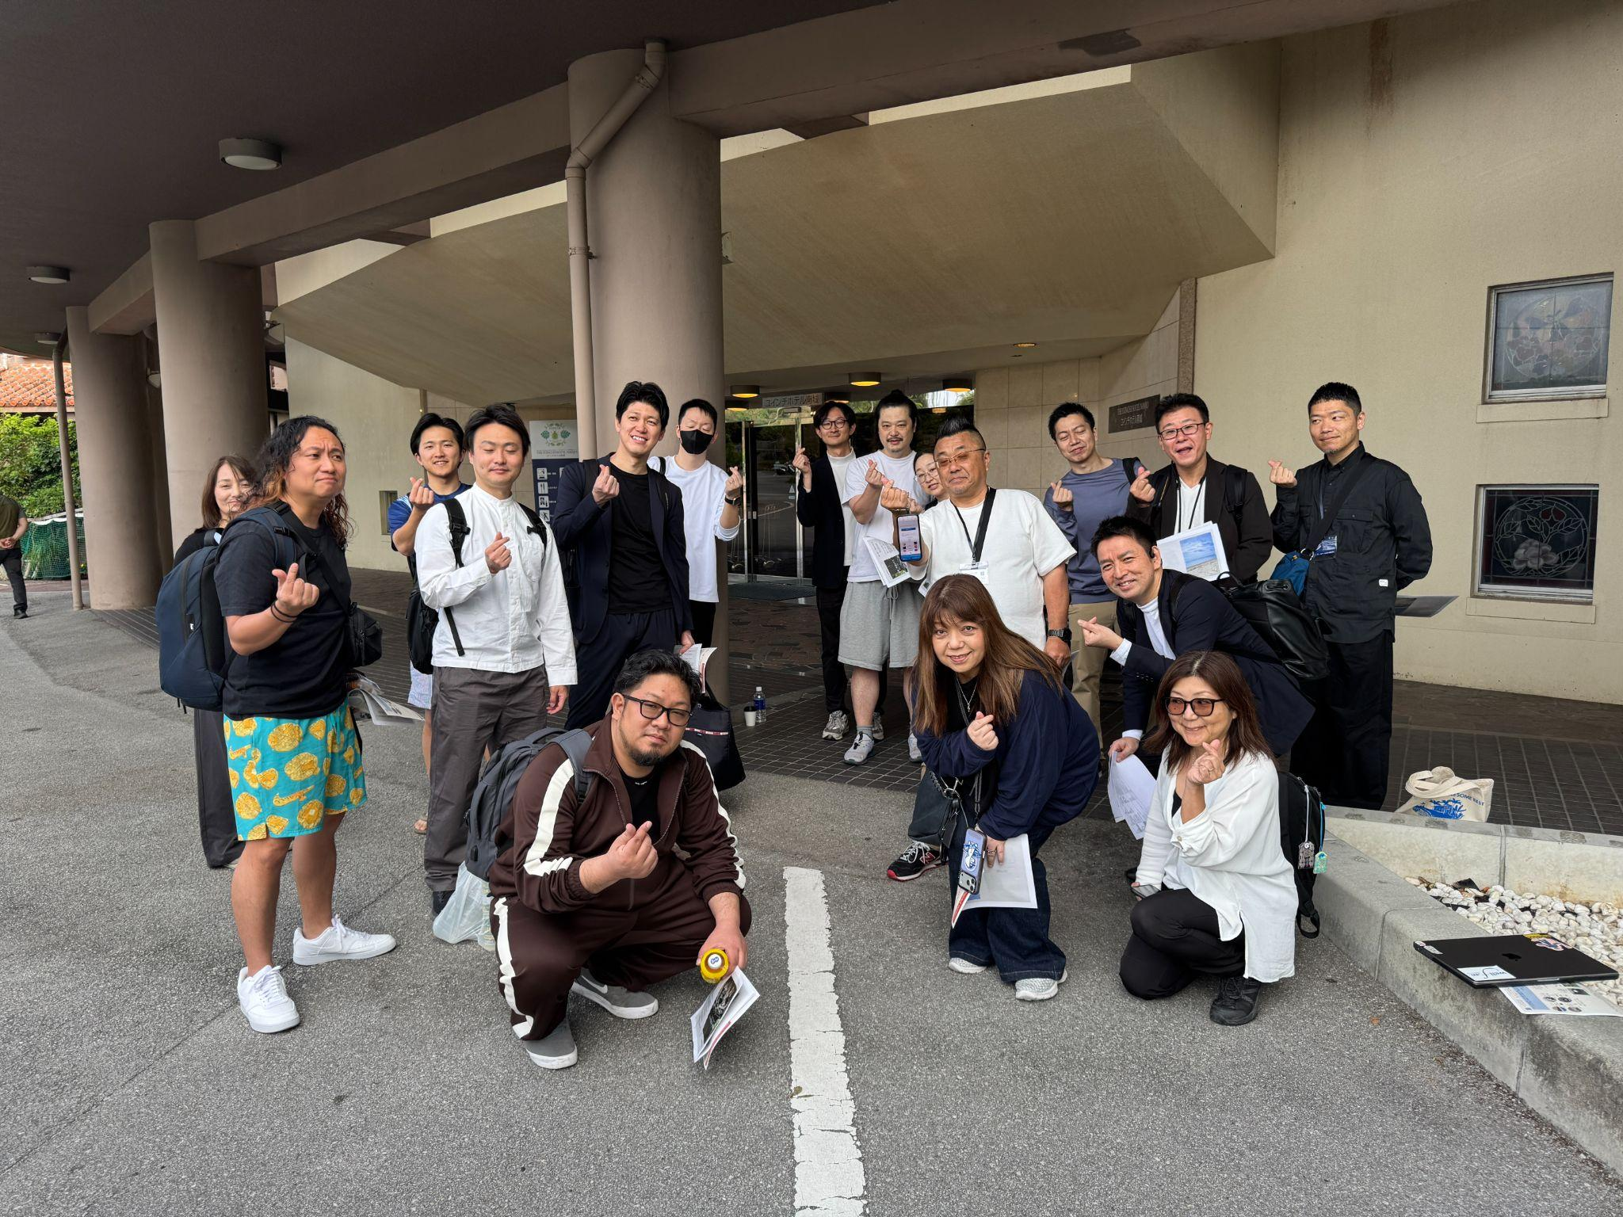

【Phase 1：起源に触れる】
- 斎場御嶽（巡礼）： 祈りの世界遺産で「保全」と「活用」の境界に立つ。
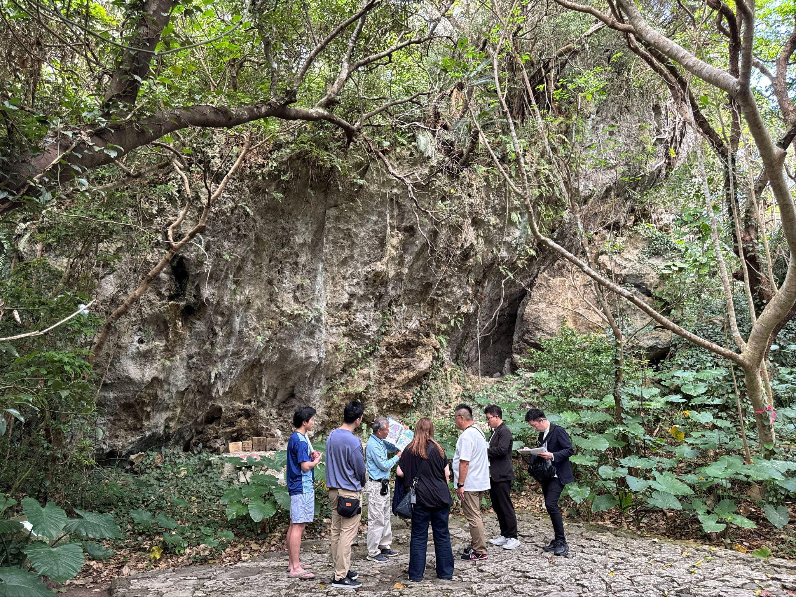
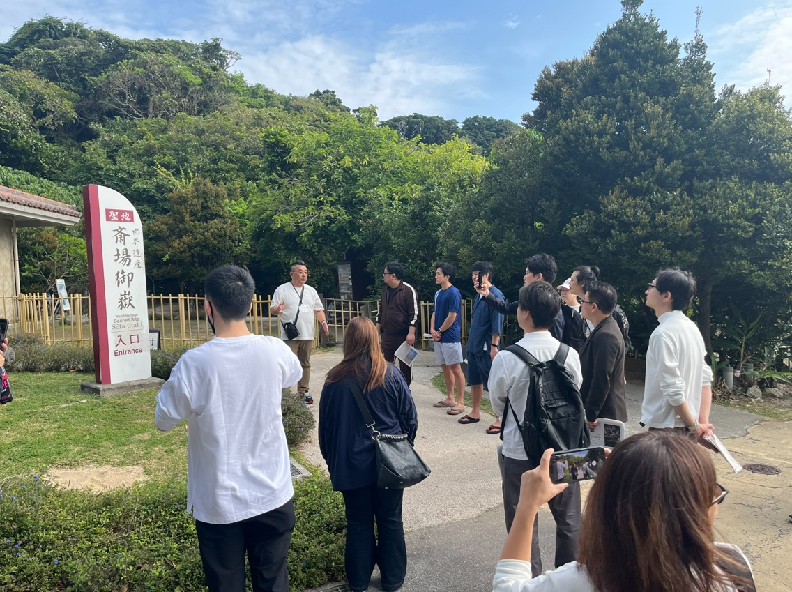

- 百名ビーチ： 琉球開闢（かいびゃく）の地で、鹿谷麻夕氏と五感をリセットする。
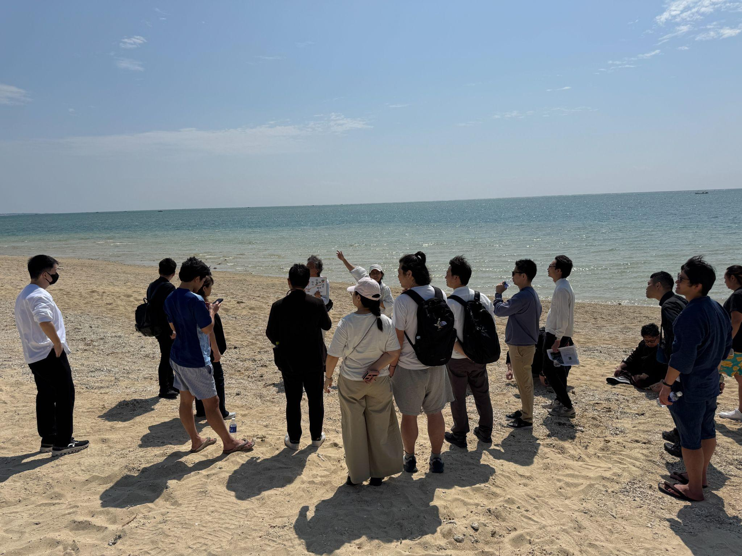

【Phase 2：知恵に潜る（4チームに分散）】
- Node A：一次産業のアップデート（宮平農園） 50年続く農家の「目利き」と珈琲焙煎。
- Node B：コミュニティと食のDAO（中山集落センター） ミツバチに学ぶ地域自律。
- Node C：静寂の価値とデジタル結界（百名ウォーク） 稲作発祥の地と静寂という資産。
- Node D：琉球古民家の再起動（メゾン・ナカユクイ） 訪問者と住民の信頼関係。

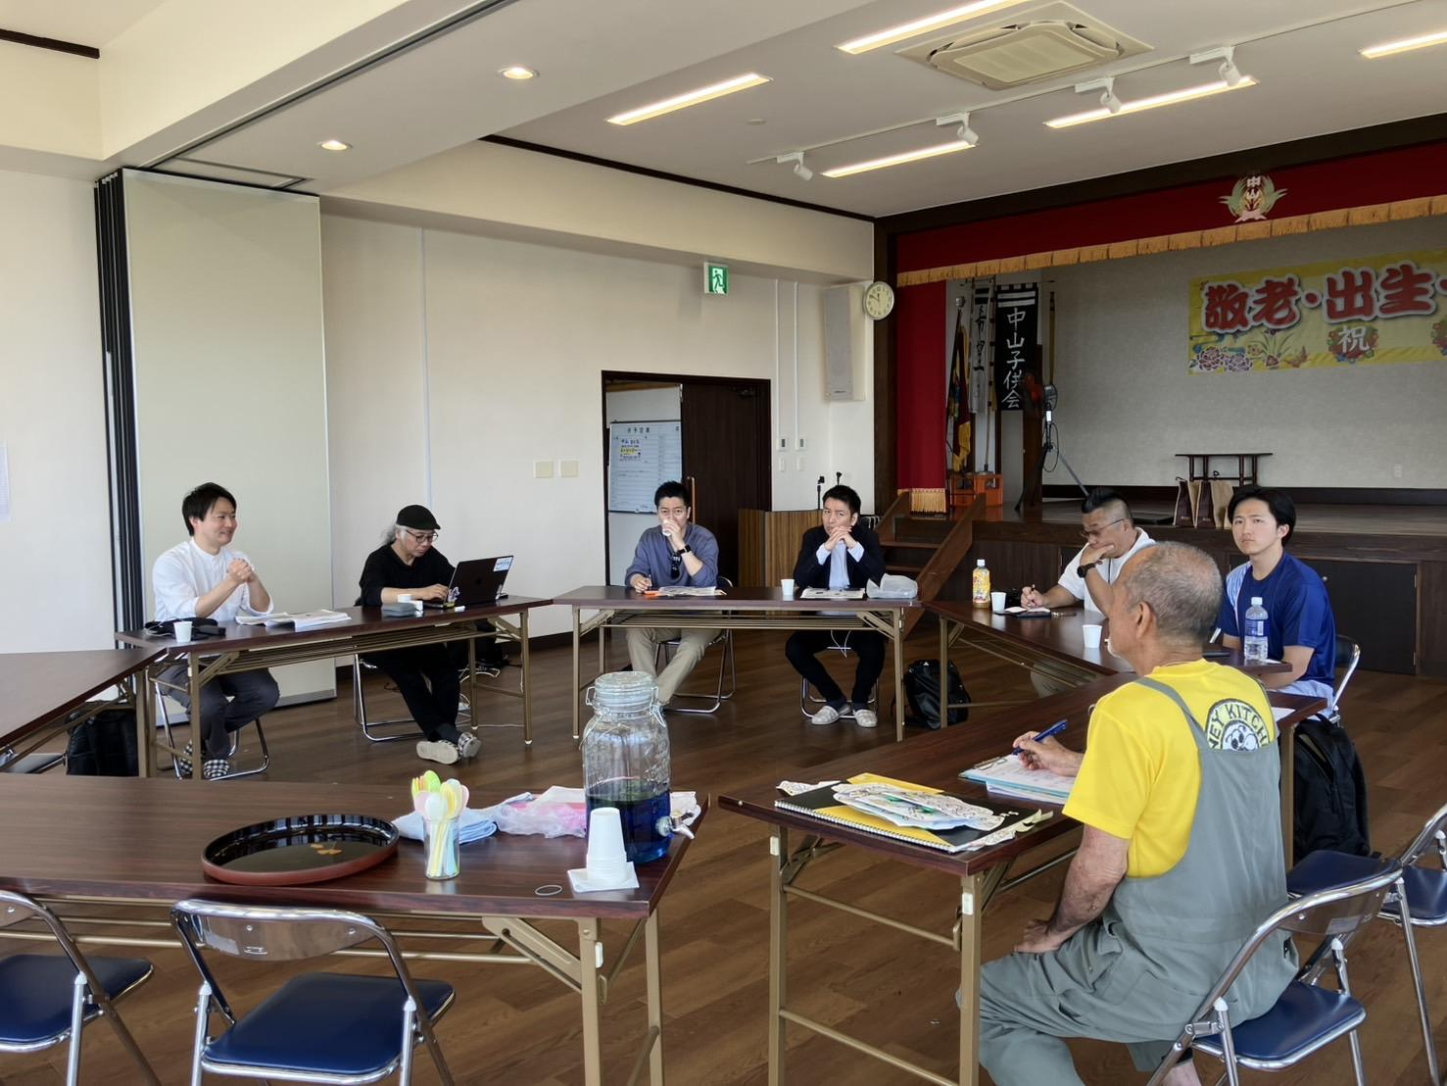
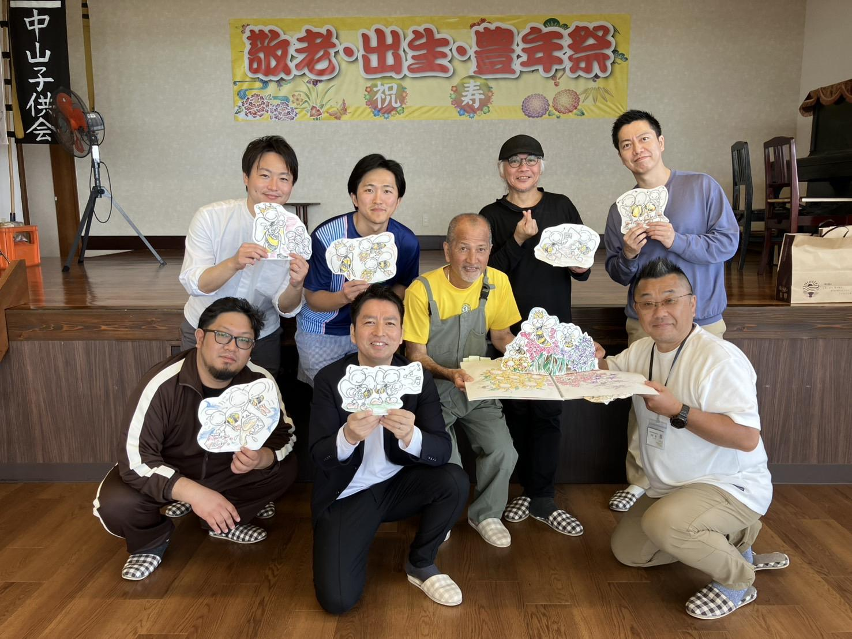
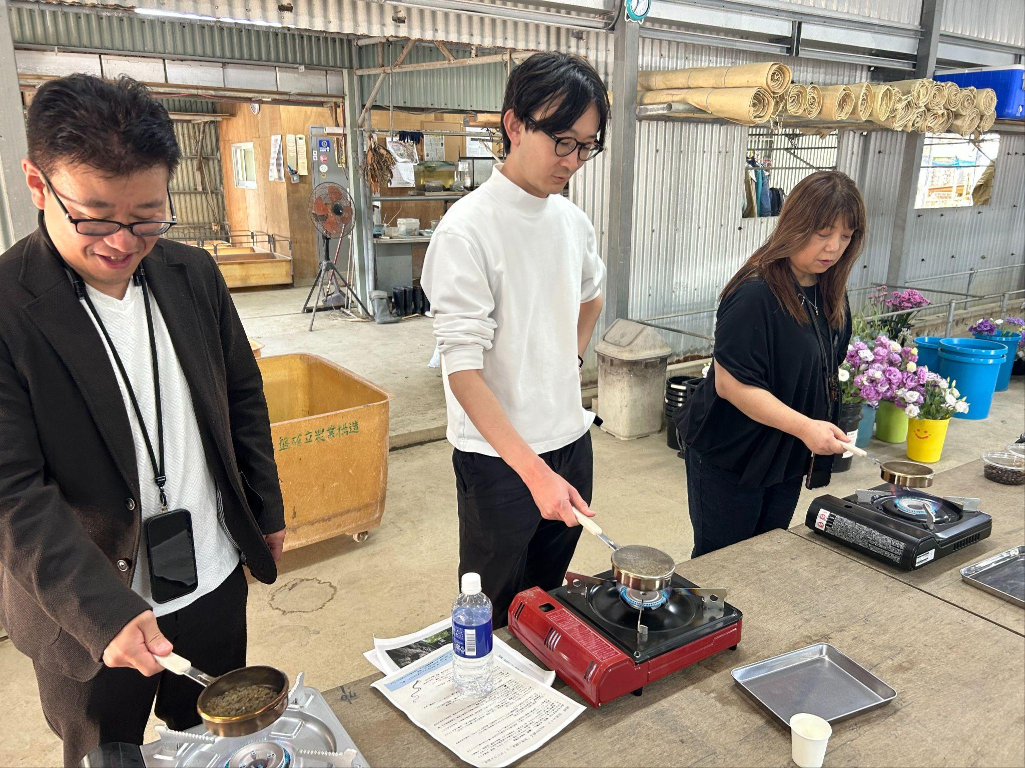

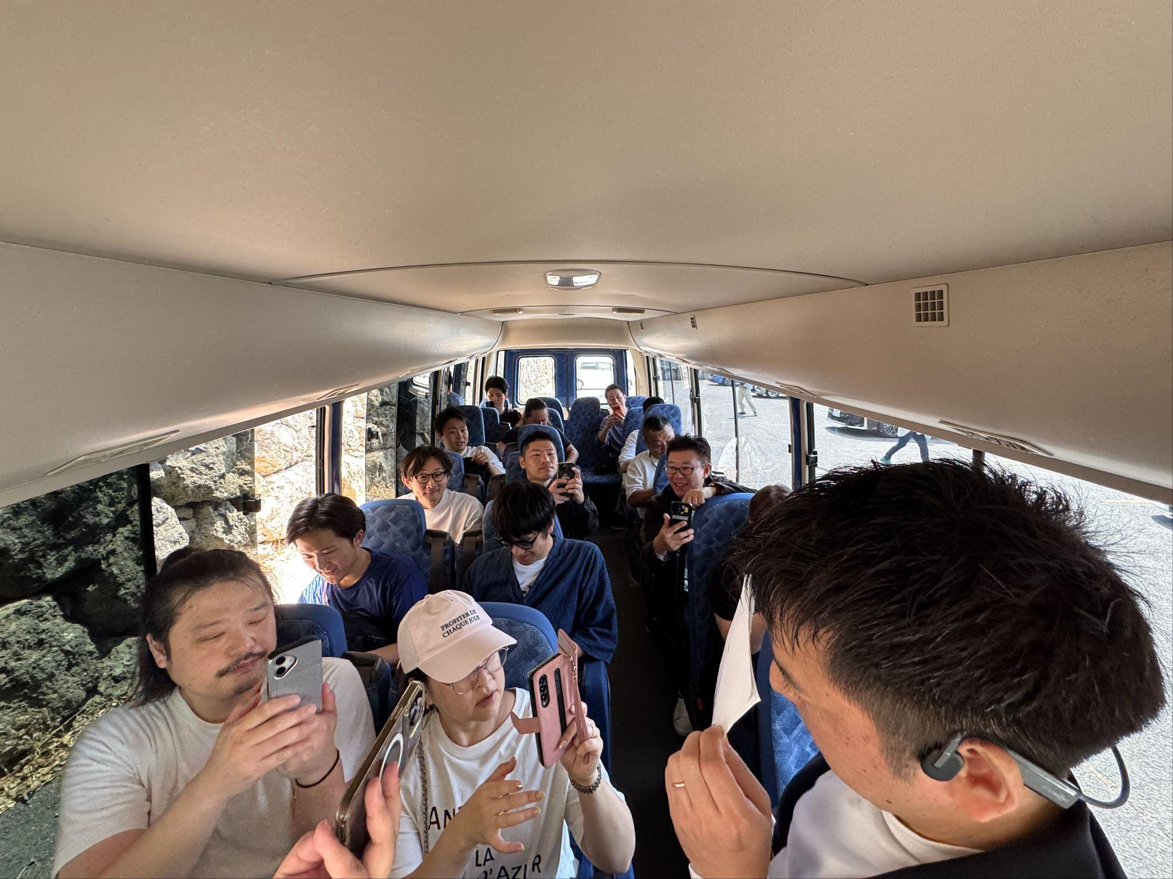
【Phase 3：循環を味わう（百名公民館）】
- Food： 藤井啓シェフによる「南城・生命力お弁当」を堪能。



- Feedback： 各地の知恵を一つの価値へ編み直す統合の時間。

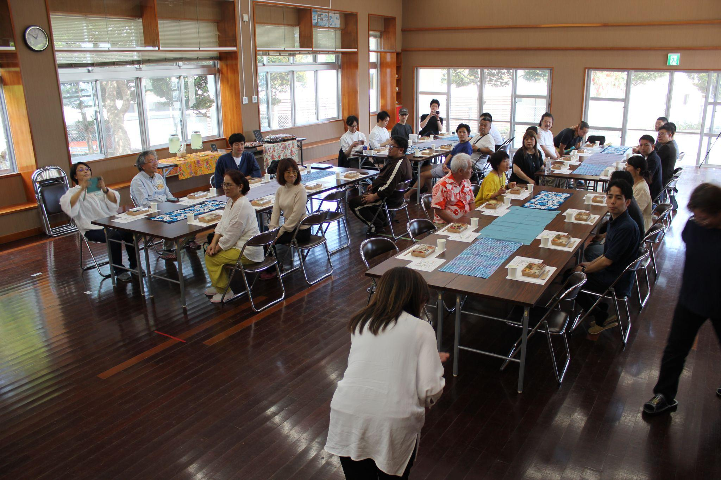

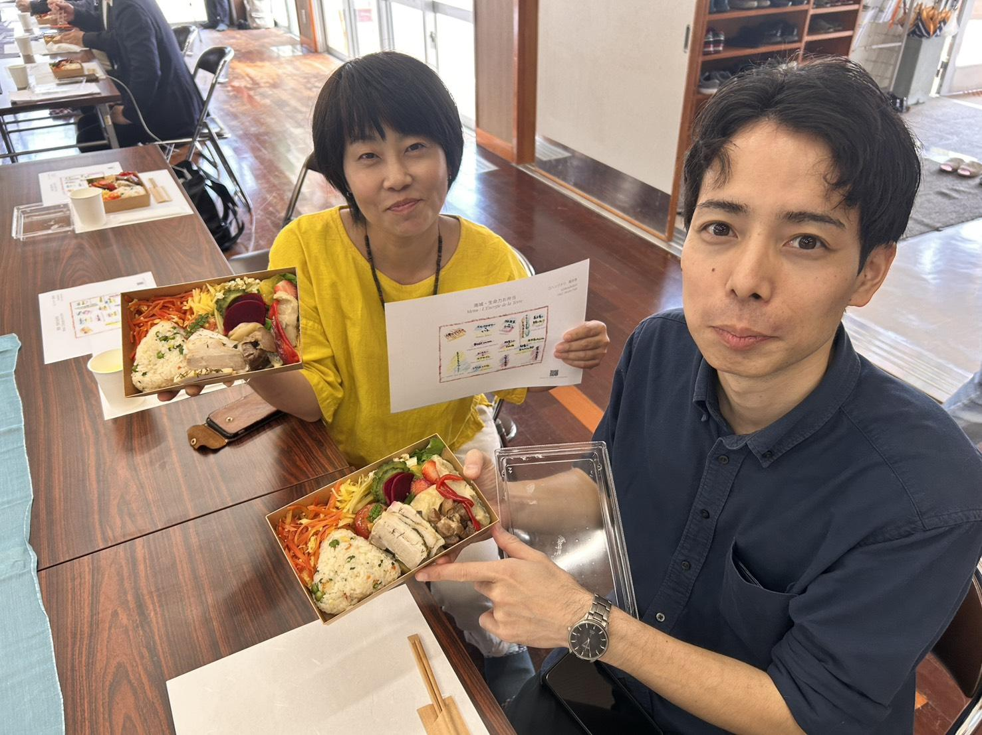

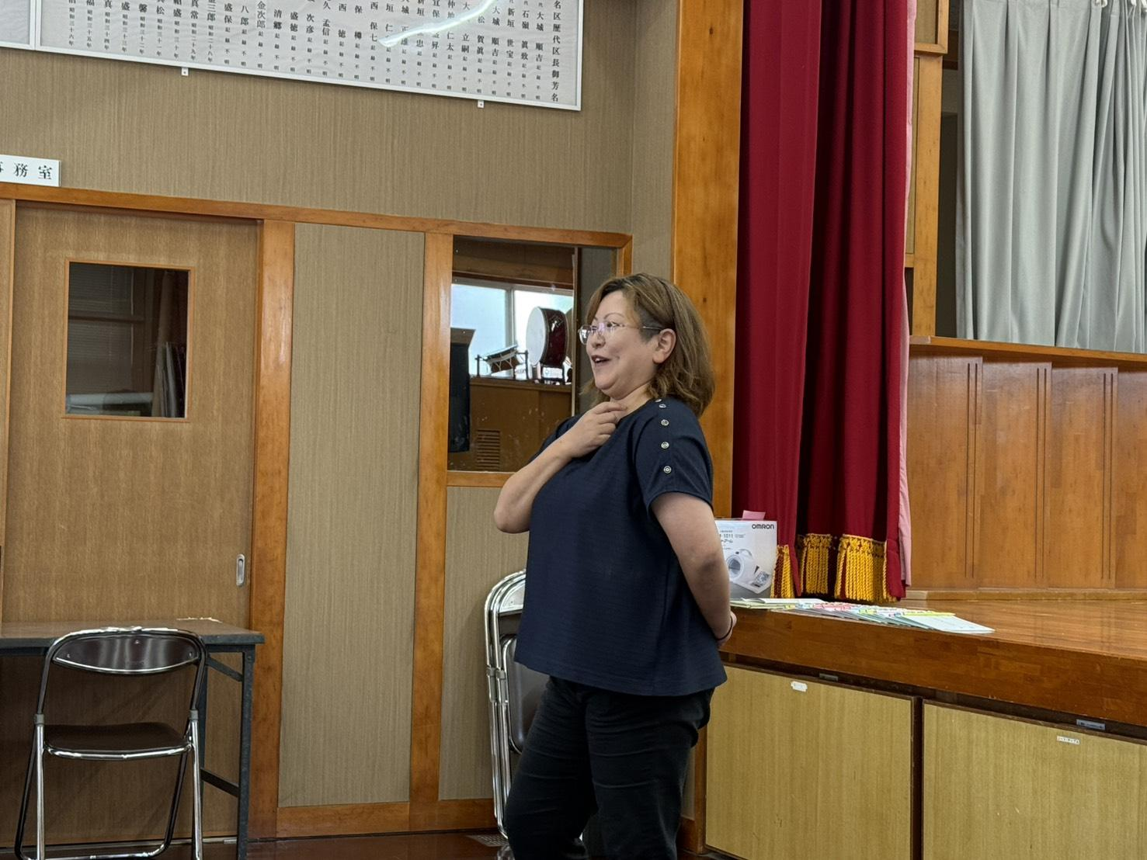

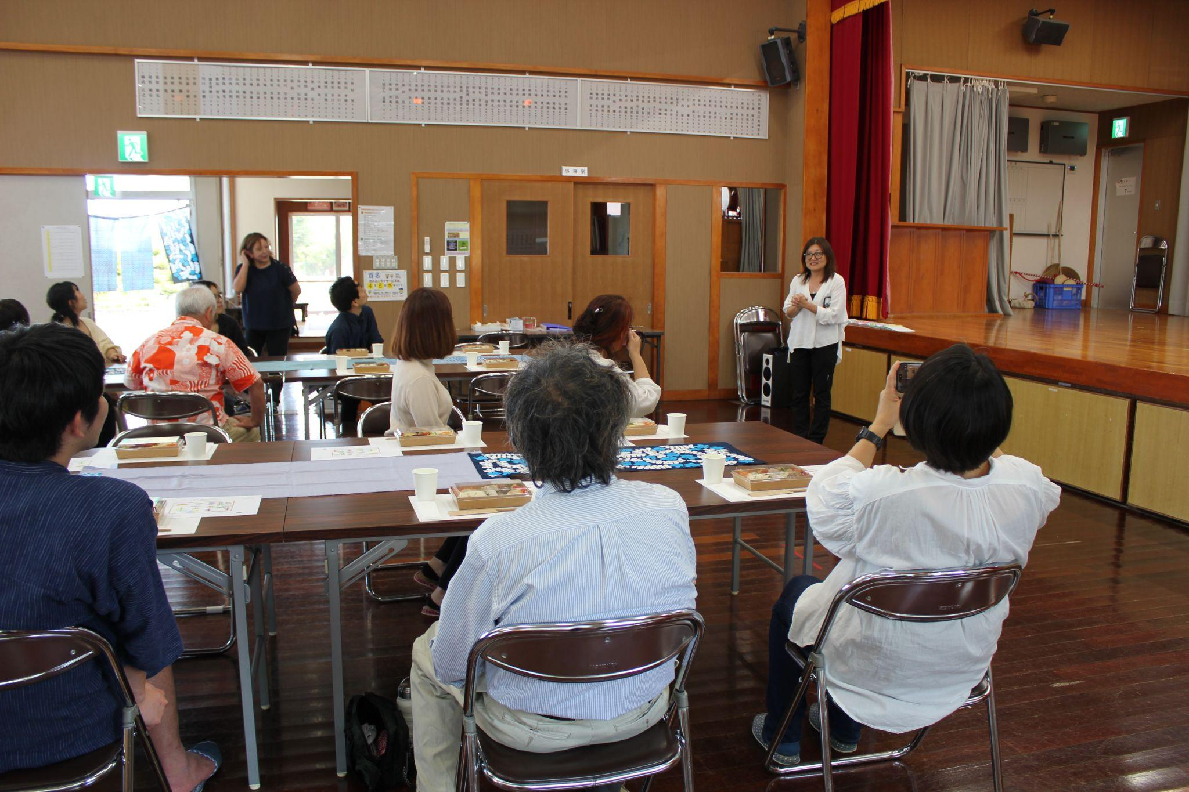

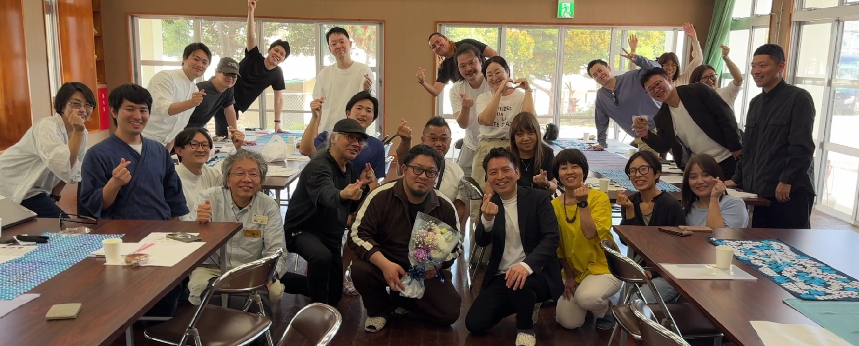

━━━━━━━━━━━━━━━━━━━━━━━━━━━━━━━━━━
以上
一般社団法人日本Web3ツーリズム協会
代表理事 岩下拓
━━━━━━━━━━━━━━━━━━━━━━━━━━━━━━━━━━

